PENYIMPANGAN MAKSIM KESANTUNAN BERBAHASA KONTEN “POV GEN Z” DALAM SOSIAL MEDIA TIKTOK DAN IMPLIKASINYA TERHADAP MAHASISWA
UMN AL - WASHLIYAH MEDAN


SKRIPSI

Oleh :
ERNIA SAHARA SIREGAR NPM 211214003



PROGAM STUDI BAHASA DAN SASTRA INDONESIA FAKULTAS PENDIDIKAN
UNIVERSITAS MUSLIM NUSANTARA AL-WASHLIYAH MEDAN
2025

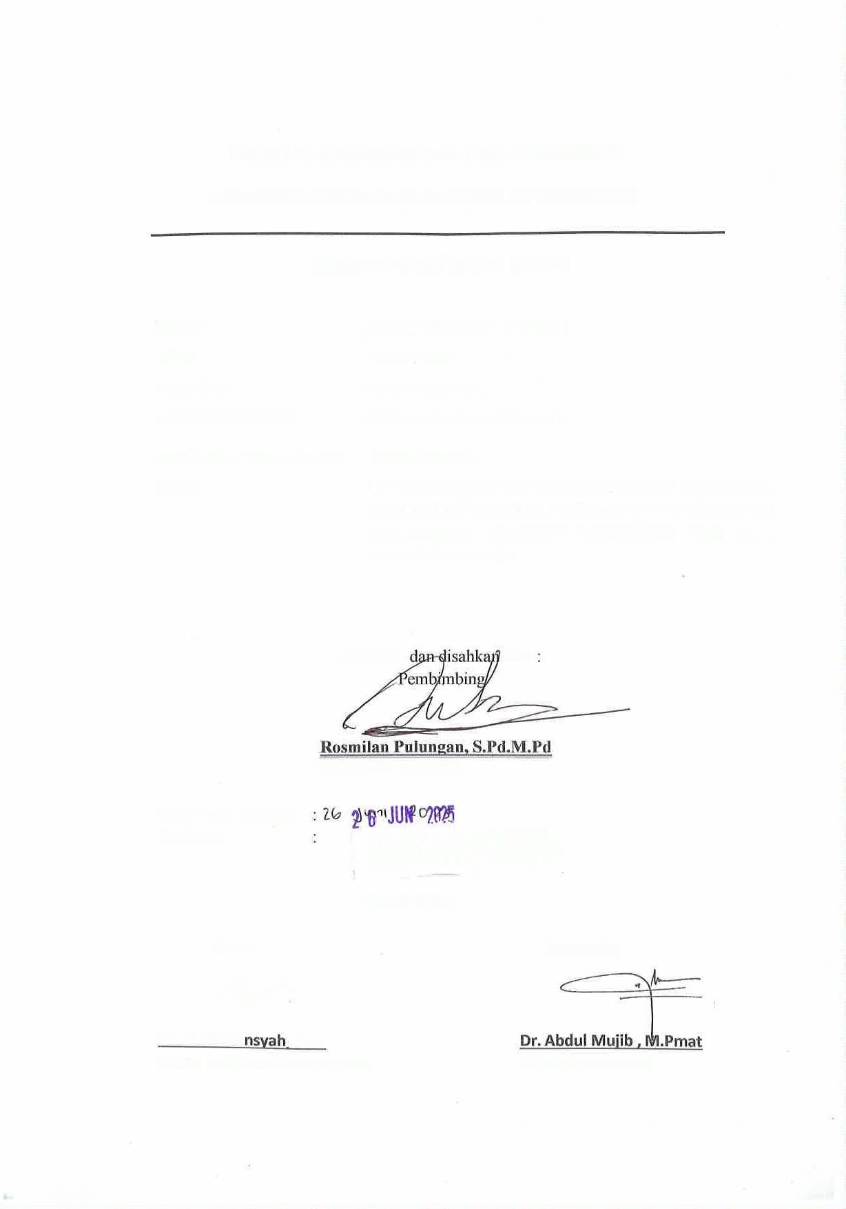
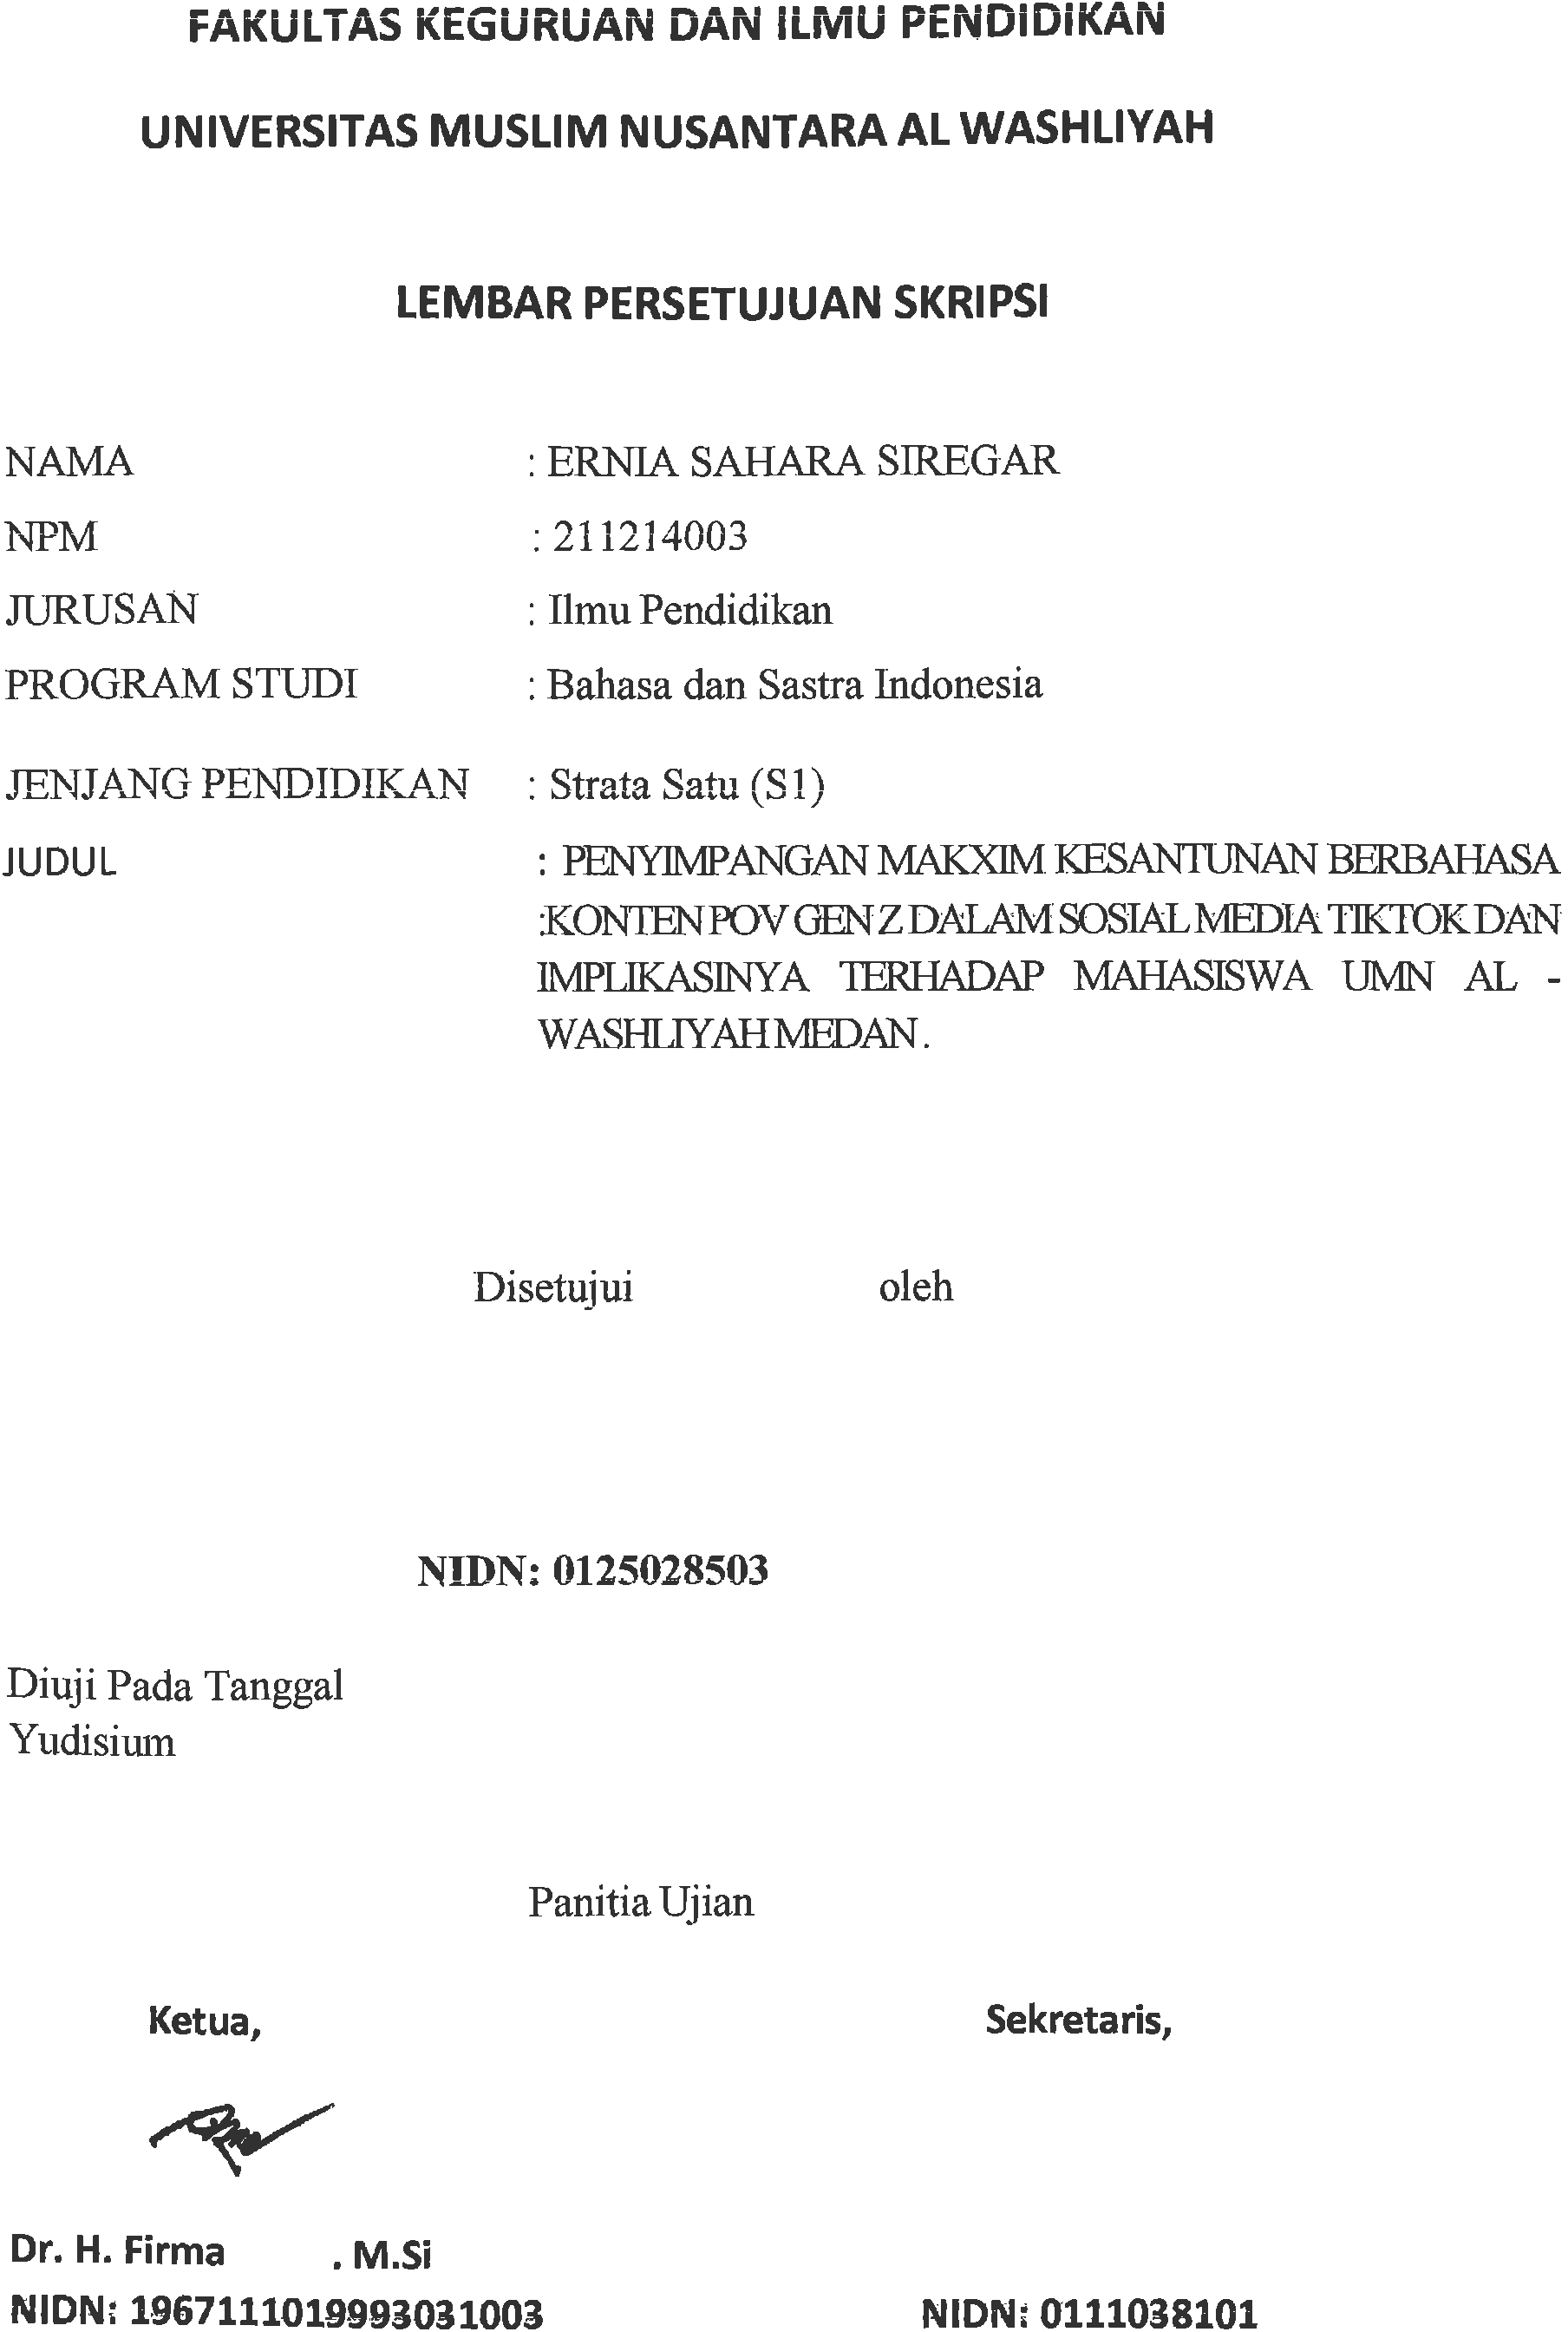



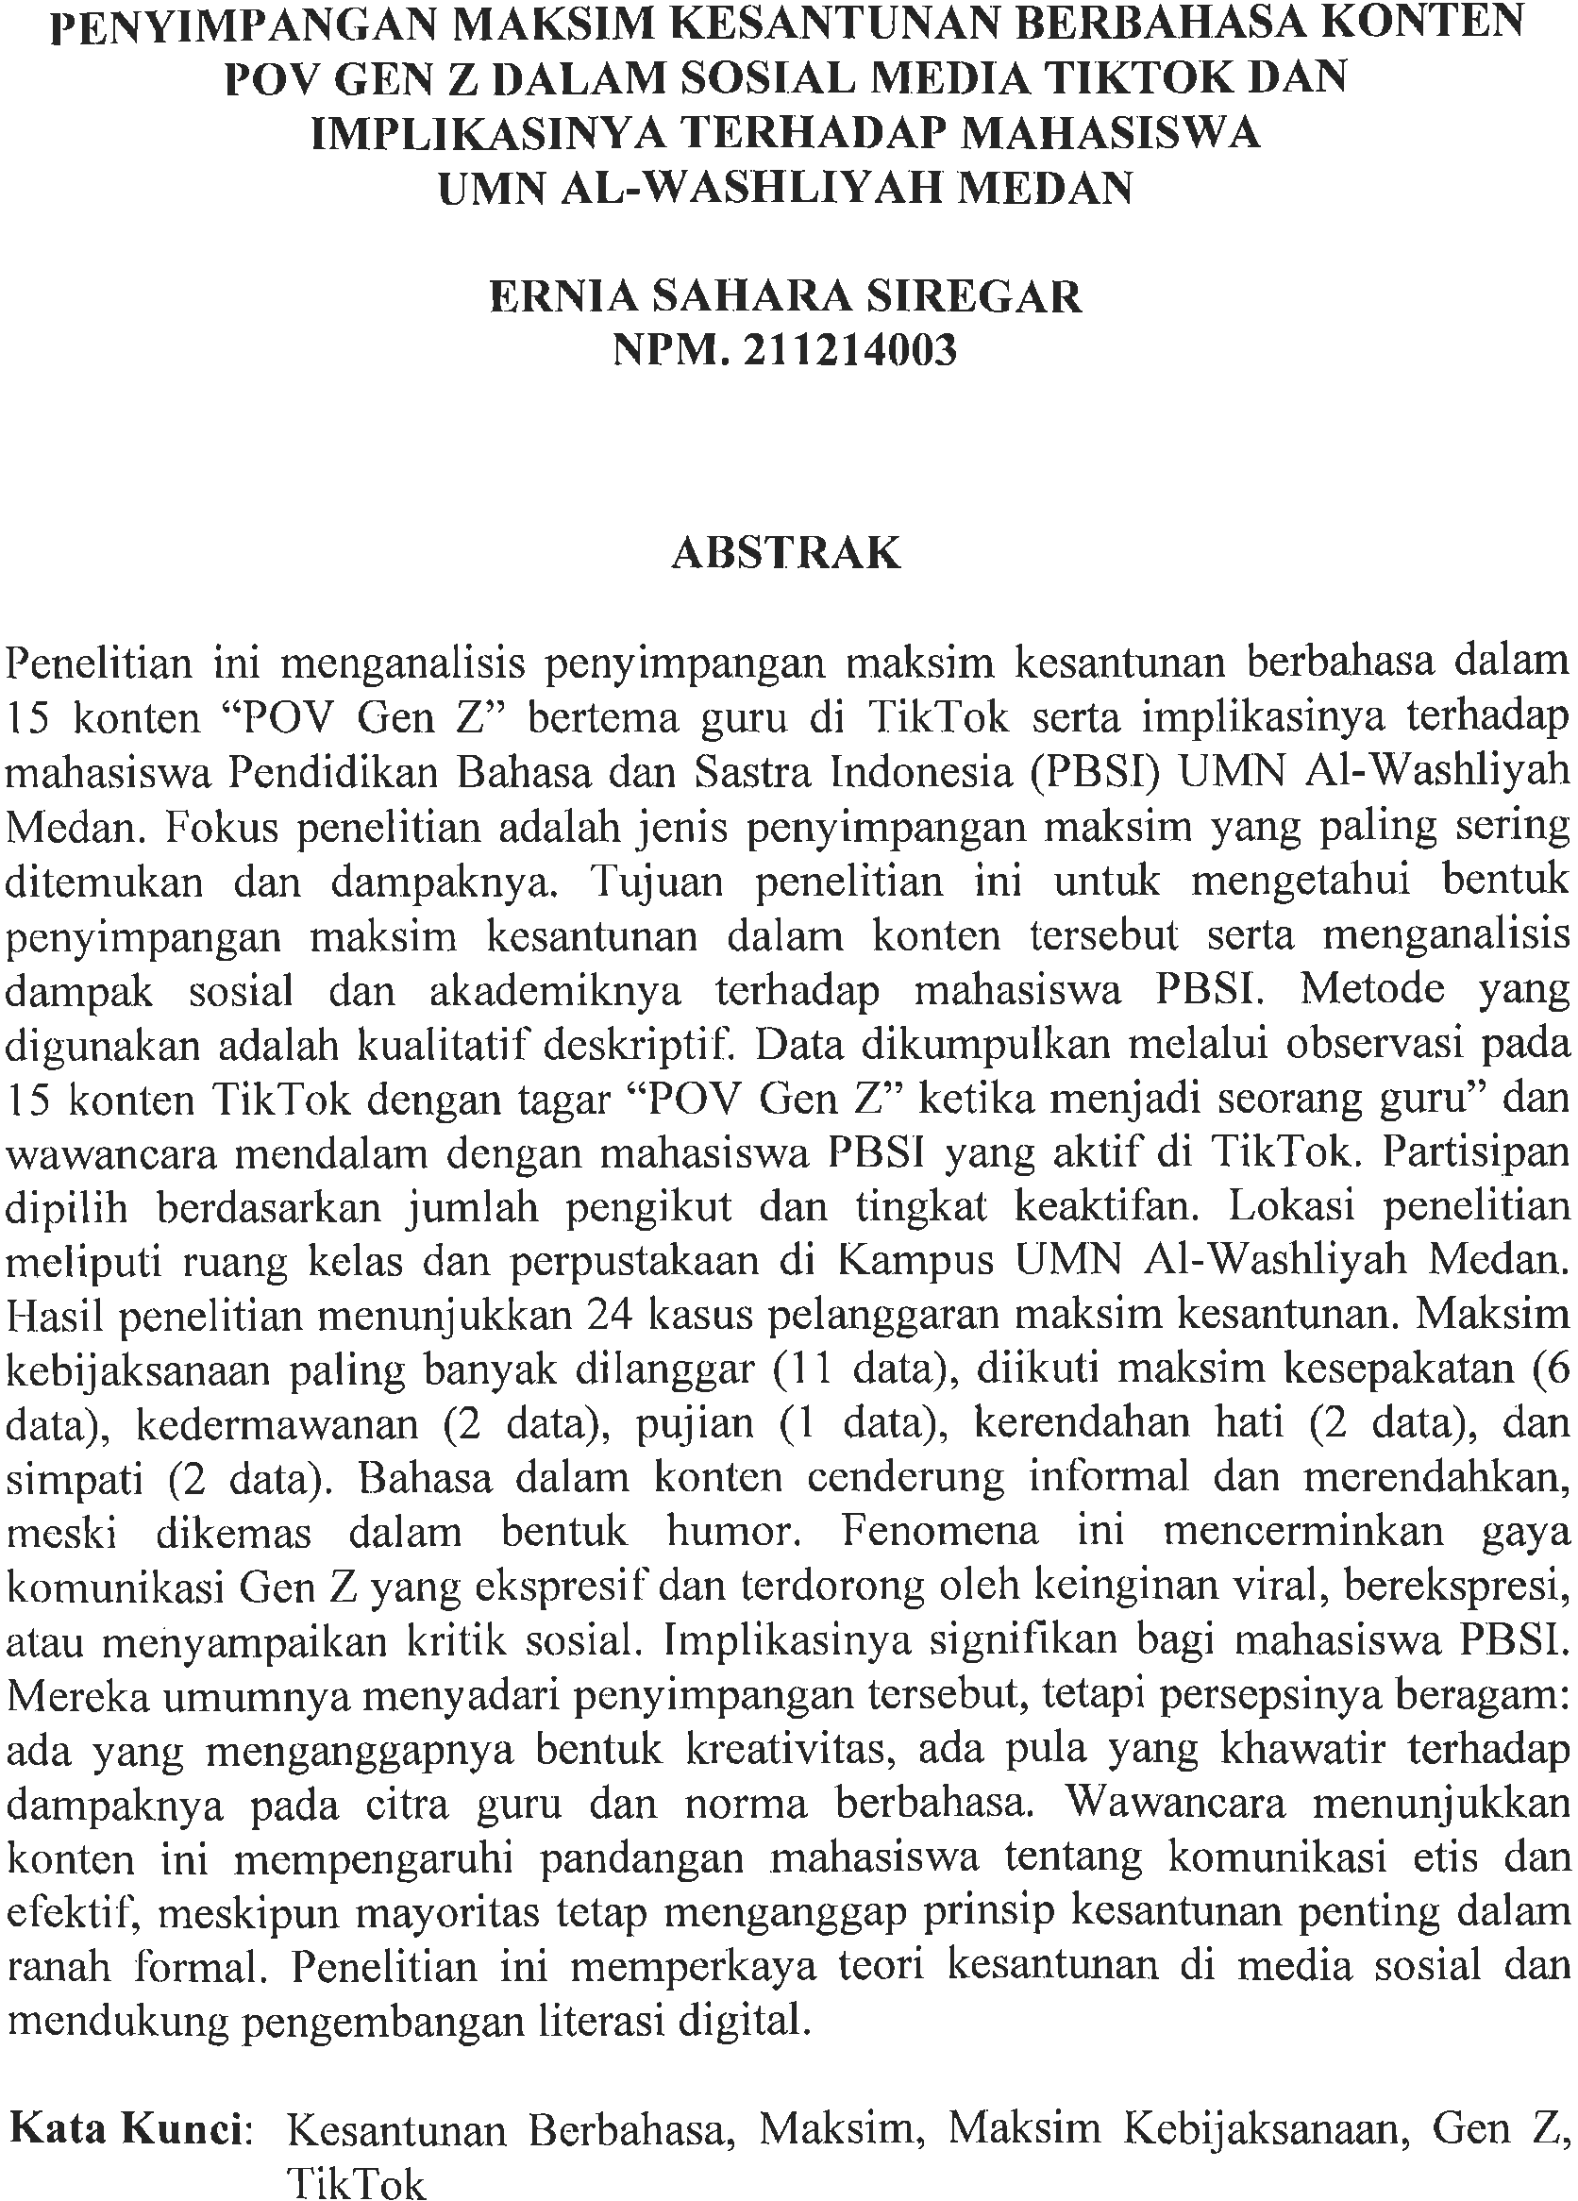


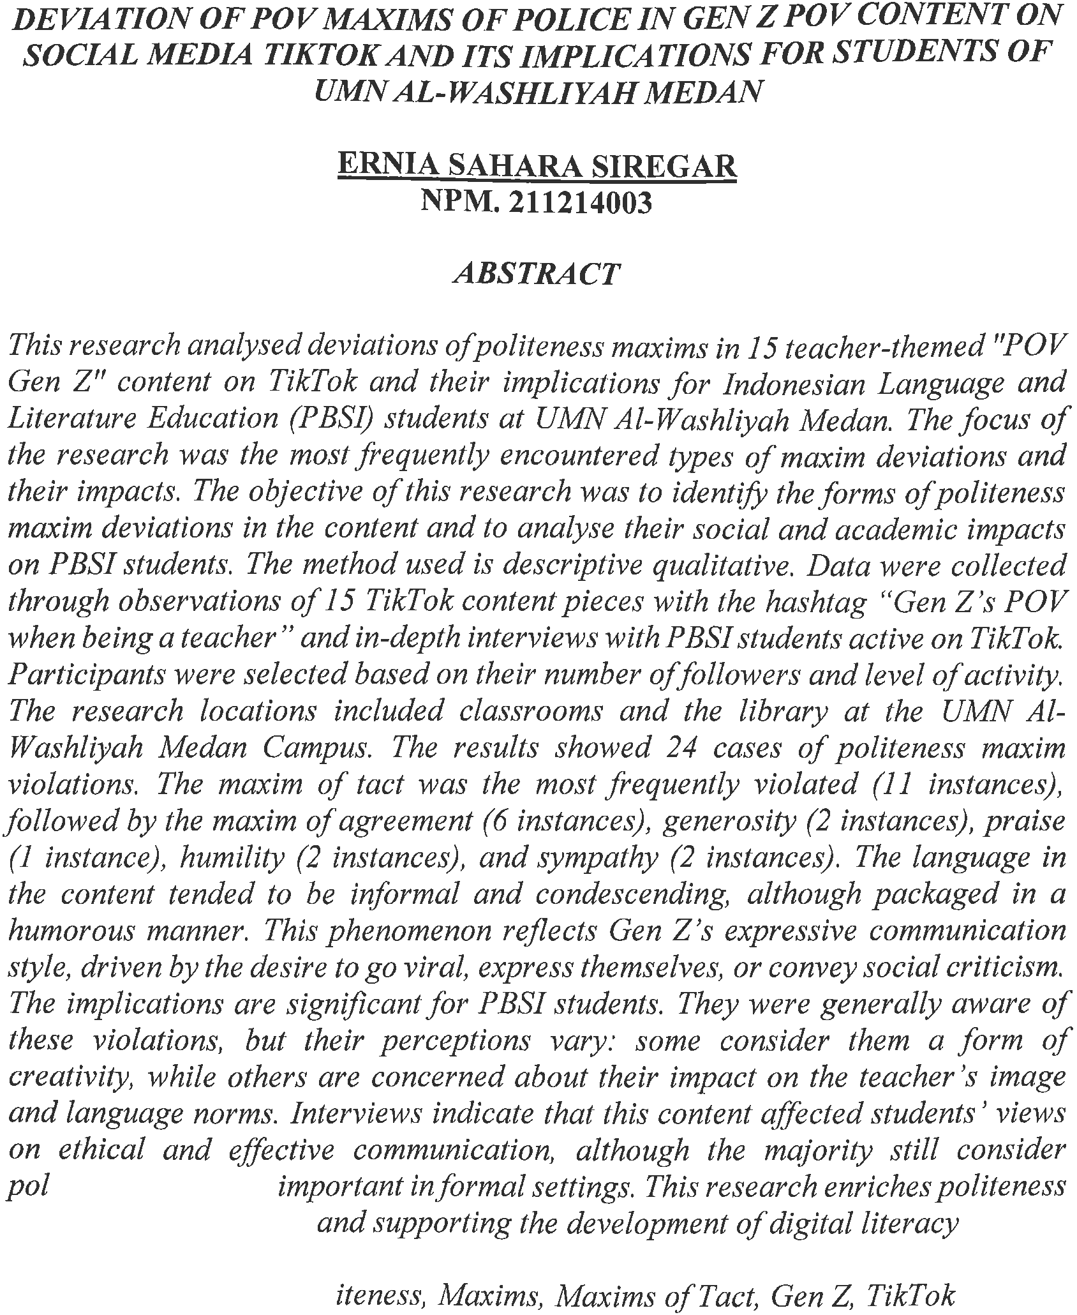



KATA PENGANTAR

بِسْمِ اِلله الرَّحْمَٰـنِ الرَّحِيمِ

يَا أَيُّهَا الَّذِينَ آمَنُوا هَلْ أَدُلُّكُمْ عَلَى تِجَارَةٍ تُنْجِيكُمْ ِ'منْ عَذَابٍ أَلِيمٍ (١٠)

تُؤْمِنُونَ بِاللَّـهِ وَرَسُولِهِ وَتُجَاهِدُونَ فِي سَبِيلِ اللَّـهِ بِأَمْوَالِكُمْ وَأَنفُسِكُمْ ۚ ٰذَلِكُمْ خَيْرٌ لَّكُمْ إِن كُنتُمْ تَعْلَمُونَ (١١)

Artinya: Wahai orang-orang yang beriman, maukah kamu Aku tunjukkan suatu yang (dapat) menyelamatkan kamu dari azab yang pedih? (Caranya) kamu beriman kepada Allah dan Rasul-Nya dan berjihad di jalan Allah dengan harta dan perdagangan jiwamu. Yang demikian itu lebih baik bagimu jika kamu mengetahui. (Q.R As-Shaff:10-11)
Puji dan syukur penulis ucapkan atas kehadirat Allah Swt atas rahmat dan karunia-Nya sehingga penulis dapat menyelesaikan proposal penelitian ini dengan judul “Penyimpangan Maksim Kesantunan Berbahasa Konten “Pov Gen Z” Dalam Sosial Media Tiktok dan Implikasinya Terhadap Mahasiswa Umn Al- Washliyah Medan”
Adapun tujuan dari penulisan skripsi ini adalah melengkapi salah satu persyaratan untuk meraih gelar Sarjana Pendidikan dari Fakultas Keguruan dan Ilmu Pendidikan Universitas Muslim Nusantara Al-Wasliyah Program Studi Pendidikan Bahasa dan Sastra Indonesia.

ii

Pelaksanaan Skripsi dapat terlaksana dengan baik berkat dukungan dari banyak pihak. Sebagai ungkapan rasa syukur, pada kesempatan ini penulis menyampaikan terima kasih khususnya kepada:
- Bapak Dr. H. Firmansyah.,M.Si., selaku Rektor Universitas Muslim Nusantara Al-Wasliyah Medan yang telah mengijinkan penulis untuk kuliah di Lembaga ini.
- Bapak Dr. Abdul Mujib.,S.Pd.,M.Pdt., selaku Dekan Fakultas Keguruan dan Ilmu Pendidikan Universitas Muslim Nusantara Al-Wasliyah Medan
- Ibu Lisa Septia Dewi Br. Ginting.,S.Pd.,M.Pd., selaku Ketua Program Studi Bahasa dan Sastra Indonesia Universitas Muslim Nusantara Al- Wasliyah Medan
- Ibu Rosmilan Pulungan, M.Pd selaku Dosen Pembimbing saya yang begitu banyak memberikan ilmu serta arahan dan nasehat yang sangat bermanfaat bagi penulis dan tulisan penulis.
- Kepada Ibunda Nurietti, Sang panutan dan lentera hidup saya, terima kasih yang sedalam-dalamnya atas segala pengorbanan dan dukungan yang tak pernah padam. Serta kepada Ayahanda Mikrad Juli Siregar, saya sampaikan terima kasih atas bantuan, semangat, dan doa yang selalu menyertai.
- Kepada Abang dan Adik-adikku, Terimakasih atas bantuan, semangat dan doa yang selalu diberikan kepada saya. Tumbuhlah menjadi versi paling baik dan semoga prosesnya dipermudah.
- Kepada Teman-teman seperjuangan Terimakasih telah mendukung, menghibur, mendengarkan keluh kesah, dan memberikan semangat.

iii

Bagaimana layaknya seorang manusia, dengan menyadari masih terdapat kekurangan dalam penyajian dan penulisan skripsi ini mengingat keterbatasan waktu, biaya, tenaga, kemampuan dan pengetahuan. Namun saya selaku penulis telah memberikan yang terbaik dalam penulisan ini sesuai kemampuan yang saya miliki untuk itu dengan segala kerendahan hati penulis mengharapkan kritik dan saran dari berbagai pihak yang bersifat membangun demi kesempurnaan skripsi ini sesuai dengan permasalahan yang dikemukakan. Akhir kata penulis ucapkan terima kasih.

Medan,14 Januari 2024 Penulis

Ernia Sahara Siregar 211214003

iv

DAFTAR ISI

ABSTRAK i
KATA PENGANTAR i
DAFTAR TABEL vii
DAFTAR GAMBAR viii
BAB I PENDAHULUAN 1
  - Latar Belakang Masalah 1
  - Identifikasi Masalah 7
  - Batasan Masalah 8
  - Rumusan Masalah 8
  - Tujuan Penelitian 8
  - Manfaat Penelitian 9
BAB II TINJAUAN PUSTAKA 11
  - Konsep Pragmatik 11
    - Bahasa 13
    - Maksim Kesantunan 14
    - Penyimpangan Maksim 16
    - Penyebab Penyimpangan Maksim 18
    - Pematuhan Maksim 20
    - Langkah-Langkah Analisis Penyimpangan Maksim
Geoffrey Leech 22
    - TikTok 25
    - POV 26
    - Generasi Z 28
  - Penelitian Relevan 29
v
  - Kerangka Berfikir 36
BAB III METODE PENELITIAN 39
  - Desain Penelitian 39
  - Partisipan Penelitian dan tempat penelitian 39
  - Instrumen Penelitian 41
  - Pengumpulan Data 43
  - Analisis Data 45
BAB IV HASIL PENELITIAN DAN PEMBAHASAN 48
  - Hasil Penelitian 48
    - Hasil Wawancara Mahasiswa Pbsi Umn Al – Washliyah 52
    - Hasil Analisis Data Penerapan Maksim Kesantunan dengan Menggunakan Indikator Maksim Kesantunan. 58
  - Pembahasan 61
    - Perbandingan Hasil Penelitian Dengan Penelitian Sejenis 61
    - Penyimpangan Maksim Kebijaksanaan 69
    - Penyimpangan Maksim Kedermawanan 75
4.2.5 Penyimpangan Maksim Pujian 76
4.2.6. Penyimpangan Maksim Kerendahan Hati 76
BAB V KESIMPULAN DAN SARAN 78
  - Kesimpulan 78
  - Saran 79
DAFTAR PUSTAKA 80

LAMPIRAN
DAFTAR KOSA KATA DOKUMENTASI
vi

DAFTAR TABEL

Tabel 3. 1 Penelitian 42

Tabel 4. 1 Hasil Penelitian… 49

Tabel 4. 2 jumlah frekuensi penyimpangan maksim kesantunan 67

Tabel 4. 3 Jumlah data penyebab ketidaksantunan berbahasa 68

vii

DAFTAR GAMBAR
Gambar 2. 1 Kerangka Berfikir 36
Gambar 3. 1 Tempat Penelitian 41
Gambar 3. 2 Wawancara 43
Gambar 4. 1 analisis konten tik tok hendrabrudy 58
Gambar 4. 2 analisis konten tik tok queenciaa 59
Gambar 4. 3 analisis konten tik tok kodokmangapppp 59
Gambar 4. 4 analisis konten tik tok Ceyeegf 60

viii

BAB I PENDAHULUAN

Latar Belakang Masalah

Alat komunikasi yang paling efektif dalam kehidupan masyarakat adalah bahasa. Manusia menggunakan bahasa dalam setiap aspek kehidupan. Bahasa memiliki peranan yang sangat penting dalam kehidupan manusia secara keseluruhan. Jika penggunaan bahasa dipahami dengan baik sesuai pola percakapan, maka percakapan itu akan lebih mudah dimengerti maksud dan tujuannya. Dengan demikian bahasa tersebut berhasil menyampaikan pesan dalam komunikasi. Hal ini sesuai dengan pendapat Mailani et al. (2022) ”Dalam komunikasi semua percakapan harus mengikuti pola tertentu. Ketika mempelajari maksud dan tujuan dalam komunikasi baik lisan maupun tulisan, hal utama yang perlu diperhatikan oleh penutur adalah tercapainya tujuan berbahasa dalam berkomunikasi”.
Penggunaan bahasa sebagai alat komunikasi bertujuan agar pesan dapat dipahami dan diterima dengan baik oleh orang lain atau lawan bicara. Bahasa berfungsi sebagai sarana untuk mengungkapkan atau mengekspresikan pikiran, perasaan, dan emosi, serta menyampaikan informasi atau pesan berupa gagasan atau ide. Menurut Yanti et al. (2021) “Bahasa pada dasarnya adalah alat berkomunikasi untuk saling bertukar fikiran dan perasaan”. Terkadang seseorang dalam bertutur tidak menyampaikan pesan secara langsung melainkan tersimpan di balik ucapan yang diucapkan. Selain itu dalam berkomunikasi seseorang sering kali secara sengaja tidak mematuhi prinsip-prinsip komunikasi yang baik. Akibatnya maksud atau tujuan dari tuturan yang disampaikan kepada lawan bicara menjadi tidak jelas yang dapat mengakibatkan penyimpangan dari maksim kesantunan.Menurut Rahman and Sulistyawati (2023) “Berkomunikasi dengan lawan bicara bertujuan untuk menyampaikan ide, pesan, atau gagasan, sekaligus menjalin hubungan sosial harus memperhatikan kesantunan”. Karena itu sangat

1

penting untuk menjaga kesantunan dalam berkomunikasi, terutama di media sosial yang seharusnya mengikuti pedoman kesantunan berbahasa. Namun masyarakat sering kali mengabaikan pedoman tersebut dengan membuat konten negatif di TikTok. Konten negatif tersebut sangat bertentangan dengan prinsip-prinsip kesantunan berbahasa yang sangat menyimpang. Masyarakat sering kali mengabaikan prinsip tersebut dalam berkomunikasi baik secara langsung maupun melalui media digital. Penyimpangan ini dapat mengakibatkan penggunaan kata- kata kasar yang dapat menyinggung perasaan lawan bicara, sehingga dianggap tidak sopan. Kesantunan dalam berkomunikasi sangatlah penting terutama pada konten-konten TikTok yang menjadi tontonan aktif generasi Z.
Penggunaan bahasa dalam konten yang dihasilkan di TikTok sering kali menyimpang dari norma kesantunan berbahasa. Termasuk pada konten POV Gen Z ketika menjadi seorang guru. Penyimpangan maksim kesantunan berbahasa mengacu pada pelanggaran prinsip-prinsip kesopanan yang meliputi penggunaan bahasa yang kasar, sarkasme, atau ungkapan yang tidak pantas. Penyimpangan ini sering kali muncul dalam konteks humor, kritik sosial, atau ekspresi diri, di mana batas-batas kesantunan dapat dilanggar demi tujuan menarik perhatian atau menghibur. Menurut Rahman and Sulistyawati (2023) “ Pentingnya kesantunan dalam berkomunikasi dengan orang lain terutama dalam bermedia sosial seharusnya didasarkan pada pedoman kesantunan berbahasa”. Hal ini sering kali terabaikan baik secara langsung maupun tidak langsung melalui media sosial yang menyebabkan penyimpangan dari norma kesantunan. Fenomena ini menimbulkan pertanyaan mengenai pelanggaran prinsip kesantunan dalam pembuatan konten tersebut.
Konten generasi Z ketika menjadi seorang guru menjadi tema yang sangat menarik untuk diteliti dikarenakan bahasa yang mereka gunakan sering kali menyimpang, termasuk dalam pembuatan konten POV dalam media sosial TikTok. Generasi Z yang akrab disebut sebagai generasi internet tumbuh dan berkembang pesat dalam lingkungan digital. Mereka sangat mahir dalam menggunakan berbagai teknologi (digital natives) dan memiliki kemampuan

multitasking yang tinggi membedakan mereka dari generasi sebelumnya. Penelitian oleh Bencsik dan Machova (2016) menunjukkan bahwa “Pertumbuhan generasi Z sejalan dengan perkembangan digitalisasi”. Hal ini membuat mereka cepat mengakses informasi dengan cerdas dan terampil dalam teknologi kreatif. Keunggulan utama mereka adalah penguasaan yang kuat di bidang teknologi informasi.
Digitalisasi dan kehadiran generasi internet membawa tantangan baru di berbagai sektor. Menurut Zuhra (2019) “Media sosial harus beradaptasi dengan memiliki platform digital untuk memenuhi kebutuhan generasi Z sebagai konsumen utama mereka”. Tidak hanya media massa industri lain juga perlu menyesuaikan strategi pemasaran mereka untuk menarik minat generasi Z. Hal ini sejalan dengan pendapat Astuti (2021) “Komunikasi generasi Z lebih menyukai interaksi digital dibandingkan cara konvensional”.
Generasi Z yang lahir dan tumbuh di era digital ini memiliki karakteristik yang unik dalam berinteraksi dengan teknologi. Mereka sangat akrab dengan berbagai platform sosial media termasuk TikTok. Platform ini telah menjadi ruang bagi generasi Z untuk mengekspresikan diri, berbagi kreativitas, dan membangun komunitas. Namun di balik popularitasnya TikTok juga menjadi lahan subur bagi munculnya berbagai fenomena bahasa yang menarik untuk dikaji salah satunya adalah penyimpangan maksim kesantunan berbahasa. Penggunaan konten POV sebagai sarana hiburan, singkatan kata, dan ekspresi yang informal menjadi ciri khas konten TikTok. Fenomena ini tidak terlepas dari pengaruh budaya populer dan keinginan generasi Z untuk tampil unik dan berbeda.
Pengguna aplikasi TikTok yang di dominasi oleh generasi muda menjadikan generasi Z menjadi jumlah terbanyak dalam penggunaan sosial media TikTok. generasi Z umumnya merujuk pada kelompok usia remaja antara 10 hingga 19 tahun. Namun terdapat perbedaan pendapat mengenai rentang usia yang tepat untuk mengategorikan seseorang sebagai generasi Z. Badan Kependudukan dan Keluarga Berencana Nasional (BKKBN) menetapkan rentang usia generasi Z

antara 10 hingga 24 tahun. Sedangkan Peraturan Menteri Kesehatan RI Nomor 25 Tahun 2014 menetapkan rentang usia 10 hingga 18 tahun. Ciri khas generasi Z adalah ketergantungan yang tinggi terhadap internet dalam berbagai aktivitas sehari-hari.
Frekuensi penggunaan media sosial yang tinggi dapat memicu berbagai efek baik yang menguntungkan maupun yang merugikan. TikTok sebagai salah satu platform sosial media yang paling banyak digunakan oleh generasi Z menjadi contoh yang relevan untuk dikaji lebih lanjut. TikTok merupakan aplikasi yang memungkinkan penggunanya untuk membuat dan membagikan video pendek biasanya berdurasi antara 15 hingga 60 detik. Video-video ini seringkali diiringi musik, efek suara, dan filter yang menarik, sehingga menciptakan konten yang kreatif dan menghibur. TikTok Berasal dari Tiongkok aplikasi ini telah diluncurkan sejak tahun 2016 dan dapat diunduh secara gratis melalui App Store dan Google Play Store. Sejak peluncurannya TikTok telah mengalami pertumbuhan pengguna yang sangat pesat bahkan melampaui platform sosial media populer lainnya. Berbagai konten menarik bisa ditemukan dengan mudah pada aplikasi TikTok ini salah satu contohnya adalah konten POV.
POV merupakan singkatan dari point of view atau sudut pandang. Mengutip dari buku Fabula Ceritakan Ceritamu oleh Dian Nafi (2020) POV adalah “ Cara pandang yang digunakan narator menggunakan alat indra fiksionalnya guna memahami dan menilai kejadian fiksional yang disaksikan untuk kemudian disampaikan kepada pembaca”. POV tidak hanya dikenal identik dengan tulisan namun POV juga populer dalam konten video TikTok. Dalam media sosial TikTok POV berarti sudut pandang kreator terhadap kontennya. Jika kreator menulis kata "POV menjadi seorang guru" pada kontennya maka penonton diharapkan membayangkan kreator sebagai seorang guru.
POV dalam media sosial merujuk pada perspektif unik yang ingin disampaikan oleh seorang kreator melalui konten visualnya. POV adalah singkatan dari “point of view” yang secara harfiah berarti sudut pandang atau

'perspektif'. Istilah ini umumnya digunakan dalam konteks yang lebih formal untuk merujuk pada pandangan atau posisi seseorang terhadap suatu hal. Secara sederhana "point of view" atau sudut pandang dalam penulisan bertujuan agar pembaca dapat merasakan dan memahami apa yang ingin disampaikan oleh penulis. Melalui video atau foto kreator berupaya mengajak audiens untuk merasakan pengalaman yang sama persis seperti yang dialaminya seolah-olah audiens menjadi dirinya sendiri. Dengan demikian terjalinlah koneksi yang lebih mendalam antara kreator dan audiens, di mana audiens tidak hanya menjadi penonton pasif tetapi juga turut merasakan emosi dan pemikiran yang sama.
Istilah POV yang awalnya populer di TikTok kini telah merambah ke berbagai platform sosial media. Penggunaan kata ini yang semakin meluas menunjukkan betapa pentingnya perspektif individu dalam dunia digital saat ini.Generasi Z sebagai pengguna aktif aplikasi berbagi video pendek seperti TikTok telah menciptakan tren baru yang menarik perhatian publik yaitu "POV Gen Z ketika menjadi guru". Tren ini melibatkan pembuatan konten yang menampilkan sudut pandang seorang guru dari perspektif generasi muda. Sayangnya di tengah popularitasnya tren ini juga memunculkan sejumlah konten yang menyimpang dari norma kesantunan berbahasa. Banyak pengguna terutama generasi Z yang ikut-ikutan membuat konten serupa sehingga tren ini pun semakin viral.
Fenomena pembuatan konten POV Gen Z ketika menjadi seorang guru di TikTok tidak hanya dilakukan oleh para pemuda yang bercita-cita menjadi pendidik tetapi juga oleh sejumlah individu yang telah berprofesi sebagai guru. Sayangnya banyak di antara konten-konten tersebut yang menyimpang dari norma kesantunan berbahasa dan etika profesi. Gaya bahasa yang terlalu kasual, penggunaan slang, dan penyampaian materi yang tidak sesuai dengan konteks pendidikan menjadi ciri khas dari konten-konten tersebut. Hal ini menimbulkan kekhawatiran akan dampak negatif yang dapat ditimbulkan terhadap citra profesi guru dan kualitas pendidikan.

Dalam sebuah video TikTok yang diunggah oleh akun @belajarsantuy pada bulan Maret 2023, Seorang pengguna yang berperan sebagai guru sejarah membuat konten POV menjelaskan Perang Dunia II dengan menggunakan bahasa gaul seperti "anjir, parah banget sih Hitler itu!" sambil melakukan gerakan- gerakan yang berlebihan. Video ini sempat viral dan mendapatkan banyak komentar pro dan kontra. Penggunaan bahasa gaul dan ekspresi yang berlebihan dalam menjelaskan peristiwa sejarah yang serius seperti Perang Dunia II dapat dianggap sebagai pelanggaran terhadap penyimpangan maksim kesantunan berbahasa.
Konten POV Gen Z ketika menjadi seorang guru menampilkan sosok guru dengan gaya yang terlalu santai, informal dan bahkan nyeleneh dapat memberikan persepsi yang keliru kepada mahasiswa pendidikan mengenai profesi guru. Mahasiswa yang sering terpapar konten semacam ini berpotensi meniru gaya mengajar yang tidak profesional dan kurang memperhatikan aspek pedagogis. Penelitian oleh Teha et al. (2023) menunjukkan bahwa “Paparan terhadap model peran yang tidak sesuai dapat memengaruhi pembentukan identitas profesional calon guru”. Selain itu konten POV yang mengedepankan aspek hiburan daripada pendidikan dapat mengalihkan perhatian mahasiswa dari isu-isu penting dalam dunia pendidikan seperti pengembangan kurikulum, strategi pembelajaran yang efektif dan manajemen kelas.Akibatnya mahasiswa pendidikan mungkin kurang siap menghadapi tantangan nyata dalam profesi guru.
Mahasiswa Universitas Al - Washliyah Medan merupakan bagian dari generasi Z yang sangat terhubung dengan media sosial. Keterlibatan mereka dalam TikTok tidak hanya mencerminkan perilaku konsumsi media tetapi juga mempengaruhi cara mereka berbahasa. Penyimpangan maksim kesantunan dalam konten yang mereka konsumsi dapat berdampak pada cara mereka melakukan komunikasi dan juga memperngaruhi kesantunan berbahasa pada mereka. Teha et al (2023) mengemukakan dalam penelitiaannya “Bahwa Laporan yang diterima mengenai masalah konten negatif pada TikTok mencapai 2.853 termasuk

mengenai konten POV yang ada di TikTok, karena banyak konten negatif yang
berdampak buruk pada generasi Z”.

Penting untuk mengeksplorasi bagaimana konten TikTok POV gen Z ketika menjadi seorang guru dengan sudut pandang bahwa konten tersebut memengaruhi cara mahasiswa UMN Al - Washliyah berbahasa. Apakah penyimpangan bahasa ini menciptakan dampak negatif bagi mahasiswa yang sebagian besar termasuk generasi Z? Selain itu, bagaimana implikasi dari penggunaan bahasa yang tidak santun ini terhadap proses pembelajaran dan pembentukan karakter mahasiswa? Melalui penelitian ini, diharapkan dapat terungkap bentuk-bentuk penyimpangan kesantunan yang terjadi pada konten POV Gen Z ketika menjadi seorang guru. Sehingga perlu dilakukan penelitian dengan judul ” Penyimpangan Maksim Kesantunan Berbahasa Konten “ POV Gen Z ” Dalam Sosial Media TikTok Dan Implikasinya Terhadap Mahasiswa Umn Alwashliyah Medan” Hasil penelitian ini juga diharapkan dapat memberikan rekomendasi untuk meningkatkan kesadaran mahasiswa akan pentingnya kesantunan dalam berkomunikasi, baik di dunia nyata maupun di dunia maya. Dengan demikian, penelitian ini tidak hanya relevan untuk pengembangan keterampilan berbahasa, tetapi juga berkontribusi pada pemahaman yang lebih luas tentang dinamika komunikasi di era digital, serta peran media sosial dalam membentuk norma dan nilai-nilai baru di kalangan generasi Z.

Identifikasi Masalah

Dalam penelitian diperlukan adanya identifikasi masalah untuk memperjelas rincian masalah, berdasarkan rumusan di atas maka identifikasi masalah pada penelitian ini sebagai berikut:
    - Terjadinya penyimpangan maksim kesantunan berbahasa dalam konten
“POV Gen Z ketika menjadi seorang guru” di TikTok
    - Pengaruh konten ”POV Gen Z ketika menjadi seorang guru” di TikTok
mengubah pemahaman mahasiswa UMN Al - Washliyah Medan Progam

Pendidikan Bahasa dan Sastra Indonesia PBSI tentang norma kesantunan berbahasa.

Batasan Masalah

Mengingat luasnya ruang lingkup permasalahan dalam penelitian ini, maka dalam melakukan penelitian ini diperlukan adanya pembatasan masalah yang akan di teliti agar penelitian ini dapat mencapai sasaran hasil maksimal. Adapun batasan masalah yang di tetapkan peneliti berdasarkan identifikasi masalah dalam penelitian ini adalah Jenis-jenis penyimpangan maksim kesantunan berbahasa yang paling sering ditemukan dalam konten POV Gen Z dengan tema ketika menjadi seorang guru dengan jumlah 15 konten dan Implikasinya terhadap mahasiswa Pendidikan Bahasa dan sastra Indonesia UMN Al - Washliyah Medan

Rumusan Masalah

Menurut Sugiyono (2019) Rumusan masalah merupakan pertanyaan yang bertujuan untuk mendapatkan jawaban melalui pengumpulan data dan penelitian. Berdasarkan batasan masalah di atas, maka rumusan masalah dalam penelitian ini adalah sebagai berikut :

- Bagaimana penyimpangan maksim kesantunan berbahasa dalam konten
“POV Gen Z ketika menjadi guru” di TikTok ?
- Apa dampak sosial dan akademik dari penyimpangan kesantunan bahasa pada mahasiswa jurusan PBSI UMN Al-Washliyah

Tujuan Penelitian

Hill Way mengungkapkan dalam bukunya yang berjudul Introduction to Research bahwa pengertian tujuan penelitian adalah suatu metode studi yang bersifat mendalam dan penuh dengan kehati-hatian dari segala bentuk fakta yang

dapat dipercaya atas suatu masalah tertentu guna agar dapat memecahan masalah tersebut. Maka tujuan dalam penelitian ini adalah sebagai berikut :

- Mengetahui penggunaan maksim kesantunan berbahasa dan penyimpangan jenis maksim yang dilanggar pada konten POV Gen Z ketika menjadi seorang guru
- Mengetahui pengaruh penyimpangan maksim kesantunan berbahasa dalam konten POV Gen Z ketika menjadi guru di TikTok terhadap pemahaman dan penerapan prinsip-prinsip kesantunan berbahasa oleh Geoffrey Leech oleh mahasiswa Jurusan PBSI UMN Alwashliyah Medan
- Memberikan kontribusi terhadap pemahaman yang lebih baik mengenai penggunaan kesantunan berbahasa dalam sosial media.

Manfaat Penelitian

Manfaat penelitian merupakan dampak dari tercapai tujuan. Adapun manfaat penelitian yang diperoleh sebagai berikut :

- Secara teori penelitian ini bermanfaat
  - Memberikan kontribusi pada pengembangan teori kesantunan berbahasa dalam platform media sosial TikTok dan generasi muda.
  - Mengembangkan model analisis yang lebih baik untuk mengkaji penyimpangan maksim kesantunan dalam berbagai jenis teks termasuk teks digital dalam media sosial.
  - Memberikan data empiris kajian pragmatik mengenai teori penyimpangan kesantunan maksim berbahasa
- Secara praktis penelitian ini bermanfaat sebagai berikut :
  - Bagi pembaca Penelitian ini dapat meningkatkan kesadaran mahasiswa dan masyarakat umum tentang pentingnya menggunakan bahasa yang santun baik dalam komunikasi sehari-hari maupun dalam media sosial.
  - Bagi penelitian lainnya Penelitian ini dapat dijadikan referensi ilmiah.

  - Bagi Pendidikan Penelitian ini dapat memberikan masukan untuk pengembangan program pendidikan yang bertujuan meningkatkan literasi digital dan kesadaran akan pentingnya kesantunan berbahasa.
  - Bagi Ilmu Pragmatik hasil penelitian ini dapat digunakan untuk mengembangkan model analisis pragmatik yang lebih komprehensif terutama untuk menganalisis data teks informal dalam media sosial dan pengembangan teori prinsip kesantunan berbahasa.

BAB II TINJAUAN PUSTAKA

Tinjauan pustaka adalah hasil dari analisis yang diperoleh dari tulisan- tulisan dan dokumen-dokumen yang relevan dengan penelitian. Tinjauan pustaka ini bertujuan untuk mempermudah pemahaman mengenai permasalahan yang diteliti. Oleh karena itu, penulis perlu untuk menyusun tinjauan pustaka dalam penelitian ini, yang menjelaskan definisi serta pengertian-pengertian yang berfungsi sebagai landasan berpikir dalam pemecahan masalah yang akan dikaji.

Dalam suatu penelitian, kajian teori adalah rancangan yang memberikan penjelasan mengenai konsep-konsep yang akan diteliti. Fungsi dari teori adalah untuk menerangkan, meramalkan, memprediksi, dan menemukan hubungan antar fakta secara sistematis. Teori-teori tersebut berfungsi sebagai acuan dalam membahas permasalahan yang ada dalam penelitian. Kerangka teori disusun sebagai landasan berpikir yang menunjukkan sudut pandang dalam menyoroti masalah yang akan diteliti. Sebuah penelitian juga perlu memiliki dasar yang kuat untuk memperoleh kebenaran. Oleh karena itu peneliti akan memberikan penjelasan mengenai variabel-variabel yang akan diteliti :

Konsep Pragmatik

Sekitar tahun 1970-an kajian mengenai struktur bahasa dianggap telah mencapai tahap kejenuhan. Para ahli bahasa kemudian mengalihkan perhatian mereka ke bidang-bidang yang lebih terapan seperti grafologi dan leksikografi serta ke pendekatan multidisiplin seperti sosiolinguistik dan psikolinguistik. Salah satu cabang ilmu yang muncul dari pendekatan fungsional adalah pragmatik. Pragmatik sebagai disiplin ilmu modern pertama kali dirintis di Barat pada awal tahun 1960-an oleh J. L. Austin. Sejak tahun 1980-an kajian pragmatik semakin berkembang pesat dengan kontribusi dari banyak ahli seperti Searle, Leech, dan

11

Yule. Di Indonesia kajian pragmatik mulai intensif dilakukan sejak tahun 1990-an dipionir oleh tokoh-tokoh seperti A. Gunarwan dan B. Kaswanti-Purwo. Perkembangan pragmatik secara umum telah mengarah pada dua hal utama yaitupenguatan konsep dasar cakupan kajian pragmatik dan penguatan hubungan pragmatik dengan disiplin ilmu lainnya.

Sumarlam (2023) dalam bukunya yang berjudul pramatik mengatakan Pragmatik merupakan cabang ilmu bahasa yang sangat penting dalam memahami komunikasi. Dengan memahami pragmatik seseorang dapat mengerti bagaimana struktur bahasa yang lebih fungsional (pragmatik) berinteraksi dengan struktur bahasa formal (gramatikal) dalam proses komunikasi. Cakupan kajian pragmatik sangat luas mencakup segala aspek penggunaan bahasa. Mulai dari makna tersirat dalam percakapan sehari-hari hingga kajian yang lebih mendalam seperti pragmatik dalam bidang musik. Bidang kajian pragmatik ini tergolong baru dibandingkan dengan bidang-bidang lain dalam linguistik seperti fonologi, morfologi, sintaksis dan semantik.

Konsep pragmatik telah diperkenalkan dalam kurikulum bahasa Indonesia dan Inggris sejak tahun 1948. Istilah "Pragmatik" sendiri sebenarnya sudah lebih dulu digunakan dalam kalangan filsuf dan ahli bahasa di Amerika Serikat, bahkan sejak tahun 1937 ketika Charles Morris menggunakannya dalam pembahasan tentang semiotika atau ilmu tanda. Karya John Austin yang berjudul "How to Do Things with Words" pada tahun 1962 juga semakin memperkuat penggunaan istilah ini. Ruang lingkup kajian pragmatik sangat luas mencakup berbagai aspek penggunaan bahasa. Beberapa aspek penting dalam pragmatika antara lain: makna tersirat, implikasi, asumsi, inferensi, tindak tutur, konteks, prinsip kerja sama, maksima percakapan, dan kesantunan berbahasa.

Pragmatik mengkaji bagaimana bahasa digunakan dalam komunikasi sehari-hari. Ilmu ini berusaha memahami mengapa seseorang memilih kata-kata dan struktur kalimat tertentu dalam situasi komunikasi yang berbeda-beda Leech, 1983. Dengan kata lain pragmatik mempelajari tuturan seseorang dalam konteks

waktu dan tempat tertentu Mey (1993). Oleh karena itu Wijana (2019) berpendapat bahwa pragmatik mengajarkan kita untuk berkomunikasi dengan sopan santun. Jika seseorang memahami prinsip-prinsip pragmatik maka kemungkinan terjadinya kesalahpahaman atau kegagalan komunikasi akan semakin kecil.

Bahasa

Alat komunikasi yang paling efektif dalam kehidupan bermasyarakat adalah bahasa. Bahasa menjadi sarana utama bagi manusia dalam setiap aspek kehidupannya. Pentingnya bahasa sangat terasa dalam berbagai interaksi sosial, karena jika penggunaan bahasa dapat dimengerti dengan baik sesuai dengan maksud pembicara, maka komunikasi sudah berhasil menyampaikan pesan yang diinginkan. Dalam situasi resmi, pembicaraan biasanya mengikuti pola-pola tertentu agar pesan dapat disampaikan dengan jelas. Saat mempelajari maksud dan tujuan dalam komunikasi, baik secara lisan maupun tulisan, penutur harus memperhatikan konteks utama agar tujuan berbahasa dapat tercapai secara efektif hal ini sesuai dengan pendapat Mailani et al (2022)
Bahasa tidak hanya berfungsi sebagai alat untuk menyampaikan informasi, tetapi juga berperan dalam membangun hubungan sosial. Melalui bahasa, kita dapat berbagi ide, emosi, dan pengalaman. bahasa juga mencerminkan budaya dan identitas suatu kelompok, menjadikannya sebagai jembatan yang menghubungkan berbagai latar belakang. Dengan memahami cara dan konteks berbahasa yang tepat, kita dapat meningkatkan kualitas komunikasi dan memperlancar interaksi di dalam masyarakat. Oleh karena itu penguasaan bahasa yang baik sangat penting untuk mencapai komunikasi yang efektif dan harmonis.
Saat ini bahasa dapat beradaptasi dan berkembang dengan sangat cepat berkat media sosial akibat perkembangan bahasa melalui media sosial menimbulkan banyak dampak buruk diantaranya adalah penggunaan bahasa yang menyimpang.ada banyak sekali bahasa gaul yang mulai digunakan generasi muda sebab perkembangan jaman yang pesat, bahasa baku pun mulai jarang digunakan walau dalam kondisi formal. Octorina, Karwinati, and Aeni (2019) berpendapat

“Bahasa yang tengah populer saat ini banyak digunakan oleh Generasi muda tetapi saat muncul istilah atau bahasa baru mereka cenderung beralih ke bahasa yang lebih terkini. Dengan demikian posisi bahasa dalam masyarakat terus mengalami perubahan. Khususnya memiliki gaya berbahasa yang khas untuk mengekspresikan diri mereka dalam berbagai kesempatan”.
Perubahan ini mencerminkan bagaimana bahasa bukan hanya alat komunikasi tetapi juga medium untuk menunjukkan identitas dan kreativitas. Di era digital kebanyakan generasi muda berinteraksi di platform-platform sosial yang memungkinkan mereka untuk bereksperimen dengan bahasa menggabungkan slang, meme, dan istilah baru yang muncul. Hal ini tidak hanya memperkaya kosakata mereka, tetapi juga menciptakan komunitas linguistik yang unik di kalangan mereka. Selain itu pengaruh dari budaya pop, musik, dan film turut memengaruhi cara mereka berbahasa menciptakan tren yang cepat berubah. Dengan demikian bahasa berfungsi sebagai simbol dari dinamika sosial yang lebih luas mencerminkan perubahan nilai, norma, dan identitas dalam masyarakat Penguasaan dan pemahaman terhadap tren bahasa ini sangat penting untuk menjalin komunikasi yang efektif di kalangan generasi muda saat ini.
Menurut Atika and Kyo Kae Saniro (2024) ” Penggunaan bahasa di media sosial sering kali mencerminkan variasi bahasa yang dipengaruhi oleh konteks sosial dan budaya pengguna”. Sosial Media seperti TikTok mendorong munculnya istilah-istilah baru dan penggunaan bahasa gaul yang mengabaikan kaidah Ejaan Bahasa Indonesia (EBI). Hal ini mengakibatkan terjadinya banyak penyimpangan dikarekan bahasa yang digunakan oleh generasi muda hanya berpaku pada bahasa gaul dan terkini, sehingga mengesampingkan kesantunan berbahasa dan berbahasa secara tidak baik dan benar.

Maksim Kesantunan

Kesantunan merupakan konsep yang merujuk pada seperangkat aturan atau norma sosial yang mengatur perilaku manusia dalam berinteraksi dengan

orang lain. Aturan-aturan ini bersifat dinamis dan dapat bervariasi antar budaya dan kelompok sosial. Menurut Aji (2020) “Kesantunan berfungsi untuk menciptakan harmoni dalam hubungan sosial dan menjaga ketertiban dalam masyarakat. Kesantunan dapat diwujudkan dalam berbagai bentuk seperti kesantunan berpakaian yang berkaitan dengan pemilihan pakaian yang sesuai dengan situasi dan konteks sosial. Kesantunan berbuat yang berkaitan dengan tindakan atau perilaku yang sopan dan santun serta kesantunan berbahasa yang berkaitan dengan penggunaan bahasa yang tepat dan efektif dalam berkomunikasi”.Geoffrey Leech (1993) dalam bukunya menyatakan bahwa kesopanan merupakan satu kajian bagaimana sesuatu ujaran mempunyai makna di dalam sesuatu situasi, di mana terdapat kesediaan pengguna bahasa untuk berkomunikasi, Leech berpendapat bahwa sesuatu keadaan berbahasa itu tergantung pada beberapa faktor relative kekal seperti: umur, status, dan peranan. Maksim-maksim ini memberikan kerangka kerja yang berguna untuk menganalisis dan mengevaluasi sejauh mana suatu tuturan dapat dianggap sebagai tindakan komunikatif yang santun.
Leech mengklasifikasikan prinsip-prinsip kesantunan berbahasa menjadi enam kategori yaitu :
- Maksim kebijaksanaan

Maksim kebijaksanaan adalah prinsip yang menekankan pentingnya mempertimbangkan perasaan dan kepentingan orang lain dalam setiap interaksi. Prinsip ini mendorong setiap manusia untuk memilih kata-kata dan tindakan yang tidak merugikan orang lain bahkan jika memungkinkan berusaha untuk memberikan manfaat bagi mereka.
- Maksim kedermawanan
Maksim kedermawanan atau adalah prinsip yang mendorong seseorang untuk mengurangi keuntungan pribadi dan bahkan rela melakukan pengorbanan demi kepentingan orang lain. Prinsip ini mencerminkan sikap hormat dan penghargaan terhadap orang lain.

- Maksim Pujian

Maksim Pujian merupakan salah satu prinsip dasar kesantunan berbahasa yang mendorong individu untuk selalu memberikan apresiasi dan pujian kepada orang lain. Prinsip ini mengharuskan kita untuk menghindari tindakan yang dapat melukai perasaan atau harga diri orang lain, seperti mengejek atau merendahkan.
- Maksim kerendahan Hati
Maksim kerendahan Hati adalah prinsip kesantunan yang mengharapkan kita untuk tidak terlalu membanggakan diri sendiri. Prinsip ini mengajarkan kita untuk bersikap rendah hati dan mengakui kelebihan orang lain.
- Maksim Kesepakatan
Maksim Kesepatakan adalah prinsip kesantunan yang menekankan pentingnya mencapai kesepahaman dalam berkomunikasi. Prinsip ini mengharuskan kita untuk menghindari perdebatan yang dapat merusak hubungan dan berusaha mencari titik temu dengan lawan bicara.
- Maksim simpati
Maksim simpati merupakan prinsip kesantunan yang bertujuan untuk membangun hubungan yang harmonis dengan orang lain. Prinsip ini mengharuskan kita untuk menghindari sikap antipati dan berusaha untuk menunjukkan empati, seperti mengucapkan selamat atas keberhasilan orang lain.

Penyimpangan Maksim

Dalam kajian pragmatik Geoffrey Leech melalui bukunya yang berjudul "Principles of Pragmatics" (1983) memberikan kontribusi signifikan terhadap teori kesantunan berbahasa. Leech memperluas gagasan Maksim Kerjasama yang dicetuskan oleh H.P. Grice dengan memperkenalkan Prinsip Kesantunan (Politeness Principle) beserta seperangkat maksim kesantunan. Meskipun Leech

tidak secara eksplisit membahas "penyimpangan maksim" dalam kerangka yang identik dengan Grice, ia mengkaji secara mendalam bagaimana pelanggaran terhadap maksim-maksim kesantunan berpotensi terjadi dan konsekuensi yang ditimbulkannya dalam interaksi komunikasi dan berbahasa.

Perbedaan antara perspektif Grice dan Leech terletak pada orientasi kajian mereka. Grice memusatkan perhatian pada efisiensi dan kejelasan sebagai landasan utama komunikasi yang efektif. Ia menekankan bagaimana peserta percakapan idealnya berkontribusi secara informatif, benar, relevan, dan mudah dipahami. Sebaliknya Leech mengalihkan fokus pada dimensi sosial dan interpersonal dalam komunikasi dengan kesantunan sebagai poros utama. Ia menelaah bagaimana penutur berupaya menjaga harmoni sosial dan menghindari potensi konflik melalui penggunaan bahasa yang santun.

Berbeda dengan Grice yang mengkaji penyimpangan maksim dalam konteks efisiensi dan kejelasan komunikasi Geoffrey Leech dalam teori kesantunannya tidak secara eksplisit menggunakan istilah "penyimpangan maksim" dengan makna yang serupa. Fokus utama Leech terletak pada bagaimana prinsip kesantunan yang dioperasionalkan melalui serangkaian maksim berfungsi dalam interaksi sosial. Leech mengamati bahwa dalam praktik berbahasa, maksim-maksim kesantunan sering kali dilanggar. pelanggaran ini justru seringkali dilakukan demi mencapai tujuan kesantunan yang lebih tinggi. Fenomena ini menunjukkan adanya dinamika kompleks dalam penerapan maksim kesantunan di mana penutur secara strategis memilih untuk mengutamakan satu maksim di atas maksim lainnya untuk menjaga harmoni interpersonal dan menghindari potensi konflik.

Dalam kerangka teori Leech pelanggaran terhadap satu maksim kesantunan sebenarnya merupakan upaya untuk mematuhi maksim kesantunan yang lain yang dianggap lebih relevan dalam konteks tertentu. Situasi ini memunculkan semacam dilema etis dalam berbahasa di mana penutur dihadapkan pada pilihan untuk memprioritaskan nilai-nilai kesantunan yang berbeda. Sebagai

ilustrasi Leech memberikan contoh dalam bukunya, seseorang mungkin memberikan pujian yang sedikit berlebihan yang secara teknis melanggar Maksim Kerendahan Hati karena memuji diri sendiri secara implisit untuk menjaga perasaan lawan bicara dan mematuhi Maksim Pujian. Tindakan ini juga dapat dilihat sebagai "pelanggaran" terhadap Maksim Kualitas Grice (kejujuran) karena pujian tersebut mungkin tidak sepenuhnya tulus. Namun dalam konteks sosial tindakan ini dianggap lebih santun daripada menyampaikan kejujuran yang pahit dan berpotensi menyakiti perasaan orang lain.

Dalam perspektif Leech istilah "Penyimpangan" tidak tepat untuk menggambarkan fenomena ini. Istilah yang lebih akurat adalah dilema kesantunan atau konflik maksim. yang merujuk pada situasi di mana penutur harus menimbang dan memilih di antara berbagai tuntutan kesantunan yang mungkin saling bertentangan. Pilihan ini sangat bergantung pada konteks sosial hubungan antar penutur dan tujuan komunikasi yang ingin dicapai. Teori kesantunan Leech memberikan pemahaman yang lebih mendalam tentang kompleksitas interaksi sosial dan bagaimana bahasa digunakan secara strategis untuk mengelola hubungan interpersonal.

Penyebab Penyimpangan Maksim

Geoffrey Leech dalam teorinya tentang kesantunan mengatakan bahwa akar dari apa yang sering disebut sebagai penyimpangan maksim yang lebih tepatnya diinterpretasikan sebagai konflik antar maksim kesantunan terletak pada dinamika kompleks interaksi sosial dan usaha para penutur untuk memelihara harmoni interpersonal. Berbeda dengan Grice yang berfokus pada efisiensi dan kejelasan informasi dalam komunikasi melalui Maksim Kerjasama Leech tidak membahas penyimpangan maksim dalam kerangka yang sama. Ia justru mengarahkan perhatiannya pada interaksi dinamis antara maksim-maksim kesantunan dan bagaimana maksim-maksim tersebut terkadang saling bertentangan.

Inti dari pemikiran Leech adalah bahwa kesantunan seringkali menduduki prioritas utama dalam interaksi sosial. Para penutur cenderung berusaha mematuhi maksim-maksim kesantunan untuk menjaga hubungan baik dengan lawan bicara.bahkan jika hal tersebut mengharuskan mereka untuk melanggar maksim- maksim lain termasuk maksim-maksim yang diajukan oleh Grice seperti Maksim Kualitas (kejujuran) atau Maksim Kuantitas (memberikan informasi secukupnya). Situasi ini memunculkan apa yang disebut sebagai dilema kesantunan yaitu kondisi ketika seorang penutur dihadapkan pada pilihan sulit antara mematuhi satu maksim kesantunan dan berpotensi melanggar maksim kesantunan lainnya. Dalam kondisi ini tidak ada solusi yang mutlak ideal penutur harus secara cermat menimbang dan memilih maksim mana yang akan diprioritaskan berdasarkan konteks spesifik dan tujuan komunikasinya.
Konteks situasi memainkan peran krusial dalam menentukan prioritas maksim kesantunan. Berbagai faktor kontekstual seperti hubungan sosial antara penutur dan lawan bicara (apakah hubungan tersebut akrab atau formal) tingkat keseriusan topik pembicaraan, dan setting sosial tempat interaksi berlangsung (misalnya di rumah, di kantor, atau di tempat umum), akan memengaruhi maksim mana yang dianggap paling penting untuk dipatuhi. Selain itu tujuan yang ingin dicapai oleh penutur juga memengaruhi hierarki prioritas maksim. Sebagai contoh jika tujuan penutur adalah memberikan kritik yang konstruktif ia mungkin akan melanggar Maksim Pujian dengan memberikan sedikit celaan namun tetap berupaya mematuhi Maksim Kebijaksanaan dengan meminimalkan potensi kerugian atau rasa sakit hati bagi lawan bicara.
Untuk mengukur tingkat kesantunan suatu tuturan Leech memperkenalkan skala kesantunan. Skala ini mempertimbangkan berbagai faktor antara lain biaya dan keuntungan yang ditanggung oleh penutur dan lawan bicara tingkat pilihan yang diberikan kepada lawan bicara dan jarak sosial antara penutur dan lawan bicara. Skala ini memberikan kerangka analitis yang berguna untuk menjelaskan mengapa dalam situasi tertentu pelanggaran terhadap satu maksim justru dianggap

sebagai tindakan yang lebih santun daripada kepatuhan yang kaku terhadap maksim tersebut.
Sebagai ilustrasi bayangkan seseorang bertanya kepada temannya yang baru saja memasak, Bagaimana masakanku? Jika masakannya ternyata kurang enak temannya mungkin akan menjawab dengan ungkapan seperti, Lumayan atau Bumbunya agak unik. alih-alih mengatakan secara terus terang Tidak enak Jawaban-jawaban ini meskipun secara teknis melanggar Maksim Kualitas (kejujuran) dari Grice justru mematuhi Maksim Pujian dan Maksim Kebijaksanaan dari Leech dengan menghindari celaan langsung dan menjaga perasaan temannya. prioritas utama adalah menjaga kesantunan dan harmoni interpersonal bukan kejujuran yang mutlak dan berpotensi menyakitkan.
Perbedaan mendasar antara teori Grice dan Leech terletak pada fokusnya. Grice menekankan efisiensi dan kejelasan informasi sebagai tujuan utama komunikasi di mana pelanggaran maksim dianggap sebagai penyimpangan dari komunikasi ideal dan menghasilkan implikatur. Sebaliknya Leech berfokus pada kesantunan dan harmoni sosial di mana "Pelanggaran" maksim (kesantunan) seringkali merupakan strategi adaptif untuk mematuhi maksim lain dan mencapai tujuan kesantunan yang lebih tinggi. menurut Leech apa yang tampak sebagai penyimpangan bukanlah kegagalan komunikasi melainkan strategi yang disengaja dan adaptif dalam interaksi sosial untuk memelihara hubungan interpersonal yang positif. Istilah yang lebih tepat untuk menggambarkan fenomena ini bukanlah penyimpangan melainkan konflik maksim atau dilema kesantunan yang secara akurat mencerminkan bagaimana penutur harus menimbang dan memprioritaskan tuntutan kesantunan yang berbeda dalam situasi yang berbeda.

Pematuhan Maksim

Pematuhan Maksim dalam pragmatik teori Prinsip Kerja Sama (Cooperative Principle) yang digagas oleh H.P. Grice merujuk pada perilaku peserta percakapan yang mengikuti pedoman-pedoman ideal dalam berinteraksi agar komunikasi berlangsung efektif dan efisien. Pedoman-pedoman ini yang dikenal sebagai maksim merupakan asumsi implisit yang mendasari percakapan yang

kooperatif. Dengan kata lain ketika seseorang mematuhi maksim ia sedang berupaya untuk berkontribusi secara konstruktif dalam percakapan dengan harapan lawan bicaranya pun melakukan hal yang sama.

Grice mengklasifikasikan maksim-maksim ini ke dalam empat kategori utama Maksim Kuantitas, Maksim Kualitas, Maksim Relasi (atau Relevansi), dan Maksim Cara (atau Pelaksanaan). Maksim Kuantitas menekankan pentingnya memberikan informasi yang cukup untuk tujuan pertukaran yang sedang berlangsung tanpa memberikan informasi yang berlebihan atau kurang. Artinya jawaban atau kontribusi seseorang harus seinformatif yang dibutuhkan tidak lebih dan tidak kurang. Maksim Kualitas mewajibkan peserta percakapan untuk hanya mengatakan apa yang mereka yakini benar dan memiliki bukti yang memadai untuk mendukung pernyataan mereka. kejujuran dan kebenaran informasi menjadi landasan utama. Maksim Relasi menekankan relevansi kontribusi dalam percakapan. Setiap ucapan harus berkaitan dengan topik yang sedang dibahas agar percakapan tetap koheren dan bermakna.Maksim Cara mengatur bagaimana informasi disampaikan. Peserta percakapan diharapkan untuk berbicara dengan jelas, ringkas, tidak ambigu, dan teratur, sehingga pesan dapat dipahami dengan mudah oleh lawan bicara.

Pematuhan terhadap maksim-maksim ini memiliki implikasi yang signifikan terhadap keberhasilan komunikasi. Ketika semua peserta percakapan berusaha untuk mematuhi maksim komunikasi menjadi lebih lancar, efisien, dan mudah dipahami. Pesan disampaikan dengan tepat sasaran, potensi kesalahpahaman berkurang, dan tujuan komunikasi dapat tercapai dengan lebih efektif. Sebaliknya pelanggaran terhadap maksim baik disengaja maupun tidak dapat menimbulkan berbagai efek dalam percakapan mulai dari kebingungan dan kesalahpahama hingga munculnya implikatur percakapan yaitu makna yang tersirat di balik tuturan. Implikatur ini muncul karena pendengar berasumsi bahwa pembicara pada dasarnya tetap kooperatif meskipun secara eksplisit melanggar salah satu maksim. Maka pemahaman tentang pematuhan dan pelanggaran maksim sangat penting dalam menganalisis dan memahami dinamika percakapan.

Contoh sederhana pematuhan maksim dapat dilihat dalam interaksi sehari- hari. Misalnya jika seseorang bertanya"Apakah kamu sudah makan?"jawaban yang mematuhi maksim kuantitas dan kualitas adalah "Sudah, saya makan nasi goreng tadi siang" bukan "Saya pernah mendengar tentang konsep makan dan beberapa orang melakukannya secara teratur." Jawaban pertama memberikan informasi yang relevan dan sesuai dengan yang dibutuhkan, sementara jawaban kedua meskipun tidak salah secara faktual tidak memberikan informasi yang diharapkan dan melanggar maksim relevansi dan cara.

konsep pematuhan maksim dalam teori Grice memberikan kerangka kerja yang berguna untuk memahami bagaimana komunikasi yang efektif dan kooperatif dapat dicapai. Meskipun dalam praktiknya pelanggaran maksim sering terjadi dan bahkan dapat digunakan untuk tujuan tertentu, pemahaman tentang prinsip-prinsip ini tetap penting dalam menganalisis dan menafsirkan makna dalam konteks percakapan

Langkah-Langkah Analisis Penyimpangan Maksim Geoffrey Leech

Kesantunan dalam berbahasa merupakan aspek penting dalam interaksi sosial. Hal ini bertujuan untuk menjaga hubungan yang harmonis antarindividu. Geoffrey Leech (1983), dalam karyanya Principles of Pragmatics, mengemukakan teori tentang maksim kesantunan yang menjadi pedoman ideal dalam berkomunikasi. Maksim-maksim ini memberikan kerangka kerja untuk memahami bagaimana tuturan dapat dipandang santun atau tidak santun. Pemahaman terhadap maksim kesantunan menjadi landasan penting dalam menganalisis penyimpangan yang mungkin terjadi dalam interaksi verbal.
Metode Analisis Penyimpangan Maksim

Untuk menganalisis penyimpangan maksim kesantunan Leech, beberapa langkah perlu dilakukan:
      - Identifikasi Tuturan dan Konteksnya

Langkah pertama adalah mengidentifikasi tuturan atau ujaran yang akan dianalisis. Tuturan ini dapat berupa kalimat, frasa, atau bahkan kata- kata tertentu dalam percakapan. Konteks tuturan juga sangat penting untuk dipahami. Konteks meliputi siapa yang berbicara (penutur), kepada siapa ia berbicara (mitra tutur), di mana percakapan terjadi, kapan, dan dalam situasi apa. Konteks sangat krusial karena makna sebuah tuturan sangat bergantung pada konteksnya. Tanpa pemahaman konteks yang tepat, interpretasi terhadap penyimpangan maksim bisa salah
      - Membandingkan Tututan dengan Maksim
Langkah inti dalam menentukan penyimpangan maksim adalah membandingkan tuturan yang telah diidentifikasi dengan keenam maksim kesantunan Leech. Pertanyaan yang perlu diajukan adalah Apakah tuturan tersebut mematuhi atau melanggar salah satu atau lebih dari maksim- maksim tersebut?
      - Menentukan Jenis Penyimpangan
Jika setelah dibandingkan ternyata tuturan tersebut melanggar salah satu atau lebih maksim, maka dapat dikatakan telah terjadi penyimpangan. Penting untuk mengidentifikasi maksim mana saja yang dilanggar dan bagaimana pelanggarannya terjadi.
      - Mempertimbangkan Tujuan dan Implikasi Penyimpangan
Terakhir, penting untuk mempertimbangkan tujuan di balik penyimpangan tersebut. Penyimpangan maksim tidak selalu bermakna negatif. Terkadang, penyimpangan dilakukan secara sengaja untuk tujuan tertentu, seperti humor dan sindiran. Maka interpretasi terhadap penyimpangan maksim harus selalu dikaitkan dengan konteks dan tujuan komunikatifnya.
Contoh Menentukan Maksim Kesantunan menurut Geoffrey Leech Konteks: Dua sahabat Nia dan Wahyu sedang berbicara setelah Wahyu gagal dalam wawancara kerja yang sangat diidamkannya. Mereka berbicara di sebuah kafe.
Tuturan:

Nia: "Yah, Wahyu, sayang sekali kamu tidak lolos. Padahal kamu mempersiapkannya dengan matang."
Wahyu: "Sudahlah, Nia. Memang aku tidak berbakat di bidang ini."
Tiba-tiba datang Candra (teman mereka yang lain, yang dikenal kurang peka): "Wah, Wahyu, gagal lagi ya? Memang nasibmu jadi pengangguran sepertinya."

        - Analisis Penyimpangan pada Tuturan Candra: Identifikasi Tuturan dan Konteksnya:
Tuturan: "Wah, Wahyu, gagal lagi ya? Memang nasibmu jadi pengangguran sepertinya."
Penutur: Candra (kurang peka,hubungan pertemanan biasa dengan Wahyu) Mitra Tutur: Wahyu (sedang kecewa dan sedih).
Latar: Kafe (tempat umum, meskipun suasana santai). Waktu: Setelah Wahyu gagal wawancara.
Topik: Kegagalan Wahyu dalam wawancara kerja.
Tujuan: Mungkin Chandra bermaksud bercanda atau sekadar berkomentar, tetapi ia tidak mempertimbangkan perasaan Wahyu.
        - Membandingkan Tuturan dengan Maksim:
Maksim Kebijaksanaan: Dilanggar. Tuturan Candra jelas merugikan Wahyu yang sedang sedih. Tidak ada keuntungan bagi Wahyu.
Maksim Pujian: Dilanggar. Tuturan Candra berisi celaan dan merendahkan.
Maksim Simpati: Dilanggar. Tidak ada simpati yang ditunjukkan, justru sebaliknya, memperburuk suasana hati Wahyu.
Menentukan Jenis dan Alasan Penyimpangan:
Maksim yang Dilanggar: Kebijaksanaan, Pujian, dan Simpati.

Cara Pelanggaran: Mengomentari kegagalan Wahyu dengan cara yang merendahkan dan tidak simpati.
Alasan Penyimpangan: Kemungkinan besar Candra tidak bermaksud jahat, tetapi kurangnya kepekaan sosial membuatnya melontarkan tuturan yang tidak pantas.

TikTok

Di era modern ini teknologi telah menjadi bagian tak terpisahkan dari kehidupan kita. Perkembangan pesat teknologi terutama dalam bidang komunikasi telah memungkinkan kita untuk terhubung dengan dunia secara lebih luas. Internet sebagai tulang punggung teknologi komunikasi memungkinkan kita untuk mengakses informasi, berkomunikasi, dan berinteraksi dengan orang lain tanpa batasan jarak dan waktu.
Beragam media komunikasi kini tersedia untuk memfasilitasi interaksi antar manusia. Seiring dengan kemajuan zaman teknologi internet telah menjadi bagian penting dalam kehidupan masyarakat yang kemudian melahirkan media sosial. Sosial media adalah platform online yang bergantung pada koneksi internet di mana pengguna dapat berbagi ide, mengekspresikan diri, dan memenuhi berbagai kebutuhan mereka. Kehadiran media sosial telah memberikan kemudahan bagi individu untuk berkomunikasi dan bersosialisasi dengan lebih efisien. Batoebara (2020) Mengatakan “Salah satu aplikasi media sosial yang sedang populer di kalangan anak-anak, remaja, hingga orang dewasa adalah TikTok. TikTok adalah aplikasi yang berasal dari Tiongkok, yang dirancang khusus untuk berbagi video, musik, dan foto”.
Frekuensi penggunaan media sosial yang tinggi dapat memicu berbagai dampak, baik yang menguntungkan maupun yang merugikan. Anak-anak remaja yang masih dalam proses pembentukan karakter sangat rentan terhadap pengaruh media sosial. Oleh karena itu pemanfaatan media sosial perlu dilakukan dengan bijak. TikTok sebagai salah satu platform sosial media yang paling banyak digunakan saat ini menjadi contoh yang relevan untuk dikaji lebih lanjut.

TikTok merupakan platform sosial media yang memungkinkan pengguna untuk mengekspresikan kreativitas melalui pembuatan video musik pendek. Berasal dari Tiongkok aplikasi ini telah diluncurkan sejak tahun 2016 dan dapat diunduh secara gratis melalui App Store dan Google Play Store. Sejak peluncurannya TikTok telah mengalami pertumbuhan pengguna yang sangat pesat bahkan melampaui platform sosial media populer lainnya. Pengguna TikTok didominasi oleh generasi muda terutama remaja.
Pengguna aplikasi TikTok yang di dominasi oleh generasi muda menjadikan generasi Z menjadi jumlah terbanyak dalam penggunaan sosial media TikTok, Generasi Z umumnya merujuk pada kelompok usia remaja antara 10 hingga 19 tahun. Namun, terdapat perbedaan pendapat mengenai rentang usia yang tepat untuk mengategorikan seseorang sebagai generasi Z. Badan Kependudukan dan Keluarga Berencana Nasional (BKKBN) menetapkan rentang usia generasi Z antara 10 hingga 24 tahun, sedangkan Peraturan Menteri Kesehatan RI Nomor 25 Tahun 2014 menetapkan rentang usia 10 hingga 18 tahun. Ciri khas generasi Z adalah ketergantungan yang tinggi terhadap internet dalam berbagai aktivitas sehari-hari. Nisa, P, and Adelia P (2022)

POV
Menurut Kamus Besar Bahasa Indonesia (KBBI) POV adalah singkatan dari 'point of view' yang secara harfiah berarti 'sudut pandang' atau 'perspektif'. Istilah ini umumnya digunakan dalam konteks yang lebih formal untuk merujuk pada pandangan atau posisi seseorang terhadap suatu hal. Secara sederhana "point of view" atau sudut pandang dalam penulisan bertujuan agar pembaca dapat merasakan dan memahami apa yang ingin disampaikan oleh penulis. Dalam ranah media sosial POV merujuk pada perspektif unik yang ingin disampaikan oleh seorang kreator melalui konten visualnya. Melalui video atau foto kreator berupaya mengajak audiens untuk merasakan pengalaman yang sama persis seperti yang dialaminya seolah-olah audiens menjadi dirinya sendiri. Dengan demikian terjalinlah koneksi yang lebih mendalam antara kreator dan audiens, di

mana audiens tidak hanya menjadi penonton pasif tetapi juga turut merasakan emosi dan pemikiran yang sama.
Pada era digital seperti sekarang perkembangan teknologi telah membawa dampak yang cukup signifikan terhadap perkembangan bahasa gaul. Dengan adanya berbagai macam platform sosial media kita menjadi lebih mudah untuk berinteraksi dan bertukar informasi dengan orang-orang di seluruh dunia. Hal ini juga menjadi pendorong munculnya berbagai istilah baru dalam bahasa gaul termasuk istilah POV. POV sendiri sebenarnya merupakan singkatan dari "Point of View" atau sudut pandang. Istilah POV menjadi populer digunakan dalam berbagai platform sosial media, terutama di kalangan anak muda. Dalam konteks bahasa gaul kata POV digunakan untuk menyatakan sudut pandang atau pendapat seseorang terhadap suatu situasi atau topik pembicaraan. Kata ini sering digunakan dalam bentuk tulisan atau percakapan di sosial media di tik tok, seperti dalam komentar, postingan, atau pesan singkat.

Menurut Abram dalam Nurgiantoro (2019) sudut pandang adalah “cara atau pandangan yang digunakan pengarang sebagai sarana untuk menyajikan tokoh, tindakan, dan peristiwa yang hakikatnya untuk mengemukakan pendapat pengarang, pandangan hidup dan tafsirannya terhadap kehidupan”. Hal ini berhubungan dengan pendapat Booth yang mengemukakan dalam bukunya yang berjudul sudut pandang bahwa sudut pandang merupakan teknik yang dipergunakan pengarang untuk menemukan dan menyampaikan makna karya artistiknya, sehingga dapat sampai dan berhubungan dengan pembaca. Dengan teknik yang dipilihnya diharapkan pembaca dapat menerima dan menghayati pesan yang disampaikan. POV adalah singkatan dari "point of view" yang berarti sudut pandang atau perspektif. Istilah ini memiliki beberapa arti yaitu:
- Dalam karya sastra POV adalah cara pandang yang digunakan penulis untuk menyampaikan gagasan dan ceritanya. Penulis menentukan POV untuk setiap momen dalam cerita. POV dalam karya sastra dapat dibagi menjadi beberapa jenis, seperti POV orang pertama, POV orang kedua, dan POV orang ketiga.

- Dalam media sosial POV adalah sudut pandang pembuat konten pada tulisan, video, atau foto. POV digunakan untuk mengajak audiens memahami konten dan merasakan pengalaman subjek dalam konten tersebut. Contohnya dalam video TikTok yang menunjukkan sudut pandang pembuat konten, seperti POV sebagai seorang mahasiswa rantau atau POV penumpang KRL di jam sibuk.

Generasi Z

Perbedaan antar generasi selalu menjadi topik yang menarik untuk dibahas dalam masyarakat. Setiap generasi memiliki ciri khas yang unik, yang memengaruhi cara komunikasi mereka dalam berbagai situasi. Perbedaan ini seringkali menimbulkan tantangan karena setiap generasi biasanya terikat pada nilai-nilai ideal tertentu yang dapat sangat berbeda satu sama lain. Hal ini dapat terlihat dalam cara masing-masing generasi berinteraksi, mengungkapkan pendapat, dan memahami isu-isu sosial. Misalnya generasi muda yang tumbuh di era digital cenderung lebih terbuka dan cepat beradaptasi dengan teknologi baru, sementara generasi yang lebih tua mungkin memiliki pendekatan yang lebih tradisional dan skeptis terhadap perubahan.
Sebelumnya kita hanya mengenal dua kelompok generasi yaitu generasi tua dan generasi muda yang didasarkan pada tahun kelahiran serta pengalaman sejarah yang sama. Namun saat ini generasi telah dikategorikan lebih spesifik. seperti baby boomers, generasi X (lahir antara 1961-1980), generasi Y (lahir antara 1990-1995), dan generasi Z (lahir antara 1995-2010). Pengelompokan ini didasarkan pada kesamaan rentang tahun kelahiran, lokasi, dan peristiwa- peristiwa penting yang secara signifikan memengaruhi kehidupan kelompok tersebut. Dengan kata lain generasi merujuk pada kelompok individu yang mengalami kejadian serupa dalam periode waktu yang sama.Christiani and Ikasari (2020)
Generasi Z yang akrab disebut sebagai generasi internet tumbuh dan berkembang pesat dalam lingkungan digital. Mereka sangat mahir dalam menggunakan berbagai teknologi (digital natives) dan memiliki kemampuan

multitasking yang tinggi membedakan mereka dari generasi sebelumnya. Penelitian oleh Bencsik dan Machova (2019) menunjukkan bahwa pertumbuhan Generasi Z sejalan dengan perkembangan digitalisasi. Hal ini membuat mereka cepat mengakses informasi, cerdas, terampil dalam teknologi, dan kreatif. Keunggulan utama mereka adalah penguasaan yang kuat di bidang teknologi informasi.
Digitalisasi dan kehadiran generasi internet membawa tantangan baru di berbagai sektor. Media massa harus beradaptasi dengan memiliki platform digital untuk memenuhi kebutuhan generasi Z sebagai konsumen utama mereka. Tidak hanya media massa, industri lain juga perlu menyesuaikan strategi pemasaran mereka untuk menarik minat generasi Z. Hal ini sejalan dengan preferensi komunikasi generasi Z yang lebih menyukai interaksi digital dibandingkan cara konvensional Astuti (2021)
Prensky (2001) menyebut generasi Z sebagai "Digital native" yaitu generasi yang lahir dan tumbuh dalam lingkungan yang sangat akrab dengan teknologi digital. generasi Z memiliki karakteristik yang sangat lekat dengan penggunaan internet seringkali terhubung secara terus-menerus untuk menciptakan dan berbagi konten di media sosial. Hal ini menjadikan mereka sebagai generasi yang sangat aktif dalam dunia.

Penelitian Relevan

Sebelum penelitian ini dilakukan, terdapat beberapa kajian sebelumnya yang telah meneliti penyimpangan maksim kesantunan berbahasa pada platform sosial media. Penelitian-penelitian terdahulu ini memiliki relevansi dengan penelitian yang akan dilakukan. Hasil dari penelitian-penelitian tersebut dapat dijadikan rujukan atau acuan bagi peneliti dalam menjalankan penelitian ini. Selain itu, penelitian-penelitian sebelumnya juga dapat menunjukkan perbedaan dan keunikan permasalahan yang akan diteliti dalam penelitian ini dibandingkan

dengan penelitian-penelitian terdahulu. Beberapa penelitian sebelumnya yang relevan dengan penelitian ini adalah sebagai berikut:
- Krisis Kesantunan Masyarakat Indonesia Dalam Sosial Media Tiktok Pada Postingan Kolom Komentar Fujianti Utami: Studi Kasus Pelanggaran Maksim Kesantunan Penulis Rizka Nur Faidah1, Rizma Okavianti2, Putri May Maulidia3, Eva Putri Muliyani4 (2024)
Penelitian yang berjudul Krisis Kesantunan Masyarakat Indonesia dalam Sosial Media TikTok pada Postingan Kolom Komentar Fujianti Utami: Studi Kasus Pelanggaran Maksim Kesantunan bertujuan untuk mengetahui dan mendeskripsikan krisis kesantunan masyrakat Indonesia terutama di media sosial TikTok, penulis penelitian ini berfokus pada masalah penyimpangan kesantunan pada Vidio postingan TikTok Fujianti yang dianggap melanggar prinsip kesantunan.
Dalam penelitian ini, Penulis menggunakan teori Leech yang terdiri dari sepuluh maksim kesantunan. Jenis penelitian yang dilakukan adalah kualitatif deskriptif. Sumber data dalam penelitian ini adalah video postingan TikTok Fujianti yang dianggap melanggar prinsip kesantunan. Teknik pengumpulan data yang digunakan adalah dokumentasi dan metode simak. Berdasarkan hasil dan pembahasan ditemukan bahwa wujud penyimpangan prinsip kesantunan berbahasa dalam komentar akun TikTok Fujianti Utami antara bulan Desember hingga April 2024 terdiri dari 30 komentar yang melanggar maksim kesantunan dengan rincian: 5 komentar melanggar maksim kearifan 4 komentar melanggar maksim kedermawanan 6 komentar melanggar maksim pujian 3 komentar melanggar maksim kerendahan hati 3 komentar melanggar maksim kesepakatan 4 komentar melanggar maksim simpati dan 5 komentar melanggar maksim perasaan di TikTok.
Perbedaan penelitian ini dengan penelitian penulis di atas terletak pada objek penelitian dan sumber data yang digunakan dalam penelitian. penelitian di atas memaparkan tentang pelanggaran Maxim kesantunan

pada komentar netizen di akun TikTok Fuji Utami sedangkan penelian ini berfokus pada penyimpangan maksim kesantunan berbahasa pada konten “POV Gen Z Ketika Menjadi Seorang Guru” di TikTok.

- Penyimpangan Maksim Kesantunan Berbahasa Dalam Kolom Komentar Akun Instagram @Dagelan Penulis Rahman And Sulistyawati (2023)
Penelitian yang berjudul penyimpangan maksim kesantunan berbahasa dalam kolom komentar akun instagram @Dagelan Oleh (Rahman and Sulistyawati 2023) bertujuan untuk mengetahui dan menguraikan wujud penggunaan maksim kesantunan berbahasa dan wujud penyimpangan prinsip kesantunan berbahasa pada kolom komentar akun Instagram @dagelan.
Dalam penelitian ini, menggunakan jenis metode penelitian deskriptif kualitatif. Sumber data primer dalam penelitian ini adalah komentar masyarakat dalam kolom komentar akun Instagram @dagelan dan data sekunder dalam penelitian ini adalah buku, artikel, jurnal, literature, dan situs di internet yang berkenaan dengan judul penelitian. Teknik analisis data ini menggunakan teknik reduksi data, penyajian data, dan penarikan kesimpulan.
Hasil penelitian ini Hasil penelitian ini diperoleh sebanyak 12 tuturan penyimpangan prinsip kesantunan berbahasa yang terbagi menjadi
2 tuturan penggunaan maksim kebijaksanaan, 2 tuturan penggunaan maksim kedermawanan, 2 tuturan penggunaan maksim penghargaan, 2 tuturan penggunaan maksim kesederhanaan, 2 tuturan penggunaan maksim pemufakatan, dan 2 tuturan penggunaan maksim kesimpatian.

Perbedaan penelitian penulis dengan penelitian di atas terletak pada Penelitian ini memiliki cakupan yang lebih luas tidak hanya menganalisis penyimpangan maksim kesantunan tetapi juga melihat implikasinya terhadap mahasiswa pbsi umn Al- Washliyah Medan. Konteks penelitian

ini adalah platform sosial media TikTok yang memiliki karakteristik yang berbeda dengan penelitian penulis pada Instagram terutama dalam hal format konten dan audiens.

- Pelanggaran Maksim Kesantunan Berbahasa Di Media Sosial: Tragedi Kanjuruhan 2022 Penulis Rika Widianita (2023)
Penelitian dengan judul Pelanggaran maksim kesantunan berbahasa di media sosial: tragedi kanjuruhan berfokus meliputi dua hal, yaitu bentuk dan fungsi pelanggaran maksim kesantunan berbahasa di media sosial terkait Tragedi Kanjuruhan 2022. Metode penelitian yang digunakan adalah deskriptif kualitatif, yang memungkinkan peneliti untuk menganalisis lebih dalam data yang diperoleh
penelitian ini dilakukan dengan tujuan sebagai berikut:

  - Mendeskripsikan bentuk pelanggaran maksim kesantunan berbahasa di media sosial terkait Tragedi Kanjuruhan.

  - Mendeskripsikan fungsi pelanggaran maksim kesantunan berbahasa di media sosial terkait terkait Tragedi Kanjuruhan 2022

Berdasarkan pemaparan hasil penelitian pelanggaran maksim kesantunan berbahasa dan fungsi pelanggaran maksim kesantunan berbahasa terkait Tragedi Kanjuruhan, dapat disimpulkan sebagai berikut.
    - Terdapat empat jenis pelanggaran maksim kesantunan berbahasa yang ditemukkan dalam tuturan warganet di media sosial khususnya Youtube dan Facebook yakni pelanggaran maksim kebijaksanaan, pelanggaran maksim penghargaan atau pujian, pelanggaran maksim permufakatan, dan pelanggaran maksim kesimpatian. Pelanggaran maksim kesantunan yang paling banyak ditemukkan yaitu maksim kebijaksanaan. Pelanggaran maksim kesantunan berbahasa yang dituturkan warganet dalam komentarnya terhadap berita Tragedi Kanjuruhan dipengaruhi adanya dorongan emosional dari pengguna saat menunjukkan ketidakpuasan atau

kekecewaan terhadap adanya peristiwa Kanjuruhan, selain itu peran media cukup berpengaruh karena adanya reaksi dari tontonan komentar yang memunculkan bahasa tidak santun di media sosial.

    - Pada tuturan warganet juga ditemukan adanya lima fungsi pelanggaran maksim kesantunan berbahasa yaitu menyindir, mengkritik, menasehati, bergurau, dan mengejek. Fungsi pelanggaran maksim kesantunan berbahasa pada tuturan warganet banyak ditemukkan pada kategori menyindir mitra tutur dengan kritik secara tidak langsung. Fungsi pada pelanggaran kesantunan ini mencakup makna atau maksud dari bahasa yang dituturkan warganet di media sosial. Fungsi ini cenderung lebih digunakan untuk menegaskan atau memperkuat pernyataan dan mengekspresikan emosi yang intens, seperti kemarahan, kekecewaan, atau frustrasi dengan ungkapan yang bermaksud menyindir atau mengkritik mitra tutur.

Perbedaan penelitian penulis dengan penelitian di atas terletak pada penelitian yang digunakan penulis dan sumber data yang digunakan. Penelitian diatas memaparkan penyimpangan maksim kesantunan berbahasa dalam kanjuruhan sedangkan penelitian ini melakukan penelitian yang berfokus pada konten “POV Gen Z Ketika Menjadi Seorang Guru” dan implikasinya terhadap mahasiswi pbsi umn Al - Washliyah medan.

- Penyimpangan Maksim Kesantunan Berbahasa Mahasiswa Universitas Islam Malang Dalam Berinteraksi Dengan Dosen Dan Karyawan Penulis Asiva Noor Rachmayani (2015)

Penelitian dengan judul Penyimpangan maksim kesantunan berbahasa mahasiswa Universitas islam malang dalam berinteraksi dengan dosen dan karyawan Oleh Asiva Noor Rachmayani (2015)bertujuan untuk mendeskripsikan bentuk penyimpangan maksim kesantunan berbahasa dan

fungsi penyimpangan maksim kesantunan berbahasa. Subjek penelitian ini adalah tuturan penutur dan mitra tutur ketika mahasiswa melakukan interaksi dengan dosen karyawan. Objek penelitian ini yaitu bentuk penyimpangan maksim kesantunan berbahasa dan fungsi penyimpangan maksim kesantunan berbahasa. Metode yang dilakukan dalam penelitian ini yaitu metode deskriptif kualitatif. Sedangkan untuk pengumpulan data peneliti menggunakan teknik rekam, teknik simak dan teknik catat. Teknik analisis data yaitu merekam pembicaraan mahasiswa dengan dosen, mengitepretasi, identifikasi, pengklasifikasian, analisis dan menyimpulkan.

Hasil penelitian ini yang pertama, penyimpangan maksim ketsantunan berbahasa yang terjadi pada saat mahasiswa berinteraksi dengan dosen dan karyawan meliputi: 1) maksim kebijaksanaan, 2) maksim kesimpatian, 3) maksim kerendahan hati, 4) maksim kedermawanan, 5) maksim kemufakatan atau kesepakatan dan 6) maksim pujian atau penerimaan. Kedua, fungsi penyimpangan maksim ketidaksantunan berbahasa yang terjadi pada saat mahasiswa berinteraksi dengan dosen dan karyawan meliputi a) fungsi menyatakan (deklaratif), b) fungsi menanyakan (interogatif), c) fungsi menyuruh (imperative), d) fungsi meminta maaf, e) fungsi mengkritik.

Perbedaan penelitian tersebut dengan penelitian ini adalah pada objek penelitian dan sumber data yang digunakan Populasi penelitian penulis adalah mahasiswa Universitas Islam Malang. Penelitian penulis secara spesifik berfokus pada analisis penyimpangan maksim kesantunan yang terjadi dalam interaksi tatap muka antara mahasiswa dengan dosen dan karyawan di lingkungan Universitas Islam Malang. Sedangkan Populasi penelitian ini adalah mahasiswa UMN Al-Washliyah Medan yang aktif menggunakan TikTok dan Objek penelitian ini adalah konten "POV Gen Z ketika menjadi seorang guru" di TikTok yaitu video-video pendek yang menampilkan sudut pandang generasi Z.

- Penyimpangan Maksim Kesantunan Berbahasa Dalam Tuturan Humor Program Acara Tonight Show Premiere

Penelitian dengan judul Penyimpangan maksim kesantunan berbahasa dalam tuturan humor program acara tonight show premiere tujuan dari penelitian ini adalah untuk mendekripsikan penyimpangan maksim dalam tuturan humor program acara Tonight Show Premiere. Jenis penelitian ini adalah penelitian kualitatif dengan pendekatan deskriptif. Data yang digunakan dari penelitian ini merupakan tuturan pemain yang mengandung humor dalam program acara Tonight Show Premiere. Metode pengumpulan data menggunakan metode simak dengan teknik SBLC (Simak Bebas Libat Cakap), serta teknik catat. Kemudian penganalisisan data menggunakan metode agih dengan teknik BUL (Bagi Unsur Langsung). Hasil dari penelitian ini ialah terdapat 51 tuturan humor yang menyimpang dari kesantunan berbahasa Leech (1983). Penyimpangan maksim dalam tuturan humor program acara Tonight Show Premiere banyak terjadi pada maksim pujian. Penyimpangan maksim dalam tuturan humor banyak terjadi ketika pembawa acara maupun bintang tamu yang memberikan cacian kepada orang lain, baik berupa ejekan maupun cemoohan.

Perbedaan penelitian tersebut dengan penelitian ini terletak pada judul, tujuan dan pembahasan penelitian penulis dengan judul tersebut konteksnya lebih formal, meskipun dalam acara hiburan. Norma kesantunan yang berlaku cenderung lebih terstruktur dan diharapkan ditaati. Sedangkan penelitian ini konteksnya lebih informal, khas media sosial. Norma kesantunan yang berlaku lebih fleksibel dan seringkali menantang norma-norma tradisional. Penelitian penulis Tujuan utama mungkin adalah untuk menganalisis bagaimana humor dalam program televisi populer dapat melanggar norma kesantunan berbahasa dan dampaknya terhadap penonton.sedangkan penelitian ini Tujuannya lebih luas, yaitu untuk memahami bagaimana penggunaan bahasa dalam

generasi Z dalam media sosial.mempengaruhi perilaku komunikasi mereka dan bagaimana hal ini berimplikasi pada sebuah komunitas akademik seperti mahasiswa UMN Al-Washliyah Medan.

Kerangka Berfikir

Penggunaan bahasa yang baik dan benar adalah salah satu cara untuk menghindari kesalahan berbahasa, terutama terkait penyimpangan maksim kesantunan. Kesalahan berbahasa terjadi ketika penggunaan bahasa menyimpang dari kaidah tata bahasa Indonesia, yang dapat menyebabkan pelanggaran maksim kesantunan. Maka kita sebagai penutur harus menggunakan bahasa yang baik dan

benar, terutama di media sosial seperti TikTok. yang menjadi objek kajian dalam penelitian ini adalah konten "POV Gen Z Ketika Menjadi Seorang Guru." Untuk memperoleh hasil penelitian, peneliti akan mengkaji penyimpangan maksim kesantunan yang terdapat dalam media sosial TikTok. Berikut adalah kerangka berpikir dalam penelitian ini:

MAKSIM KESANTUNAN

KONSEP PRAGMATIK
PEMATUHAN MAKSIM
PELANGGARAN MAKSIM

JURNAL ILMIAH
MAKSIM KESANTUNAN DALAM MEDIA SOSIAL TIKTOK

Gambar 2.1 Kerangka Berpikir

BAB III

METODE PENELITIAN

Desain Penelitian

Penelitian ini bertujuan untuk menganalisis secara mendalam penyimpangan maksim kesantunan berbahasa konten POV Gen Z ketika menjadi seorang guru dalam sosial media TikTok dan implikasinya terhadap mahasiswa Pendidikan Bahasa dan Sastra Indonesia Umn Alwashliyah Medan. Bab ini akan memaparkan secara rinci rancangan penelitian meliputi : jenis penelitian, lokasi dan waktu pelaksanaan, sumber data yang digunakan, serta teknik analisis data yang diterapkan.
Jenis penelitian ini menggunakan metode penelitian kualitatif deskriptif. Menurut Moleong (2014) penelitian kualitatif tidak melibatkan perhitungan atau data numerik. Bogan dan Bikle (2012) menambahkan bahwa metode ini lebih fokus pada data deskriptif berupa kata-kata seperti wawancara atau catatan untuk memahami makna, nilai, dan pengertian. Sudaryanto (2015) menekankan bahwa penelitian kualitatif berlandaskan pada fakta dan fenomena yang ada di lapangan tanpa manipulasi data.

Partisipan Penelitian dan tempat penelitian

- Partisipan Penelitian
Partisipan penelitian adalah semua individu yang terlibat secara langsung dalam penelitian baik secara fisik maupun emosional sebagai penyedia informasi. Moleong (2014) mendefinisikan partisipan sebagai individu atau kelompok yang memberikan data yang dibutuhkan dalam penelitian. Sementara itu Sumarto (2003) menjelaskan bahwa partisipan adalah pihak yang terlibat aktif dalam penelitian untuk membantu peneliti mengumpulkan data. Dengan demikian, partisipan dapat disimpulkan sebagai sumber informasi utama dalam sebuah

39

penelitian. Dalam penelitian ini peneliti melibat beberapa pihak yang menjadi responden yaitu :
  - Mahasiswa aktif Umn Al - Washliyah Medan jurusan Bahasa dan Sastra Indonesia yang dipilih berdasarkan followers terbanyak dan aktif pada media sosial TikTok.
  - Teman sebaya yang diperlukan untuk pengambilan dokumentasi foto / video wawancara pada mahasiswa

Tempat Penelitian
Tempat penelitian adalah lokasi penelitian yang akan menjadi sumber untuk memperoleh data yang dibutuhkan selama masa meneliti. Pada kesempatan ini lokasi penelitian berlangsung di Kampus Arsyad Thalib Lubis, Jl. Garu II No. 93, Medan dan Kampus Abdul Rahman Syihab, Jl. Garu II No 52, Medan.
Mengingat seluruh partisipan dalam penelitian ini merupakan mahasiswa aktif Jurusan Bahasa dan Sastra Indonesia Universitas Muslim Nusantara Al- Washliyah Medan, maka pemilihan lokasi sebagai tempat penelitian adalah ruang kelas dan perpustakaan kampus Universitas Muslim Nusantara Al-Washliyah Medan.


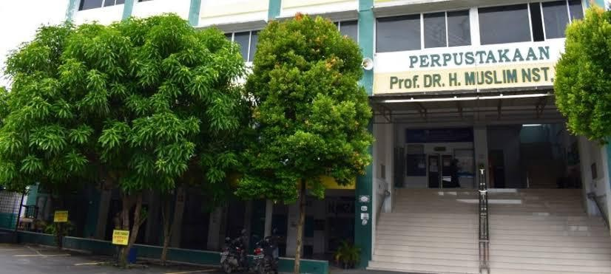

Gambar 3.1 Tempat Penelitian

Instrumen Penelitian
Instrumen penelitian merupakan alat bantu yang digunakan untuk mengumpulkan data yang diperlukan dalam suatu penelitian. Data penelitian sendiri adalah informasi penting yang dibutuhkan untuk menjawab pertanyaan penelitian hal ini sesuai dengan pendapat Suharsimi Arikunto "Instrumen penelitian adalah alat bantu yang digunakan oleh peneliti ketika mengumpulkan data. Tujuannya agar penelitian sistematis dan mudah." Dalam penelitian bahasa, termasuk penelitian kualitatif instrumen yang digunakan bisa berupa format data, alat perekam atau bahkan peneliti itu sendiri yang secara langsung mengumpulkan data di lapangan.

Dalam penelitian ini peneliti menggunakan format data dan wawancara sebagai instrumen penelitian. Format data merupakan sebuah tabel yang terdiri dari baris dan kolom yang digunakan untuk mengumpulkan data kualitatif untuk mengidentifikasikan jenis-jenis penyimpangan maksim dan melakukan wawancara pada mahasiswa. Alat bantu seperti ponsel, laptop, dan jaringan internet juga digunakan untuk mencari dan mencatat data. Selain itu perangkat lunak komputer dimanfaatkan untuk mencatat data dan mengidentifikasi bagian- bagian teks yang terdapat penyimpangan maksim kesantunan berbahasa.

Tabel 3. 1 Penelitian

No | Data | Konteks | Peyimpangan maksim kesantunaN |  |  |  |  |  | Keterangan
No | Data | Konteks | KB | KD | KP | KH | KK | KS
1 | 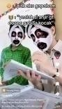 | S : Pak aku gapaham  G :  yealah si anjir gt doang gabisa  kocak | √ |  |  |  | √ |  | Tuturan tersebut melanggar maksim kebijaksana an dan  maksim kesepakatan
2 |  | S : Pak ada yang berantem  G : ya udah lanjutin nanti yang menang lawan  saya | √ |  |  |  | √  √ | √ | Tuturan tersebut melanggar maksim kebijaksana an, maksim Kesepakata n,dan maksim simpati

Keterangan :

KB : Maksim Kebijaksanaan G : guru

KD : Maksim Kedermawanan S : Siswa KP : Maskim Pujian
KH : Masim Kerendahan Hati KK : Maksim Kesepakatan KS : Maksim Simpati

Wawancara :
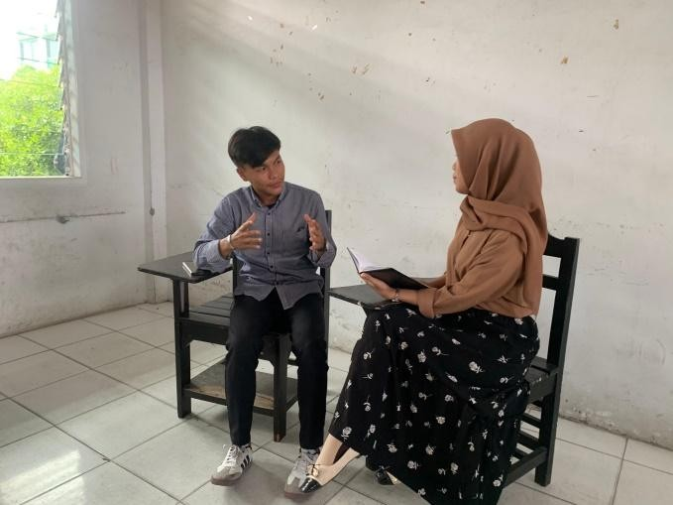

Gambar 3. 2 Wawancara

Pengumpulan Data

Pengumpulan data adalah proses pemilihan metode yang tepat untuk memperoleh data yang dibutuhkan dalam penelitian. Pada tahap ini peneliti akan memutuskan cara-cara yang paling efektif untuk mengumpulkan data sesuai dengan desain penelitian. Sugiono (2019) mendefinisikan data primer sebagai data

yang diperoleh langsung dari sumber aslinya, yaitu narasumber atau informan. Dalam penelitian ini peneliti menggunakan metode-metode berikut untuk mengumpulkan data primer:
- Pencatatan data dan Jadwal (Observasi)

Pada penelitian ini peneliti melakukan observasi pada konten POV Gen Z ketika menjadi seorang guru dalam media sosial TikTok. Menurut Guba dan Lincoln (1981) memaparkan bahwa ada beberapa catatan penting dalam pembuatan diantaranya adalah:
  - Catatan lapangan

Dalam cara ini peneliti mengamati dan mencatat data apa saja yang bisa di dapatkan selama proses berlangsung setelah mendapat hasil observasi kontren POV Gen Z ketika menjadi seorang guru yang berjumlah 15 konten dari akun TikTok bermacam-macam yang menggunakan hastag “POV Gen Z ketika menjadi seorang guru” dengan mencatat jenis penyimpangan apa saja yang terdapat pada konten POV tersebut.
  - Jadwal

Peneliti menentukan atau menjadwalkan waktu untuk penelitian ini dengan memastikan berapa lama waktu yang akan dibutuhkan untuk penelitian ini dari awal hingga mendapatkan hasil dan selesai diperkirakan 2-3 bulan.
- Wawancara

Wawancara adalah kegiatan tanya jawab antara dua orang atau lebih yang bertujuan untuk memperoleh informasi dari narasumber. Dalam penelitian ini peneliti menggunakan perekam suara untuk merekam percakapan yang terjadi selama wawancara. Metode wawancara yang digunakan dalam penelitian ini mengacu pada pendapat Patton (1980) dan Guba serta Lincoln (1981).
Pada bagian ini peneliti melakukan wawancara dengan pembahasan mengenai pertanyaan yang telah ditetapkan atau yang sudah ditentukan oleh

peneliti yang akan menjadi pewawancara. Dalam hal ini format yang digunakan peneliti ialah protokol wawancara dengan sistem pertanyaan – pertanyaan telah disusun oleh peneliti. Dalam menjalankan wawancara ada beberapa perencanaan yang akan peneliti lakukan diantaranya adalah:
  - Langkah awal dalam penelitian ini adalah menentukan subjek penelitian. Peneliti akan mewawancarai mahasiswa aktif Jurusan Bahasa dan Sastra Indonesia Universitas Muslim Nusantara Al-Washliyah Medan. Pilihan ini didasarkan pada kesesuaian topik penelitian dengan bidang studi mereka serta generasi Z yang menjadi fokus kajian.
  - Langkah kedua adalah mencari kontak para responden yang akan diwawancarai. Tujuannya adalah untuk membangun hubungan awal dengan para responden sebelum wawancara dilakukan. Hal ini diharapkan dapat menciptakan suasana yang lebih akrab dan terbuka selama proses wawancara berlangsung.
  - Langkah ketiga membuat persiapan Dalam penelitian ini peneliti mempersiapkan segala keperluan yang dibutuhkan selama proses wawancara. Persiapan tersebut meliputi data pendukung, daftar pertanyaan, serta latihan wawancara.
- Pengumpulan hasil

Setelah melakukan observasi pada konten POV Gen Z ketika menjadi seorang guru dan melakukan wawancara terhadap mahasiswa jurusan bahasa dan sastra indonesia peneliti kemudian mencatat dan mengabungkan kedua hasil tersebut dalam bentuk data dan dokumentasi.

Analisis Data

Menurut Sugiono (2011) Analisis data kualitatif adalah suatu proses yang sistematis untuk mencari, mengorganisasi, dan menyusun data yang diperoleh dari wawancara, catatan lapangan, atau sumber-sumber lain. Tujuannya adalah untuk

memahami data secara mendalam dan kemudian menyampaikan pemahaman tersebut kepada orang lain.

Dalam penelitian ini analisis data dilakukan melalui beberapa langkah yaitu:

    - Menonton konten POV Gen Z ketika menjadi seorang guru pada TikTok dan melakukan teknik simak untuk dapat mengobservasi konten tersebut dengan baik dan jelas
    - Menulis penyimpangan maksim kesantunan yang terdapat pada konten POV Gen Z ketika menjadi seorang guru dengan tekhnik catat dan dokumentasi
    - Mengidentifikasi jenis-jenis penyimpangan yang terdapat pada konten POV Gen Z ketika menjadi seorang guru berdasarkan teori Geoffrey leech sebagai teori yang digunakan oleh peneliti
    - Mengklasifikasikan data yang telah dicatat sesuai jenis penyimpangan sesuai dengan teori yang peneliti gunakan
    - Menghitung dan mencatat jumlah penyimpangan yang sudah di dapatkan dari analisis konten POV Gen Z ketika menjadi seorang guru
    - Mempersiapkan pertanyaan untuk mahasiswa yang akan di wawancara setelah mendapat hasil dari analisis konten POV Gen Z ketika menjadi seorang guru dalam media sosial TikTok
    - Melakukan wawancara pada mahasiswa yang sudah dipilih berdasarkan followers terbanyak di TikTok yang peneliti asumi menjadi pengguna aktif TikTok.
    - Melakukan dokumetasi setiap wawancara untuk bisa mendapatkan hasil yang maksimal dan relevan
    - Mengumpulkan hasil wawancara mahasiswa dalam bentuk data dan dokumentasi
    - Mecatat hasil dari wawancara tersebut dan menggabungkan data tersebut setelah semua wawancara selesai
    - Menggabungkan hasil observasi dan wawancara dalam bentuk data dan dokumentasi dalam bentuk format data Menganalisis penyimpangan

maksim kesantunan berbahasa yang sudah dicatat dan dihitung jumlah pelanggaran yang terdapat pada konten POV Gen Z ketika menjadi seorang guru

BAB IV
HASIL PENELITIAN DAN PEMBAHASAN

Hasil Penelitian

Pada bagian pembahasan sebelumnya telah dikemukakan bahwa pokok pembahasan yang dijadikan rumusan masalah adalah analisis penerapan prinsip kesantunan berbahasa dalam konten POV Gen Z ketika menjadi seorang guru dan implikasinya terhadap mahasiswa Umn Al-Washliyah Medan. Berdasarkan rumusan masalah dalam penelitian ini, berikut hasil penelitian yang akan dibahas adalah menganalisis penyimpangan maksim kesantunan dengan cara pengumpulan data yang dilakukan dengan menyimak serta mencatat hasil tuturan untuk diklasifikasikan berdasarkan teori Maksim kesantunan berbahasa. Teori yang digunakan adalah teori Maksim kesantunan berbahasa oleh Geoffrey Leech yang terbagi menjadi 6 maksim, antara lain; (1) maksim kebijaksanan, (2) maksim kedermawanan, (3) maksim pujian, (4) maksim kerendahan hati, (5) maksim kesepakatan, dan (6) maksim simpati. Bab ini juga menyajikan hasil wawancara yang telah dilakukan terhadap mahasiswa Program Studi Pendidikan Bahasa dan Sastra Indonesia (PBSI) Berdasarkan konten POV Gen Z ketika menjadi seorang guru yang sudah di analisis.

Tabel 4. 1 Hasil Penelitian

No | Data | Konteks | Penyimpangan maksim kesantunan |  |  |  |  |  | Keterangan
No | Data | Konteks | KB | KD | KP | KH | KK | KS | Keterangan
1. |  | S : Pak ada yang berantem.  G : Yaudah lanjutin, nanti yg menang lawan saya. | √ |  |  |  | √ |  | Tuturan tersebut melanggar maksim kebijaksanaa n dan  maksim kesepakatan
2. |  |  |  |  |  |  |  |  | Tuturan tersebut melanggar maksim kebijaksanaa n dan  maksim kesepakatan
 |  | G : Anak-anak silahkan kerjakan ya.
 |  | S : Bu ditulis ga?
 |  |  | √ |  |  |  | √
G: Dipelototin
kocak.
3. | 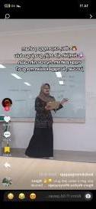 | G : Bu, saya ga paham.  S : Kerjain aja anjir, gua yang dulu ngga paham. Nyasar ni salah  jurusan,lu ga kasian sama gua? | √ | √ |  |  |  |  | Tuturan tersebut melanggar maksim kebijaksanaa n dan  maksim kedermawana n
4. | 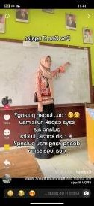 | S : Bu.. kapang pulang? Saya capek nulis mau pulang aja  G : Lah kocak, lu kira doang yang mau pulang ? gua juga sama | √ |  |  |  |  | √ | Tuturan tersebut melanggar maksim kebijaksanaa n dan  maksim simpati

  5. |  | S : Bu di tulis? G : Di  screenshot |  |  |  |  | √ |  | Tuturan tersebut melanggar maksim kesepakatan
6. |  | S : Bu ini di tulis  G : Ga, di liatin aja sampe besok |  |  |  |  | √ |  | Tuturan tersebut melanggar maksim kesepakatan
7. |  | G : Ko kamu pake liptint!  S : Ga buu cuman lagi rajin pake lip serum skintipik  G : Anjayy, mau dong gua ga dapet keburu sold out | √ | √ |  |  |  |  | Tuturan tersebut melanggar maksim kebijaksanaa n dan  maksim kedermawana n
8. |  | S : Bu, mau tanya  G : Stop panggil bu, gw belum ibu-ibu kocak | √ |  |  | √ |  |  | Tuturan tersebut melanggar maksim kebijaksanaa n dan  maksim kesepakatan
9. |  | S : Bu kemarin saya bolos ke warung kopi  G : warung kopi mana lagi njirr, lain kali ngopi bareng biar aman nyet | √ |  |  |  |  |  | Tuturan tersebut melanggar maksim kebijaksanaa n

10. | 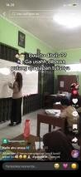 | S : Bu itu di tulis?  G : Ga usah, di bawa pulang aja papan tulisnya | √ |  |  |  | √ |  | Tuturan tersebut melanggar maksim kebijaksanaa ndan maksim kedermawana n
11. | 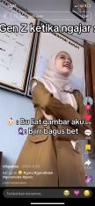 | S : Bu liat Gambar aku  G : bjir bagus bet |  |  | √ |  |  |  | Tuturan tersebut melanggar maksim pujian
12. |  | S : Bu si A nangis  G : Santuy ntar juga diem sendiri | √ |  |  | √ |  |  | Tuturan tersebut melanggar maksim kebijaksanaa ndan maksim kerendahan hati
13. |  | S : Bu kapan pulang?  G : Udah pulang aja sekarang gapapa, tuh pintunya kebuka  lebar |  |  |  |  | √ |  | Tuturan tersebut melanggar maksim kesepakatan
14. |  | S : Pak kok lagunya gitu  G : Emang gitu anjay | √ |  |  |  |  |  | Tuturan tersebut melanggar maksim kebijaksanaa n
15. |  | S : Pak aku ga paham  G : Yaelah gitu doang ga bisa anjir | √ |  |  |  |  | √ | Tuturan tersebut melanggar maksim kebijaksanaa n dan  maksim simpati

Hasil Wawancara Mahasiswa Pbsi Umn Al – Washliyah

Dalam penelitian ini, peneliti telah melakukan observasi untuk menentukan informan yang sesuai dengan kriteria yang telah ditentukan sebelumnya. Informan yang diambil dalam penelitian ini berjumlah 5 mahasiswa jurusan pendidikan Bahasa dan Sastra Indonesia Umn Al-Washliyah. Berikut merupakan hasil jawaban mahasiswa dari wawancara :
      - Nama : Irfandi Bancin
Jurusan : Bahasa dan Sastra Indonesia Semester : 6
Keterangan : P = Pewawancara
M = Mahasiswa

P: “Seberapa sering Anda menonton konten " POV Gen Z ketika menjadi seorang guru" di TikTok? Apakah frekuensi menonton ini memengaruhi pandangan Anda tentang kesantunan berbahasa guru-siswa? “.
M: “Saya cukup sering menonton konten POV Gen Z ketika menjadi seorang guru di TikTok, Terutama karena algoritma sering menampilkannya. Menurut saya, frekuensi menonton ini cukup mempengaruhi pandangan saya terhadap kesantunan berbahasa antara guru dan siswa. Jadi saya bisa melihat bahwa gaya komunikasi sekarang lebih santai dan informal, tetapi tetap harus bisa menunjukkan rasa hormat ataupun adab berbicara kepada yang lebih tua”.
P: “Apakah konten "POV Gen Z ketika menjadi seorang guru" di TikTok lebih menampilkan kepolosan/keakraban positif atau potensi pelanggaran kesantunan guru-siswa? Bagaimana ini memengaruhi persepsi Anda tentang batasan kesantunan?”.
M: “Menurut saya lebih menampilkan keakrapan positif ya Kak, namun tidak lepas juga dari potensi pelanggaran kesantunan. Ini bisa membingungkan siswa tentang batas antara bercanda dan bersikap sopan. Akibatnya, siswa mungkin

merasa wajar berbicara informal atau menyepelekkan aturan kesopanan begitu
Kak”.

P: “Sebagai calon guru Bahasa Indonesia, bagaimana Anda menghadapi potensi perbedaan antara kesantunan berbahasa di konten "POV Gen Z guru" TikTok dan yang Anda pelajari di kuliah? Strategi Anda?”
M: “Sebagai calon guru bahasa Indonesia strategi yang akan saya hadapi Kak, memindahkan konteks edukatif dan hiburan, yang mana saya akan menempatkan konten TikTok sebagai gambaran realitas media, bukan sebagai acuan praktik pembelajaran. Namun, saya akan tetap menjadikan teori kesantunan sebagai dasar menyesuaikan dengan kebutuhan komunikasi siswa pada masa kini”.

      - Nama : Rehulina Br Sembiring Jurusan : Bahasa dan Sastra Indonesia Semester : 2
Keterangan : P = Pewawancara
M = Mahasiswa

P: “Seberapa sering Anda menonton konten " POV Gen Z ketika menjadi seorang guru " di TikTok? Apakah frekuensi menonton ini memengaruhi pandangan Anda tentang kesantunan berbahasa guru-siswa? “.
M: ”Saya tidak memiliki pengalaman pribadi atau kebiasaan menonton konten tentang POV Gen Z ketika menjadi seorang guru di TikTok. Namun konten semacam ini dapat memengaruhi pandangan tentang kesantunan berbahasa. Seperti guru dan siswa tergantung pada bagaimana konten tersebut disajikan namun pada konten ini saya melihat banyak dampak buruk”.
P: “Apakah konten "POV Gen Z ketika menjadi seorang guru " di TikTok lebih menampilkan kepolosan/keakraban positif atau potensi pelanggaran kesantunan guru-siswa? Bagaimana ini memengaruhi persepsi Anda tentang batasan kesantunan?”.

M: “Menurut saya potensi pelanggaran maksim kesantunan pada konten itu dapat menggambarkan kepolosan atau keakbraban positif dan potensi pelanggaran kesantunan guru atau siswa tergantung pada bagaimana konten tersebut dibuat. namun pada konten POV tersebut banyak sekali penyimpangan yang terjadi mulai dari bahasa dan ineraksinya”.
P: “Sebagai calon guru Bahasa Indonesia, bagaimana Anda menghadapi potensi perbedaan antara kesantunan berbahasa di konten " POV Gen Z ketika menjadi seorang guru " TikTok dan yang Anda pelajari di kuliah? Strategi Anda?”
M: “Strategi saya menghadapi perbedaan sebagai calon guru bahasa Indonesia, saya akan menghadapi potensi perbedaan antara kesantunan berbahasa di konten Gen Z TikTok, dan yang saya pelajari kuliah dengan cara menggunakan pengetahuan tentang kesantunan luas yang saya pelajari di kuliah sebagai acuan dan mengembangkan kemampuan untuk berinteraksi dengan siswa secara positif dan sopan”.
      - Nama : Musbar Soleman S
Jurusan : Bahasa dan Sastra Indonesia Semester : 8
Keterangan : P = Pewawancara
M = Mahasiswa

P: “Seberapa sering Anda menonton konten "POV Gen Z ketika menjadi seorang guru" di TikTok? Apakah frekuensi menonton ini memengaruhi pandangan Anda tentang kesantunan berbahasa guru-siswa? “.
M: “Ya, saya nonton konten POV Gen Z ketika menjadi seorang guru itu sering nongol di TikTok, tapi gak cukup sering. Ya mungkin sekali dua kali, itu juga gak sengaja karena lewat FYP. Secara tidak langsung itu mempengaruhi pandangan saya terhadap kesantunan berbahasa antara guru dan siswanya. Saya melihat disitu bahwa bentuk komunikasi guru siswa di dunia nyata emang lebih fleksibel dan adaptif terhadap gaya bahasa anak sekarang, generasi muda. Namun tetap perlu kak dibatasi oleh norma dan etika dalam pendidikan”.

P: “Apakah konten " POV Gen Z ketika menjadi seorang guru" di TikTok lebih menampilkan kepolosan/keakraban positif atau potensi pelanggaran kesantunan guru-siswa? Bagaimana ini memengaruhi persepsi Anda tentang batasan kesantunan?”.
M: “Kontennya yang sering saya lihat itu emang akrab, ya positif gitu deket sama siswanya. Tapi kadang ada penggunaan kata seperti bro, pasti kepada siswa itu mungkin dianggap menyenangkan ya kak oleh sebagian siswa. Namun kan itu bisa ini kak menurunkan wibawa guru gitu loh, tidak sesuai pada konteksnya”.
P: : “Sebagai calon guru Bahasa Indonesia, bagaimana Anda menghadapi potensi perbedaan antara kesantunan berbahasa di konten "POV Gen Z ketika menjadi seorang guru " TikTok dan yang Anda pelajari di kuliah? Strategi Anda?”.
M: “Nah itu mungkin yang membuat saya menyadari bahwa kesantunan itu bukan hanya soal bahasa kak, tapi juga soal memahami peran sosial sama situasi komunikasinya kak sama siapa. Kalau saya ya mungkin lebih mengadopsi pendekatan secara adaptif gitu kak. Yaitu memahami bahwa kesantunan itu tidak harus selalu formal kak, tetapi harus menjaga nilai hormat, terus etika kita dan perfeksionalisme kita. Itu strategi saya”.
      - Nama : Della Frice Br Manurung Jurusan : Bahasa dan Sastra Indonesia Semester : 6
Keterangan : P = Pewawancara
M = Mahasiswa

P: “Seberapa sering Anda menonton konten "POV Gen Z ketika menjadi seorang guru" di TikTok? Apakah frekuensi menonton ini memengaruhi pandangan Anda tentang kesantunan berbahasa guru-siswa? “.
M: Karna berhubunga konten nya lagi viral sering si lewat di fyp jadi kalo seberapa sering, sering sih kak

P: “Apakah konten "POV Gen Z ketika menjadi seorang guru" di TikTok lebih menampilkan kepolosan/keakraban positif atau potensi pelanggaran kesantunan guru-siswa? Bagaimana ini memengaruhi persepsi Anda tentang batasan kesantunan?”.
M: “Menurut aku berpengaruh buruk sih kak bukan polos si kak soal nya isi konten nya tidak menggambar seorang guru mestinya, terutama dari kata2 dan memberikan solusi kepada siswa nya.kalo semisal ada calon guru yang memperaktiki kaya gitu akan berdapak besar soalnya siswa mencontoh tidak sopan.dampak negatif, karena tidak semstinya guru, boleh becanda, salah di penggunaan kata nya sih”.
P: “Sebagai calon guru Bahasa Indonesia, bagaimana Anda menghadapi potensi perbedaan antara kesantunan berbahasa di konten "POV Gen Z ketika menjadi seorang guru" TikTok dan yang Anda pelajari di kuliah? Strategi Anda?”
M: “Cara saya sebagai calon guru bahasa dan sastra Indonesia kelak mungkin dengan tidak ikut berkontribusi dalam pembuatan konten tersebut, karna hal seperti itu sangat berpengaruh ya”.
      - Nama : Hayat Alfariz Ihsan Purba Jurusan : Bahasa dan Sastra Indonesia Semester : 2
Keterangan : P = Pewawancara
M = Mahasiswa

P: “Seberapa sering Anda menonton konten "POV Gen Z ketika menjadi seorang guru" di TikTok? Apakah frekuensi menonton ini memengaruhi pandangan Anda tentang kesantunan berbahasa guru-siswa? “.
M: “Saya biasa menonton konten POV Gen Z ketika menjadi seorang guru di TikTok sekitar dua sampai tiga kali dalam seminggu, biasanya saat sedang bersantai atau scrolling di waktu luang. Meskipun menghibur, menurut saya

frekuensi ini sedikit mempengaruhi pandangan saya terhadap kesantunan berbahasa guru dan siswa.
P: “Apakah konten "POV Gen Z ketika menjadi seorang guru" di TikTok lebih menampilkan kepolosan/keakraban positif atau potensi pelanggaran kesantunan guru-siswa? Bagaimana ini memengaruhi persepsi Anda tentang batasan kesantunan?”.
M: “Konten-konten ini lebih sering menonjolkan keagresifan positif, tetapi tidak jarang juga mendekati pelanggaran kesantunan. Misalnya, guru memanggil siswa dengan julukan atau bercanda secara berlebihan. Ini membuat saya semakin sadar bahwa batas kesantunan harus dijaga, walaupun ingin membangun hubungan yang akrab.Kesantunan bukan hanya soal bahasa, tetapi juga soal peran sosial dan tanggung jawab profesional”.
P: “Sebagai calon guru Bahasa Indonesia, bagaimana Anda menghadapi potensi perbedaan antara kesantunan berbahasa di konten " POV Gen Z ketika menjadi seorang guru " TikTok dan yang Anda pelajari di kuliah? Strategi Anda?”
M: “Saya menyadari bahwa konten di TikTok bersifat hiburan dan tidak sepenuhnya bisa dijadikan acuan. Strategi saya adalah menerapkan prinsip kesantunan yang diajarkan di perkuliahan seperti prinsip Leech dan Grice, namun tetap menyesuaikan dengan kebutuhan generasi sekarang. Saya akan mencari keseimbangan antara bahasa yang sopan dan mudah didekati tanpa kehilangan otoritas sebagai guru. Humor dan gaya kekinian bisa digunakan, tetapi dalam batas profesionalisme”.

Hasil Analisis Data Penerapan Maksim Kesantunan dengan Menggunakan Indikator Maksim Kesantunan.

Hasil penelitian mengenai penerapan prinsip kesantunan dengan menggunakan indikator-indikator kesantunan. Teori yang digunakan adalah teori Maksim kesantunan berbahasa oleh Geoffrey Leech yang terbagi menjadi 6 maksim, antara lain; (1) maksim kebijaksanan, (2) maksim kedermawanan, (3) maksim pujian, (4) maksim kerendahan hati, (5) maksim kesepakatan, dan (6) maksim simpati. Berikut adalah pembahasannya :

. 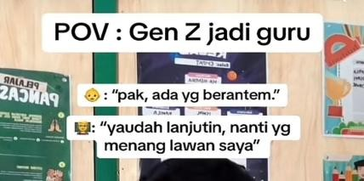
Gambar 4. 1 Analisis Konten Tik Tok Hendrabrudy
Berdasarkan data 1 Di atas terdapat konten yang ditampilkan di platform sosial media Tiktok pada akun pengguna @hendrabrudy dalam tuturan tersebut penutur tidak menekankan kecocokan antara penutur dengan mitra tutur, dimana penutur telah melanggar Maksim kebijaksanaan yang menekankan pentingnya mempertimbangkan perasaan dan kepentingan orang lain dalam setiap interaksi. Maksim ini mendorong setiap manusia untuk memilih kata-kata dan tindakan yang tidak merugikan orang lain bahkan jika memungkinkan berusaha untuk memberikan manfaat bagi mereka dan melanggar Maksim kesepakatan yang menekankan pentingnya mencapai kesepahaman dalam berkomunikasi. Maksim ini mengharuskan kita untuk menghindari perdebatan yang dapat merusak hubungan dan berusaha mencari titik temu dengan lawan bicara.

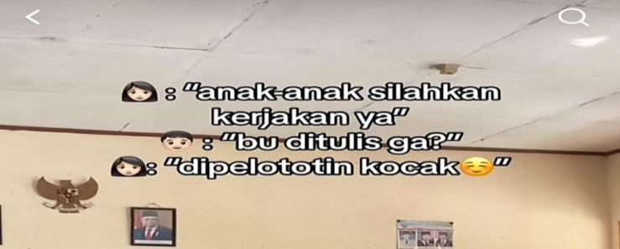

Berdasarkan data 2 di atas terdapat konten yang ditampilkan di platform sosial media Tiktok pada akun pengguna @queenciaaa dalam tuturan tersebut penutur tidak menekankan kecocokan antara penutur dengan mitra tutur, dimana penutur telah melanggar Maksim kebijaksanaan yang menekankan pentingnya mempertimbangkan perasaan dan kepentingan orang lain dalam setiap interaksi. Maksim ini mendorong setiap manusia untuk memilih kata-kata dan tindakan yang tidak merugikan orang lain bahkan jika memungkinkan berusaha untuk memberikan manfaat bagi mereka. dan maksim kesepakatan Maksim Kesepatakan yang menekankan pentingnya mencapai kesepahaman dalam berkomunikasi. Maksim ini mengharuskan kita untuk menghindari perdebatan yang dapat merusak hubungan dan berusaha mencari titik temu dengan lawan bicara.
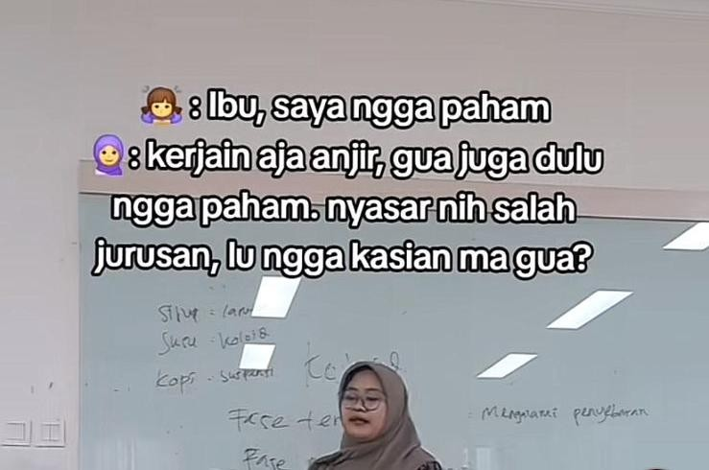

Berdasarkan data 3 di atas, terdapat konten yang ditampilkan di platform sosial media Tiktok pada akun pengguna @kodokmangapppp dalam tuturan tersebut penutur tidak menekankan kecocokan antara penutur dengan mitra tutur, dimana penutur telah melanggar Maksim kebijaksanaan yang menekankan pentingnya mempertimbangkan perasaan dan kepentingan orang lain dalam setiap interaksi. Maksim ini mendorong setiap manusia untuk memilih kata-kata dan tindakan yang tidak merugikan orang lain bahkan jika memungkinkan berusaha untuk memberikan manfaat bagi mereka. Dan Maksim kedermawanan yang mendorong seseorang untuk mengurangi keuntungan pribadi dan bahkan rela melakukan pengorbanan demi kepentingan orang lain. Prinsip ini mencerminkan sikap hormat dan penghargaan terhadap orang lain.
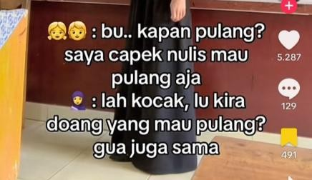

Berdasarkan data 4 di atas, terdapat konten yang ditampilkan di platform sosial media Tiktok pada akun pengguna @Ceyeegf dalam tuturan tersebut penutur tidak menekankan kecocokan antara penutur dengan mitra tutur, dimana penutur telah melanggar Maksim kebijaksanaan yang menekankan pentingnya mempertimbangkan perasaan dan kepentingan orang lain dalam setiap interaksi. Maksim ini mendorong setiap manusia untuk memilih kata-kata dan tindakan yang tidak merugikan orang lain bahkan jika memungkinkan berusaha untuk memberikan manfaat bagi mereka. dan Maksim simpati yang bertujuan untuk membangun hubungan yang harmonis dengan orang lain. Maksim ini mengharuskan kita untuk menghindari sikap antipati dan berusaha untuk menunjukkan empati, seperti mengucapkan selamat atas keberhasilan orang lain.

Pembahasan
Berdasarkan hasil penelitian yang sudah dilakukan berikut pembahasan hasil penelitian analisis konten POV Gen Z ketika menjadi seorang guru di sosial media tiktok dan wawancara mahasiswa pendidikan bahasa dan sastra indonesia. Seluruh temuan ini dianalisis dan diinterpretasikan berdasarkan teori maksim kesantunan berbahasa oleh Geoffrey Leech, guna mengidentifikasi serta mengkaji bentuk-bentuk penyimpangan yang ditemukan.

Perbandingan Hasil Penelitian Dengan Penelitian Sejenis
      - Penyimpangan prinsip kesantunan berbahasa remaja dalam interaksi sosial di area lapangan Setia Negara Curup (Kajian Pragmatik)
Penelitian ini bertujuan untuk mendeskripsikan bentuk tindak tutur, penyimpangan kesantunan berbahasa, skala penyimpangan prinsip kesantunan berbahasa Leech, dan penyebab penyimpangan kesantunan berbahasa dalam interaksi sosial remaja di area Lapangan Setia Negara Curup, Dalam penelitian ini terdapat beberapa permasalahan di antaranya banyak sekali remaja yang kurang memperhatikan etika atau tingkat kesantunan dalam berbahasa. Hal tersebut bisa saja dikarenakan oleh beberapa faktor, baik dalam faktor pergaulan atau tempat dimana keberlangsungan bahasa itu terjadi maupun faktor lingkungan keluarga.
Pada penelitian ini metode yang dipakai adalah metode deskriptif kualitatif. Metode penelitian kualitatif adalah untuk memahami fenomena tentang apa yang dialami subjek. Metode deskriptif adalah metode yang bertujuan untuk membuat deskripsi atau gambaran secara sistematis, faktual, dan akurat mengenai data, sifat-sifat serta hubungan fenomena-fenomena yang diteliti.
Pertama, bentuk tindak tutur dalam interaksi sosial remaja di area Lapangan Setia Negara ditemukan pada kalimat dalam dialog antar remaja sebanyak 28 data yang menyatakan bentuk tindak tutur Lokusi sebanyak 8 data, Ilokusi sebanyak 10 data, dan tindak tutur Perlokusi sebanyak 10 data dalam peristiwa tutur telah memenuhi 8 komponen peristiwa tutur seperti Setting/Scane, Participants, Ends, Act Sequence, Key, Instrumentalities, Norm of Interaction and Interaction, Genre.

Kedua, penyimpangan kesantunan berbahasa dalam interaksi sosial remaja di Area Lapangan Setia Negara Curup ditemukan data penyimpangan kesantunan berbahasa sebanyak 129 data dengan pengkategorian 28 data wujud tindak tutur dengan pengkategorian lokusi sebanyak 8 data, ilokusi sebanyak 10 data dan perlokusi sebanyak 10 data, 50 data penyimpangan prinsip kesantunan berbahasa. Penyimpangan kaidah kesantunan berbahasa sebanyak 6 data dengan pengkategorian: penyimpangan kaidah ketidaktegasan 1 data, dan penyimpangan kaidah kesekawanan sebanyak 5 data.
Ketiga, skala penyimpangan prinsip kesantunan berbahasa Leech remaja dalam interaksi sosial di Area Lapangan Setia Negara Curup sebanyak 6 data dengan pengkategorian:
- penyimpangan skala ketidaklangsungan sebanyak 4 data, dan
- penyimpangan skala jarak sosial sebanyak 2 data.
Keempat, Penyimpangan kesantunan berbahasa dalam interaksi sosial remaja di Area Lapangan Setia Negara Curup terdapat 5 penyebab yang membuat pertuturan pada remaja di Area Lapagan Setia Negara tersebut menjadi tidak santun.

Penelitian pertama memberikan gambaran yang komprehensif dan mendalam tentang penyimpangan kesantunan berbahasa pada remaja dalam interaksi langsung, menguraikan berbagai bentuk tindak tutur, semua jenis maksim yang dilanggar, skala penyimpangan, hingga penyebabnya. Fokusnya adalah pada komunikasi lisan di lingkungan fisik. Sementara itu, penelitian kedua lebih spesifik dan kontemporer, menyoroti fenomena penyimpangan kesantunan berbahasa pada konten digital di media sosial TikTok, khususnya yang berkaitan dengan representasi guru oleh Gen Z. Penelitian ini tidak hanya mengidentifikasi jenis penyimpangan, tetapi juga menggali alasan di balik tren tersebut dan yang paling penting, dampaknya terhadap persepsi mahasiswa mengenai etika berbahasa dalam profesi keguruan. Kesimpulannya penelitian pertama adalah analisis pragmatik tradisional pada interaksi langsung, sedangkan penelitian kedua

adalah studi pragmatik yang lebih modern dan relevan dengan konteks digital serta implikasi pedagogis.
      - Analisis kesantunan berbahasa pada kolom komentar akun instagram bengkuluinfo (kajian pragmatik)
Penelitian ini dilakukan berawal dari adanya fenomena media sosial yang semakin mendominasi intraksi komunikatif di era digital. Instagram sebagai salah satu platfrom media sosial yang popular. Akun Instagram @bengkuluinfo menarik perhatian karena menjadi salah satu sumber informasi terkini tentang berita dan pristiwa di daerah Bengkulu. Kajian ini bertujuan untuk menganalisis bentuk kesantunan dan ketidak santunan pada kolom komentar Instagram @bengkuluinfo pada bulan Mei 2024. Penelitian ini melibatakan Komentar dari unggahan akun tersebut untuk memahami bagaimana bentuk kesantunan berbahasa dalam interaksi di media sosial Instagram @bengkuluinfo.
Metode yang digunakan adalah analisis pragmatik dengan pendekatan kualitatif deskriptif. Data dikumpulkan yakni komentar-komentar kemudian dianalisis secara sistematis untuk mengidentifikasi bagaimana kesantunan tercermin dalam interaksi di platfrom tersebut. penelitian dengan mengumpulkan data komentar berupa tangkap layar, menyalin dan mengidentifikasi data penyalin kekartu data dan menganalisis kartu data.
Hasil penelitian ini menunjukkan bahwa terdapat variasi dalam penggunaan kesantunan berbahasa sesuai konteks komunikasi di media sosial Penelitian ini mempunyai dua pokok bahasan kesantunan dan ketidak santunan dalam komentar Instagram @bengkuluinfo yang ditemukan sebanyak 78 tuturan dalam komentar akun Instagram @bengkuluinfo Pematuhan kesantunan berbahasa di temukan 51 tuturan sedangkan penyimpangan terdapat 27 tuturan hasil penelitian ini mengimplikasi praktis untuk pengelolaan komunikasi online yang lebih efektif dan harmonis.
Penelitian saya "Penyimpangan Maksim Kesantunan Berbahasa Konten “POV Gen Z” dalam Sosial Media TikTok dan Implikasinya Terhadap Mahasiswa UMN Al-Washliyah Medan," secara spesifik mengkaji bagaimana maksim kesantunan dilanggar dalam konten video "POV Gen Z" di TikTok yang

memerankan seorang guru. Saya berfokus pada identifikasi jenis-jenis pelanggaran maksim yang paling sering terjadi, terutama maksim kebijaksanaan dan kesepakatan. Bahasa yang digunakan dalam konten ini cenderung sangat informal dan bahkan terkesan merendahkan, meskipun dibalut humor. Penelitian saya juga menggali mengapa fenomena ini muncul (misalnya, untuk viral, ekspresi diri, atau kritik sosial), serta yang terpenting, implikasinya terhadap mahasiswa Pendidikan Bahasa dan Sastra Indonesia. Temuan saya menunjukkan bahwa meskipun mahasiswa menyadari pelanggaran ini, persepsi mereka bervariasi, namun mayoritas tetap menekankan pentingnya kesantunan dalam konteks formal dan profesional.
Penelitian "Penyimpangan Prinsip Kesantunan Berbahasa Remaja dalam Interaksi Sosial di Area Lapangan Setia Negara Curup (Kajian Pragmatik)" menawarkan perspektif yang berbeda. Penelitian ini memberikan gambaran yang lebih luas dan mendalam tentang bagaimana remaja di lingkungan fisik dan interaksi lisan sehari-hari menyimpang dari prinsip kesantunan. Objeknya adalah dialog antar remaja di Lapangan Setia Negara Curup, yang dianalisis untuk menemukan bentuk tindak tutur, berbagai maksim Leech yang dilanggar (kebijaksanaan, kedermawanan, pujian, kerendahan hati, kesepakatan, kesimpatian), skala penyimpangan, hingga akar penyebabnya. Metode deskriptif kualitatif digunakan untuk memahami fenomena ini, dan ditemukan bahwa pelanggaran maksim pujian adalah yang paling sering terjadi, kerap dipicu oleh kritik langsung atau dorongan emosi.
Penelitian saya mengkhususkan diri pada konten digital yang disengaja di platform TikTok dan dampaknya pada persepsi calon profesional, penelitian lain lebih umum menganalisis interaksi lisan spontan di lingkungan nyata dan faktor- faktor yang memengaruhinya. Kedua studi ini secara bersama-sama memperkaya pemahaman kita tentang kompleksitas dan dinamika kesantunan berbahasa dalam berbagai konteks komunikasi, baik di dunia maya maupun nyata.

      - Penyimpangan Maksim Kesantunan Berbahasa Mahasiswa Universitas Islam Malang Dalam Berinteraksi Dengan Dosen Dan Karyawan Penulis
Penelitian dengan judul Penyimpangan maksim kesantunan berbahasa mahasiswa Universitas islam malang dalam berinteraksi dengan dosen dan karyawan Oleh Asiva Noor Rachmayani (2015)bertujuan untuk mendeskripsikan bentuk penyimpangan maksim kesantunan berbahasa dan fungsi penyimpangan maksim kesantunan berbahasa. Subjek penelitian ini adalah tuturan penutur dan mitra tutur ketika mahasiswa melakukan interaksi dengan dosen karyawan. Objek penelitian ini yaitu bentuk penyimpangan maksim kesantunan berbahasa dan fungsi penyimpangan maksim kesantunan berbahasa. Metode yang dilakukan dalam penelitian ini yaitu metode deskriptif kualitatif. Sedangkan untuk pengumpulan data peneliti menggunakan teknik rekam, teknik simak dan teknik catat. Teknik analisis data yaitu merekam pembicaraan mahasiswa dengan dosen, mengitepretasi, identifikasi, pengklasifikasian, analisis dan menyimpulkan.
Hasil penelitian ini yang pertama, penyimpangan maksim ketsantunan berbahasa yang terjadi pada saat mahasiswa berinteraksi dengan dosen dan karyawan meliputi:
Hasil penelitian ini menunjukkan bahwa penyimpangan maksim kesantunan berbahasa yang dilakukan mahasiswa saat berinteraksi dengan dosen dan karyawan meliputi keenam maksim dalam teori kesantunan: maksim kebijaksanaan, maksim kesimpatian, maksim kerendahan hati, maksim kedermawanan, maksim kemufakatan atau kesepakatan, dan maksim pujian atau penerimaan. Selain itu, penyimpangan maksim ketidaksantunan berbahasa ini juga memiliki berbagai fungsi. Fungsi-fungsi tersebut mencakup menyatakan (deklaratif), menanyakan (interogatif), menyuruh (imperatif), meminta maaf, dan mengkritik.
Penelitian pertama, yang berjudul "Penyimpangan Maksim Kesantunan Berbahasa Mahasiswa Universitas Islam Malang Dalam Berinteraksi Dengan Dosen Dan Karyawan" oleh Asiva Noor Rachmayani (2015), berfokus pada dinamika komunikasi di lingkungan akademik dan administratif. Tujuan utamanya adalah mendeskripsikan bentuk penyimpangan maksim kesantunan

serta fungsi-fungsi dari penyimpangan tersebut ketika mahasiswa berinteraksi langsung dengan dosen dan karyawan. Subjek penelitian ini adalah tuturan mahasiswa, sedangkan objeknya adalah bentuk dan fungsi penyimpangan maksim kesantunan. Menggunakan metode deskriptif kualitatif dengan teknik pengumpulan data rekam, simak, dan catat, penelitian ini mengidentifikasi penyimpangan pada keenam maksim kesantunan Leech (kebijaksanaan, kesimpatian, kerendahan hati, kedermawanan, kemufakatan/kesepakatan, dan pujian/penerimaan). Selain itu, penelitian ini juga mengelompokkan fungsi penyimpangan tersebut, seperti untuk menyatakan, menanyakan, menyuruh, meminta maaf, hingga mengkritik. Ini menunjukkan kompleksitas pelanggaran kesantunan dalam interaksi tatap muka yang memiliki tujuan komunikatif beragam.
Di sisi lain, penelitian kedua, "Penyimpangan Maksim Kesantunan Berbahasa Konten “POV Gen Z” dalam Sosial Media TikTok dan Implikasinya Terhadap Mahasiswa UMN Al-Washliyah Medan," memindahkan fokus ke dunia digital dan konten kreatif. Penelitian ini secara spesifik mengkaji bagaimana maksim kesantunan dilanggar dalam 15 konten video "POV Gen Z" di TikTok yang merepresentasikan seorang guru. Temuan kunci menunjukkan bahwa penyimpangan paling sering terjadi pada maksim kebijaksanaan dan kesepakatan. Bahasa yang digunakan dalam konten ini cenderung sangat informal, bahkan terkesan merendahkan, meskipun dibungkus dalam balutan humor. Fenomena ini, menurut penelitian, didorong oleh upaya kreator untuk menciptakan tren viral, sebagai wadah ekspresi identitas dan kreativitas pribadi, atau bahkan sebagai bentuk kritik sosial dan parodi. Karakteristik platform TikTok yang mengedepankan konten singkat dan provokatif juga turut berkontribusi. Implikasi signifikan dari penelitian ini adalah bagaimana paparan konten semacam ini memengaruhi pandangan mahasiswa Pendidikan Bahasa dan Sastra Indonesia UMN Al-Washliyah Medan tentang gaya komunikasi yang efektif dan etis, khususnya dalam konteks profesi keguruan, meskipun mayoritas mahasiswa tetap menganggap prinsip kesantunan sangat krusial dalam ranah formal.

Kesimpulannya penelitian pertama memberikan gambaran detail tentang pelanggaran kesantunan dalam interaksi profesional tatap muka di lingkungan kampus, menyoroti berbagai maksim dan fungsi di baliknya. Sementara itu, penelitian kedua lebih berorientasi pada konten digital yang disengaja sebagai hiburan dan parodi, serta menganalisis dampaknya terhadap persepsi etika berbahasa di kalangan calon profesional pendidikan. Kedua studi ini secara kolektif memperkaya pemahaman kita tentang dinamika kesantunan dalam berbagai konteks komunikasi, baik formal maupun kasual, di dunia nyata maupun virtual.

Tabel Jumlah Frekuensi Penyimpangan Maksim Kesantunan Tabel 4. 2 jumlah frekuensi penyimpangan maksim kesantunan
NO | Jenis Data | Jumlah Penyimpangan  Maksim
1. | Maksim Kebijaksanaan | 11
2. | Maksim Kedermawanan | 2
3. | Maksim Pujian | 1
4. | Masim Kerendahan Hati | 2
5. | Maksim Kesepakatan | 6
6. | Maksim Simpati | 2
Total Keseluruhan Data |  | 24

Setelah melakukan analisis terhadap penyimpangan maksim kesantunan berbahasa yang teridentifikasi dalam konten POV yang menampilkan representasi generasi Z Gen Z dalam peran seorang guru di platform media sosial TikTok, penelitian ini berhasil mengumpulkan dan mengklasifikasikan sejumlah temuan signifikan. Secara kuantitatif terungkap adanya total 24 kasus pelanggaran maksim kesantunan yang beragam. Distribusi data menunjukkan variasi frekuensi pelanggaran pada setiap maksim kesantunan Analisis terhadap pelanggaran maksim kesantunan berbahasa dalam konten POV Gen Z sebagai guru di TikTok

mengungkapkan pola yang menarik di mana pelanggaran Maksim Kebijaksanaan mendominasi dengan 11 data yang mengindikasikan tindakan berbahasa yang kurang mempertimbangkan dampak negatif, cenderung direktif, atau kurang memberikan pilihan. 2 data pelanggaran Maksim Kedermawanan yang menunjukkan kecenderungan memprioritaskan diri sendiri. 1 data pelanggaran Maksim Pujian yang memperlihatkan kurangnya apresiasi. 2 data pelanggaran Maksim Kerendahan Hati di mana pembicara kurang bersedia merendah. 6 data pelanggaran Maksim Kesepakatan yang mencerminkan ketidaksesuaian atau kurangnya upaya mencari titik temu. dan terakhir 2 data pelanggaran Maksim Simpati yang mengindikasikan kurangnya ungkapan empati atau dukungan.

    - Jumlah Data Penyebab Ketidaksantunan Berbahasa
Tabel 4. 3 Jumlah data penyebab ketidaksantunan berbahasa

No | Maksim Yang Dilanggar | Penyebab Pelanggaran Maksim | Jumlah  Data
1. | Maksim Kebijaksanaan | Mengabaikan laporan perkelahian, respons tidak informatif/merendahkan, meluapkan keluhan/pengalaman pribadi yang tidak membantu, menggunakan kata tidak santun,  menunjukkan keinginan pribadi. | 11
2. | Maksim Kedermawanan | Menolak membantu dan membebani siswa dengan keluhan pribadi serta meminta simpati,  meminta sesuatu dari siswa. | 2
3. | Pelanggaran Maksim Pujian | Memberikan pujian dengan  bahasa yang tidak pantas atau kasar (mengurangi nilai pujian) | 1
4. | Maksim Kerendahan Hati | Mengungkapkan keluhan dan  penderitaan pribadi secara | 2

berlebihan, bersikap acuh tak
acuh dan meremehkan masalah.
5. | Maksim Kesepakatan | Mendorong kelanjutan perkelahian, merespons dengan sarkasme/ejekan/jawaban tidak masuk akal/mustahil, menolak panggilan/melanjutkan percakapan yang produktif, menganjurkan pelanggaran  aturan. | 6
6. | Maksim Simpati | Merespons dengan bahasa tidak pantas/mengalihkan fokus pada diri sendiri/membandingkan perasaan, meremehkan/tidak peduli/menggunakan kata  umpatan. | 2

Penyimpangan Maksim Kebijaksanaan
Maksim ini menggariskan setiap peserta pertuturan untuk meminimalkan kerugian orang lain atau memaksimalkan keuntungan bagi orang lain. Di dalam maksim kebijaksanaan ini mengungkapkan bahwa peserta tutur diwajibkan mengurangi kerugian orang lain dan memaksimalkan keuntungan orang lain. Penyimpangan terhadap maksim kebijaksanaan dalam konten “POV gen Z ketika menjadi seorang guru” di tiktok ditemukan sebanyak 11 data seperti tergambar dalam kutipan tuturan pada konten berikut.

Data 1 Gambar 4. 2 analisis konten tik tok @hendrabrudy
S ( Siswa ) : “Pak ada yang berantem”.
G ( Guru ) : “Yaudah lanjutin, nanti yg menang lawan saya”.

Konteks : Tuturan Guru (G) yang mengatakan, "Yaudah lanjutin, nanti yang menang lawan saya," melanggar maksim kebijaksanaan. Pelanggaran ini terjadi karena alih-alih merespons laporan Siswa (S) tentang adanya perkelahian dengan tindakan pencegahan atau penyelesaian masalah, guru justru memberikan respons yang tidak semestinya dan tidak bijaksana. Jawaban guru tersebut menunjukkan sikap masa bodoh atau bahkan mendorong perilaku negatif (perkelahian), yang seharusnya tidak ditunjukkan oleh seorang pendidik. Ini tidak sesuai dengan peran guru yang seharusnya memberikan keuntungan atau manfaat (dalam hal ini, menghentikan perkelahian dan menjaga ketertiban) bagi siswa dan lingkungan sekolah.

Data 2 Gambar 4. 3 analisis konten tik tok @queenciaa
G ( Guru ) : “Anak-anak silahkan kerjakan ya.”.
S ( Siswa ) : “Bu ditulis ga?”.
G ( Guru ) : “Dipelototin kocak..”.
Konteks : Tuturan Guru (G) yang mengatakan, "Dipelototin kocak..," melanggar maksim kebijaksanaan. Pelanggaran ini terjadi karena alih-alih memberikan jawaban yang jelas dan membantu Siswa (S) terkait pertanyaan apakah tugas harus ditulis, guru justru merespons dengan kalimat yang tidak informatif, menggantung, dan berkonotasi merendahkan ("kocak"). Jawaban guru tersebut tidak memberikan keuntungan informasi bagi siswa dan malah memaksimalkan keuntungan pada diri sendiri (misalnya, dengan melontarkan candaan atau menghindari jawaban langsung), sehingga tidak sesuai dengan peran guru sebagai pemberi bimbingan dan kejelasan.

Data 3 Gambar 4. 4 analisis konten tik tok @kodokmangapppp
S ( Siswa ) : “Bu, saya ga paham.”.
G ( Guru ) : “Kerjain aja anjir, gua yang dulu ngga paham. Nyasar ni salah
jurusan,lu ga kasian sama gua?.”.
Konteks : Tuturan Guru (G) yang mengatakan, "Kerjain aja anjir, gua yang dulu ngga paham. Nyasar ni salah jurusan, lu ga kasian sama gua?," melanggar maksim

kebijaksanaan. Pelanggaran ini terjadi karena alih-alih memberikan penjelasan atau bimbingan kepada Siswa (S) yang menyatakan tidak paham, guru justru merespons dengan kalimat yang tidak membantu, mengandung keluhan pribadi, dan meminta simpati siswa. Jawaban guru tersebut tidak memberikan keuntungan informasi atau pemahaman bagi siswa, malah memaksimalkan keuntungan pada diri sendiri (dengan meluapkan kekesalan atau pengalaman pribadi) sehingga tidak sesuai dengan peran guru sebagai fasilitator pembelajaran.

Data 4 Gambar 4. 5 analisis konten tik tok @Ceyeegf
S ( Siswa ) : “Bu.. kapan pulang? Saya capek nulis mau pulang aja.”.
G ( Guru ) : “Lah kocak, lu kira doang yang mau pulang ? gua juga sama.”. Konteks : Tuturan Guru (G) yang mengatakan, "Lah kocak, lu kira doang yang mau pulang? Gua juga sama," melanggar maksim kebijaksanaan. Pelanggaran ini terjadi karena alih-alih merespons pertanyaan dan keluhan Siswa (S) mengenai keinginan pulang dengan bijaksana (misalnya, memberikan informasi jadwal atau motivasi), guru justru menggunakan kata tidak santun ("kocak") dan meluapkan perasaan pribadi yang senada dengan keluhan siswa. Jawaban guru tersebut tidak memberikan keuntungan informasi atau dukungan kepada siswa, malah memaksimalkan keuntungan pada diri sendiri (dengan meluapkan kekesalan atau pengalaman pribadi) sehingga tidak sesuai dengan peran guru sebagai pembimbing.

Data 7 Gambar 4. 6 analisis konten tik tok @n’s
G ( Guru ) : “Ko kamu pake liptint!.”.
S ( Siswa ) : “Ga buu cuman lagi rajin pake lip serum skintipik”. G ( Guru ) : “Anjayy, mau dong gua ga dapet keburu sold out”.
Konteks : Tuturan Guru (G) yang mengatakan, "Anjayy, mau dong gua ga dapet keburu sold out," melanggar maksim kebijaksanaan. Pelanggaran ini terjadi karena alih-alih mempertahankan profesionalisme sebagai pendidik setelah mendengar klarifikasi dari Siswa (S), guru justru merespons dengan bahasa yang tidak pantas ("Anjayy") dan menunjukkan keinginan pribadi terhadap barang

siswa. Jawaban guru tersebut tidak memberikan keuntungan atau arahan yang semestinya kepada siswa, malah memaksimalkan keuntungan pada diri sendiri (dengan meluapkan kekaguman dan keinginan pribadi) sehingga tidak sesuai dengan peran guru.

Data 8 Gambar 4. 7 analisis konten tik tok @anikmay
S ( Siswa ): “Bu, mau tanya?”
G ( Guru) : “Stop panggil bu, gw belum ibu-ibu kocak”

Konteks : Tuturan Guru (G) yang mengatakan, "Stop panggil bu, gw belum ibu- ibu kocak," melanggar maksim kebijaksanaan. Pelanggaran ini terjadi karena alih- alih merespons pertanyaan Siswa (S) dengan informasi atau arahan yang semestinya, guru justru menanggapi dengan penolakan personal terhadap panggilan "Bu" yang umum dan wajar, menggunakan bahasa yang tidak pantas ("gw," "kocak"), serta mengalihkan fokus dari kebutuhan siswa untuk bertanya. Jawaban guru tersebut tidak memberikan keuntungan atau dukungan yang seharusnya kepada siswa, malah memaksimalkan keuntungan pada diri sendiri (misalnya, meluapkan kekesalan pribadi atas panggilan) sehingga tidak sesuai dengan peran guru sebagai pendidik.

Data 9 Gambar 4. 8 analisis konten tik tok kulit @kentang
S ( Siswa ):: Bu kemarin saya bolos ke warung kopi
G ( Guru): warung kopi mana lagi njirr, lain kali ngopi bareng biar aman nyet Konteks : Tuturan Guru (G) yang mengatakan, "warung kopi mana lagi njirr, lain kali ngopi bareng biar aman nyet," melanggar maksim kebijaksanaan. Pelanggaran ini terjadi karena alih-alih merespons pengakuan bolos Siswa (S) dengan menegakkan aturan atau memberikan nasihat yang mendidik, guru justru menggunakan bahasa yang sangat tidak pantas ("njirr," "nyet"), menunjukkan dukungan tidak langsung terhadap perbuatan bolos, dan bahkan mengajak untuk melakukan pelanggaran serupa di masa depan. Jawaban guru tersebut tidak memberikan keuntungan yang positif atau mendidik bagi siswa, malah

memaksimalkan keuntungan pada diri sendiri (misalnya, dengan meluapkan reaksi personal yang tidak profesional) sehingga sangat tidak sesuai dengan peran dan tanggung jawab seorang pendidik.

Data 10 Gambar 4. 9 analisis konten tik tok @hallo aku araaa
S ( Siswa ): ”Bu itu di tulis?”
G (Guru) : “Ga usah, di bawa pulang aja papan tulisnya”.

Konteks : Tuturan Guru (G) yang mengatakan, "Ga usah, di bawa pulang aja papan tulisnya," melanggar maksim kebijaksanaan. Pelanggaran ini terjadi karena alih-alih memberikan jawaban yang informatif dan relevan terkait pertanyaan Siswa (S) apakah tugas harus ditulis, guru justru merespons dengan sarkasme dan jawaban yang tidak masuk akal. Respons tersebut tidak memberikan keuntungan berupa kejelasan bagi siswa, malah memaksimalkan keuntungan pada diri sendiri dengan melontarkan candaan yang tidak membantu dan berpotensi membingungkan. Hal ini tidak sesuai dengan peran guru sebagai pemberi bimbingan dan kejelasan.

Data 12 Gambar 4. 10 analisis konten tik tok @cikgukeu
S ( Siswa ): “Bu si A nangis”
G (Guru) : “Santuy ntar juga diem sendiri”.

Konteks : Tuturan Guru (G) yang mengatakan, "Santuy ntar juga diem sendiri," melanggar maksim kebijaksanaan. Pelanggaran ini terjadi karena alih-alih merespons laporan Siswa (S) tentang ada siswa yang menangis dengan sikap peduli dan tindakan penanganan yang semestinya, guru justru memberikan respons yang mengabaikan dan tidak bertanggung jawab. Jawaban guru tersebut tidak memberikan keuntungan berupa perhatian atau bantuan bagi siswa yang membutuhkan, malah memaksimalkan keuntungan pada diri sendiri dengan menghindari tanggung jawab atau menunjukkan sikap acuh tak acuh. Hal ini sangat tidak sesuai dengan peran guru sebagai pelindung dan pembimbing siswa.

Data 14 Gambar 4. 11 analisis konten tik tok @raden mas
S ( Siswa ) : ”Pak kok lagunya gitu” G (Guru) : “Emang gitu anjay”

Konteks : Tuturan Guru (G) yang mengatakan, "Emang gitu anjay," melanggar maksim kebijaksanaan. Pelanggaran ini terjadi karena alih-alih memberikan penjelasan yang informatif atau menanggapi pertanyaan Siswa (S) mengenai lagu dengan cara yang pantas, guru justru merespons dengan kata umpatan ("anjay") dan tidak memberikan informasi yang bermanfaat. Jawaban guru tersebut tidak memberikan keuntungan berupa kejelasan atau pemahaman bagi siswa, malah memaksimalkan keuntungan pada diri sendiri (misalnya, dengan melontarkan ekspresi spontan yang tidak profesional) sehingga tidak sesuai dengan peran guru sebagai pemberi bimbingan.

Data 15 Gambar 4. 12 analisis konten tik tok @really late
S ( Siswa ): ”Pak aku ga paham”
G (Guru): “Yaelah gitu doang ga bisa anjir”

Konteks : Tuturan Guru (G) yang mengatakan, "Yaelah gitu doang ga bisa anjir," melanggar maksim kebijaksanaan. Pelanggaran ini terjadi karena alih-alih memberikan bantuan atau penjelasan kepada Siswa (S) yang menyatakan tidak paham, guru justru merespons dengan ejekan, meremehkan kesulitan siswa, dan menggunakan kata umpatan ("anjir"). Respons guru tersebut tidak memberikan keuntungan berupa pemahaman atau dukungan bagi siswa, malah memaksimalkan keuntungan pada diri sendiri (misalnya, dengan meluapkan kekesalan atau frustrasi pribadi) sehingga sangat tidak sesuai dengan peran guru sebagai pembimbing dan fasilitator pembelajaran.

Penyimpangan Maksim Kedermawanan
Maksim ini mewajibkan setiap peserta tutur untuk memaksimalkan kerugian bagi diri sendiri dan meminimalkan keuntungan bagi diri sendiri. Prinsip utama dalam maksim kedermawanan ini diharapkan peserta tutur mengurangi keuntungan diri sendiri dan memaksimalkan kerugian dan memaksimalkan pengorbanan diri sendiri. Penyimpangan terhadap maksim kedermawanan dalam konten “Pov gen Z ketika menjadi seorang guru” di tiktok ditemukan sebanyak 2 data seperti tergambar dalam kutipan tuturan pada konten berikut.

Data 3 Gambar 4. 13 analisis konten tik tok @kodokmangapppp S ( Siswa ) : “Bu, saya ga paham”.
G (Guru) :”Kerjain aja anjir, gua yang dulu ngga paham. Nyasar ni salah jurusan,lu ga kasian sama gua?”

Konteks : Tuturan Guru (G) yang mengatakan, "Kerjain aja anjir, gua yang dulu ngga paham. Nyasar ni salah jurusan, lu ga kasian sama gua?," melanggar maksim kedermawanan. Pelanggaran ini terjadi karena alih-alih memberikan bantuan atau penjelasan yang bermanfaat kepada Siswa (S) yang menyatakan tidak paham, guru justru menolak untuk membantu dan bahkan membebani siswa dengan keluhan pribadinya serta meminta simpati. Respons guru tersebut tidak memberikan keuntungan kepada lawan tutur (siswa) dalam hal pemahaman, tetapi justru membebankan dan memaksimalkan keuntungan pada diri sendiri dengan melampiaskan frustrasi pribadi.

Data 7 Gambar 4. 14 analisis konten tik tok @n’s
G (Guru) : “Ko kamu pake liptint!”
S ( Siswa ): “Ga buu cuman lagi rajin pake lip serum skintipik” G (Guru): “Anjayy, mau dong gua ga dapet keburu sold out”

Konteks : Tuturan Guru (G) yang mengatakan, "Anjayy, mau dong gua ga dapet keburu sold out," melanggar maksim kedermawanan. Pelanggaran ini terjadi

karena alih-alih merespons klarifikasi Siswa (S) dengan sikap profesional, guru justru meminta sesuatu (lip serum) dari siswa. Respons guru tersebut tidak memberikan keuntungan kepada siswa, melainkan memaksimalkan keuntungan pada diri sendiri dengan memanfaatkan posisi sebagai guru untuk mengungkapkan keinginan pribadi akan barang milik siswa.

Penyimpangan Maksim Pujian
Maksim ini memuji orang sebanyak mungkin. Pada maksim ini jangan mengatakan hal-hal yang tidak menyenangkan mengenai orang lain. Penyimpangan terhadap maksim pujian dapat ditandai dengan memberikan kritik yang menjatuhkan orang lain, berbicara yang menyakiti hati orang lain, tidak mengucapkan terimakasih ketika mendapat saran/kritik dari orang lain, tidak menghargai orang lain, dan mementingkan kepentingan pribadi. Penyimpangan terhadap maksim pujian dalam konten “Pov gen Z ketika menjadi seorang guru” di tiktok ditemukan sebanyak 1 data seperti tergambar dalam kutipan tuturan pada konten berikut.
Data 11 Gambar 4. 15 analisis konten tik tok @cikgukeu

S ( Siswa ): ”Bu liat Gambar aku” G (Guru): “bjir bagus bet”
Konteks : Tuturan Guru (G) yang mengatakan, "bjir bagus bet," melanggar maksim pujian. Pelanggaran ini terjadi karena alih-alih memberikan pujian yang tulus dan pantas atas gambar Siswa (S), guru justru menggunakan bahasa yang tidak pantas atau kasar ("bjir") meskipun niatnya mungkin untuk mengungkapkan kekaguman. Penggunaan kata tersebut mengurangi nilai pujian itu sendiri dan tidak menghargai upaya siswa dengan cara yang seharusnya, sehingga tidak sesuai dengan peran guru sebagai pemberi apresiasi dan motivasi yang membangun.

4.2.6. Penyimpangan Maksim Kerendahan Hati
Maksim kerendahan hati ini harus memuji diri sendiri sesedikit mungkin dan kecamlah diri sendiri sebanyak mungkin. Penyimpangan terhadap maksim

Kerendahan Hati dalam konten “Pov gen Z ketika menjadi seorang guru” di tiktok ditemukan sebanyak 2 data seperti tergambar dalam kutipan tuturan pada konten berikut.
Data 3 Gambar 4. 16 analisis konten tik tok @kodokmangapppp S ( Siswa ) :” Bu, saya ga paham”
G (Guru): :”Kerjain aja anjir, gua yang dulu ngga paham. Nyasar ni salah jurusan,lu ga kasian sama gua?”

Konteks : Tuturan Guru (G) yang mengatakan, "Kerjain aja anjir, gua yang dulu ngga paham. Nyasar ni salah jurusan, lu ga kasian sama gua?," melanggar maksim kerendahan hati. Pelanggaran ini terjadi karena alih-alih merespons kesulitan Siswa (S) dengan empati dan fokus pada masalah siswa, guru justru mengungkapkan keluhan dan penderitaan pribadinya secara berlebihan ("gua yang dulu ngga paham. Nyasar ni salah jurusan, lu ga kasian sama gua?"). Dengan melakukan ini, guru memaksimalkan pujian pada diri sendiri (dalam konteks merasa paling sengsara atau paling mengerti kesulitan) dan membebani lawan bicara, bukan menunjukkan kerendahan hati atau sikap rendah diri yang seharusnya.
Data 12 Gambar 4. 17 analisis konten tik tok @cikgukeu
S ( Siswa ): ”Bu si A nangis”

G (Guru): : “Santuy ntar juga diem sendiri”

Konteks : Tuturan Guru (G) yang mengatakan, "Santuy ntar juga diem sendiri," melanggar maksim kerendahan hati. Pelanggaran ini terjadi karena alih-alih menunjukkan kerendahan hati dan kesediaan untuk membantu Siswa (S) yang melaporkan siswa lain menangis, guru justru bersikap acuh tak acuh dan meremehkan masalah tersebut. Guru memaksimalkan keuntungan pada diri sendiri dengan menunjukkan sikap santai dan tidak mau repot dalam menangani situasi, bukan dengan rendah hati mengakui bahwa situasi tersebut mungkin membutuhkan perhatian atau intervensi.

BAB V KESIMPULAN DAN SARAN

Kesimpulan
Penelitian ini mengkaji konten POV Gen Z di tiktok yang merepresentasikan seorang guru menunjukkan beragam bentuk penyimpangan maksim kesantunan berbahasa. Khususnya penyimpangan ini paling sering terlihat pada maksim kebijaksanaan dan maksim kesepakatan. Bahasa yang digunakan cenderung sangat informal bahkan ujaran yang terkesan merendahkan, meskipun dibungkus dalam balutan humor. Fenomena ini jelas mencerminkan karakteristik komunikasi Gen Z yang lebih ekspresif dan tak terikat pada maksim kesantunan terutama di media sosial. Terdapat beberapa banyak pelanggaran maksim kesantuan pada konten ini. Kreator konten kerap melakukannya untuk menciptakan tren yang sedang viral, sebagai wadah ekspresi identitas dan kreativitas pribadi, atau bahkan sebagai bentuk kritik sosial dan parodi melalui humor. Tak bisa dipungkiri, karakteristik platform Tiktok itu sendiri yang mengedepankan konten singkat, cepat, dan seringkali provokatif turut mendorong munculnya penyimpangan ini demi menarik atensi.
Implikasinya terhadap mahasiswa Program Studi Pendidikan Bahasa dan Sastra Indonesia (PBSI) UMN Al-Washliyah Medan pun cukup signifikan. Mahasiswa umumnya menyadari adanya penyimpangan tersebut, namun persepsi mereka terhadap tingkat keberterimaannya bervariasi. Ada yang menganggapnya sebagai bentuk kreativitas semata, ada pula yang khawatir akan dampak negatifnya terhadap citra guru dan norma berbahasa yang baik. Wawancara juga memperlihatkan bahwa paparan konten semacam ini memengaruhi pandangan mahasiswa tentang gaya komunikasi yang efektif dan etis, khususnya dalam konteks profesi keguruan. Meskipun konten ini menghibur, mayoritas mahasiswa tetap berpendapat bahwa prinsip-prinsip kesantunan berbahasa sangat krusial dalam ranah formal dan profesional.

Saran
Saran yang dapat peneliti berikan terkait penelitian yang telah diteliti adalah sebagai berikut :
- Bagi kreator konten TikTok, penting untuk menjaga etika dan kesantunan berbahasa, terutama saat menampilkan profesi seperti guru, tanpa menghilangkan humor dan kreativitas. Peningkatan kesadaran akan dampak konten terhadap persepsi audiens juga diperlukan.
- Bagi mahasiswa PBSI, terus asah literasi digital dan kemampuan analisis kritis terhadap konten media sosial. Kuatkan pemahaman tentang pentingnya kesantunan berbahasa sebagai bekal profesionalisme, serta aplikasikan dalam praktik pengajaran.

.

DAFTAR PUSTAKA

Aji, Jolang Pramusinta. 2020. “Analisis Kesantunan Berbahasa Menurut Leech Pada Tuturan Tokoh Nyai Ontosoroh Dalam Novel Bumi Manusia : Kajian Pragmatik.” Skripsi Universitas Muhammadiyah Surakarta. https://eprints.ums.ac.id/88095/.
Astuti, Aloyia Triska widhia. 2021. “Pengaruh Phubbing Terhadap Kualitas Komunikasi Interpersonal Generasi Z Di Kota Yogyakarta.” Doctoral Dissertation, UNIVERSITAS ATMA JAYA YOGYAKARTA, 64–65. https://e- journal.uajy.ac.id/26307/5/170906217 4.pdf.
Atika, Afifah, and Roma Kyo Kae Saniro. 2024. “Gaya Bahasa Dan Ekspresi Dalam Konten Tiktok : Studi Kasus Penggunaan Bahasa Indonesia Dan Implikasinya Dalam Konteks Sosial.” Jurnal Sosial Dan Sains 4 (2): 196–
201. https://doi.org/10.59188/jurnalsosains.v4i2.1173.
Batoebara, Maria Ulfa. 2020. “Aplikasi Tik-Tok Seru-Seruan Atau Kebodohan.”
Network Media 3 (2): 59–65. https://doi.org/10.46576/jnm.v3i2.849.
Christiani, L.C, and P.N Ikasari. 2020. “Generasi Z dan Pemeliharaan Relasi Antar Generasi Dalam Perspektif Budaya Jawa. Jurnal Komunikasi Dan Kajian Media, 4(2), 84–105.” Jurnal Komunikasi Dan Kajian Media, 4 (2):
84–105.
https://jurnal.untidar.ac.id/index.php/komunikasi/article/download/3326/160 4.
Christine, Geraldine Permata, and Eny Rahayu Yayuk. 2019. “Penyimpangan Kesantunan Berbahasa Pada Kolom Komentar Di Akun Instagram @Memefilkada.” E-Journal Student: Sastra Indonesia 8 (3): 16–24.
Fuad, Sirajul, Nursyirwan Effendi, and Elva Ronaning. 2021. “Perubahan Perilaku Komunikasi Generasi Milenial Dan Generasi Z Di Era Digital” 5 (1): 69–87. https://doi.org/10.22219/satwika.v5i1.15550.
Horrocks, Geoffrey, and David Denison. n.d. LONGMAN LINGUISTICS LIBRARY Introduction to Text Linguistics English in Africa The Eastern Traditions of Linguistics.
Mailani, Okarisma, Irna Nuraeni, Sarah Agnia Syakila, and Jundi Lazuardi. 2022. “Bahasa Sebagai Alat Komunikasi Dalam Kehidupan Manusia.” Kampret Journal 1 (1): 1–10. https://doi.org/10.35335/kampret.v1i1.8.
Nisa, Aden, Sendi Dwi Harya P, and Yuna Adelia P. 2022. “Pengaruh Konten Kreator Tiktok @Sikibor Halilibor Terhadap Sikap Dan Perilaku Generasi Z.” JKOMDIS : Jurnal Ilmu Komunikasi Dan Media Sosial 2 (3): 338–45. https://doi.org/10.47233/jkomdis.v2i3.382.
Octorina, Ira Maulina, Dewi Karwinati, and Eli Syarifah Aeni. 2019. “Pengaruh Bahasa Di Media Sosial Bagi Kalangan Remaja.” Parole (Jurnal Pendidikan Bahasa Dan Sastra Indonesia) 1 (5): 727–36.

Rahman, Elinda Nur, and Rr Sulistyawati. 2023. “Penyimpangan Maksim Kesantunan Berbahasa Dalam Kolom Komentar Akun Instagram @Dagelan.” Lingua Rima: Jurnal Pendidikan Bahasa Dan Sastra Indonesia 12 (2): 187. https://doi.org/10.31000/lgrm.v12i2.8781.
Rika Widianita, Dkk. 2023. AT-TAWASSUTH: Jurnal Ekonomi Islam VIII (I): 1– 19.
Rizka Nur Faidah1, Rizma Okavianti2, Putri May Maulidia3, Eva Putri Muliyani4, Hikmah Luqiyah K5. 2024. “Indonesian Research Journal on Education.” Indonesian Research Journal on Education Web: 4:550–58.
Sumarlam. 2023. “Pragmatik 2023.”
Teha, Maria Novita Regina, Melisa Wahyu Fandyansari, Putri Vina Sefaverdiana, and Loesita Sari. 2023. “Pengaruh Media Sosial Tiktok Terhadap Motivasi Belajar Mahasiswa.” Prosiding Seminar Nasional IKIP Budi Utomo 4 (01): 57–62. https://doi.org/10.33503/prosiding.v4i01.3607.
Grice, H.P.(1975).Logic and conversation. Dalam P.Cole & J.L. Morgan Eds.), Syntax and sematics, Vol. 3: Speech acts. Academic Press.
Leech,G.N. (1983). Principles of pragmatics. Longman.
Rahayu RN. Penyimpangan Prinsip Kesantunan Berbahasadalam Interaksi Sosial Remaja Di Area Lapangan Setia Negara Curup (Kajian Pragmatik). Published online 2019.
mu D, Oleh T, Tarbiyah F. ANALISIS KESANTUNAN BERBAHASA PADA KOLOM KOMENTAR AKUN INSTAGRAM BENGKULUINFO (KAJIAN PRAGMATIK) ROGRAM STUDI PENDIDIKAN BAHASA
INDONESIA. Published online 2024
fla D, Siti Nuri Nurhaidah t D, Jurus M, Pendidikai I, Baiiasa Dan Sastra Indonesia Fakultas Ilmu Tarbiyah Dan Kegtiruan T. Dalam Novel Ronggeng Diikuh Part]K Karya Ahmad Toiiart Dan Implikasiniya Terhadap Pembelajaran Baiiasa Ii\Doi\-Esia Di Sma. Published online 2016.

LAMPIRAN

NO | Nama Mahasiswa | Semester | Respon Mahasiswa
1 | Irfandi Bancin | 6 | P: Seberapa sering Anda menonton konten "POV Gen Z guru" di TikTok? Apakah frekuensi menonton ini memengaruhi pandangan Anda tentang kesantunan berbahasa guru-siswa?  M: Saya cukup sering menonton konten POV Gen Z Guru di TikTok, terutama karena algoritma sering menampilkannya. Menurut saya, frekuensi menonton ini cukup mempengaruhi pandangan saya terhadap kesantunan berbahasa antara guru dan siswa. Jadi saya bisa melihat bahwa gaya komunikasi sekarang lebih santai dan informal, tetapi tetap harus bisa menunjukkan rasa hormat ataupun adab berbicara kepada yang lebih tua.  P: Apakah konten "POV Gen Z guru" di TikTok lebih menampilkan kepolosan/keakraban positif atau potensi pelanggaran kesantunan guru-siswa? Bagaimana ini memengaruhi persepsi Anda tentang batasan kesantunan?  M: Menurut saya lebih menampilkan keakrapan positif ya Kak, namun tidak lepas juga dari potensi pelanggaran kesantunan. Ini bisa membingungkan siswa tentang batas antara bercanda dan bersikap sopan. Akibatnya, siswa mungkin merasa wajar berbicara informal atau menyepelekkan aturan kesopanan begitu Kak.  P: Sebagai calon guru Bahasa Indonesia, bagaimana Anda menghadapi potensi perbedaan antara kesantunan berbahasa di konten "POV Gen Z guru" TikTok dan yang Anda pelajari di kuliah? Strategi Anda?  M: Sebagai calon guru bahasa Indonesia strategi yang akan saya hadapi Kak, memindahkan konteks edukatif dan hiburan, yang mana saya akan menempatkan konten TikTok sebagai gambaran realitas media, bukan sebagai acuan praktik pembelajaran. Namun, saya akan tetap menjadikan teori kesantunan sebagai dasar menyesuaikan dengan kebutuhan komunikasi siswa pada masa kini.
2 | Rehulina Br | 2 | P: Seberapa sering Anda menonton konten "POV Gen Z guru" di TikTok? Apakah frekuensi menonton ini memengaruhi pandangan Anda tentang kesantunan

 | Sembiring |  | berbahasa guru-siswa?  M: Saya tidak memiliki pengalaman pribadi atau kebiasaan menonton konten tentang Gen-Z di TikTok. Namun konten semacam ini dapat memengaruhi pandangan tentang kesantunan berbahasa. Seperti guru dan siswa tergantung pada bagaimana konten tersebut disajikan namun pada konten ini saya melihat banyak dampak buruk.  P: Apakah konten "POV Gen Z guru" di TikTok lebih menampilkan kepolosan/keakraban positif atau potensi pelanggaran kesantunan guru-siswa? Bagaimana ini memengaruhi persepsi Anda tentang batasan kesantunan?  M: Menurut saya potensi pelanggaran maksim kesantunan pada konten itu dapat menggambarkan kepolosan atau keakbraban positif dan potensi pelanggaran kesantunan guru atau siswa tergantung pada bagaimana konten tersebut dibuat. namun pada konten POV tersebut banyak sekali penyimpangan yang terjadi mulai dari bahasa dan ineraksinya  P: Sebagai calon guru Bahasa Indonesia, bagaimana Anda menghadapi potensi perbedaan antara kesantunan berbahasa di konten "POV Gen Z guru" TikTok dan yang Anda pelajari di kuliah? Strategi Anda?  M: Strategi saya menghadapi perbedaan sebagai calon guru bahasa Indonesia, saya akan menghadapi potensi perbedaan antara kesantunan berbahasa di konten Gen Z TikTok, dan yang saya pelajari kuliah dengan cara menggunakan pengetahuan tentang kesantunan luas yang saya pelajari di kuliah sebagai acuan dan mengembangkan kemampuan untuk berinteraksi dengan siswa secara positif dan sopan.
3 | Musbar Soleman S | 8 | P: Seberapa sering Anda menonton konten "POV Gen Z guru" di TikTok? Apakah frekuensi menonton ini memengaruhi pandangan Anda tentang kesantunan berbahasa guru-siswa?  M: Ya kak, saya nonton konten POV genset sebagai

seorang guru itu sering nongol di TikTok, tapi gak cukup sering. Ya mungkin sekali dua kali, itu juga gak sengaja karena lewat FYP. Secara tidak langsung itu mempengaruhi pandangan saya terhadap kesantunan berbahasa antara guru dan siswanya kak. Saya melihat disitu bahwa bentuk komunikasi guru siswa di dunia nyata emang lebih fleksibel dan adaptif terhadap gaya bahasa anak sekarang, generasi muda. Namun tetap perlu kak dibatasi oleh norma dan etika dalam pendidikan.
P: Apakah konten "POV Gen Z guru" di TikTok lebih menampilkan kepolosan/keakraban positif atau potensi pelanggaran kesantunan guru-siswa? Bagaimana ini memengaruhi persepsi Anda tentang batasan kesantunan?

M: Terus konten-kontennya, kontennya yang sering saya lihat itu emang akrab, ya positif gitu deket sama siswanya. Tapi kadang ada penggunaan kata seperti bro, pasti kepada siswa itu mungkin dianggap menyenangkan ya kak oleh sebagian siswa. Namun kan itu bisa ini kak menurunkan wibawa guru gitu loh, tidak sesuai pada konteksnya.

P: : Sebagai calon guru Bahasa Indonesia, bagaimana Anda menghadapi potensi perbedaan antara kesantunan berbahasa di konten "POV Gen Z guru" TikTok dan yang Anda pelajari di kuliah? Strategi Anda?
M: Nah itu mungkin yang membuat saya menyadari bahwa kesantunan itu bukan hanya soal bahasa kak, tapi juga soal memahami peran sosial sama situasi komunikasinya kak sama siapa. Kalau saya ya mungkin lebih mengadopsi pendekatan secara adaptif gitu kak. Yaitu memahami bahwa kesantunan itu tidak harus selalu formal kak, tetapi harus menjaga nilai hormat, terus etika kita dan perfeksionalisme kita. Itu strategi saya kak.
4 | Della Frice Br Manurung | 6 | P: Seberapa sering Anda menonton konten "POV Gen Z guru" di TikTok? Apakah frekuensi menonton ini memengaruhi pandangan Anda tentang kesantunan berbahasa guru-siswa?  M: Karna berhubunga konten nya lagi viral sering si lewat di fyp jadi kalo seberapa sering, sering sih kak  P: Apakah konten "POV Gen Z guru" di TikTok lebih menampilkan kepolosan/keakraban positif atau potensi pelanggaran kesantunan guru-siswa? Bagaimana ini

memengaruhi persepsi Anda tentang batasan kesantunan?

M: Menurut aku berpengaruh buruk sih kak bukan polos si kak soal nya isi konten nya tidak menggambar seorang guru mestinya, terutama dari kata2 dan memberikan solusi kepada siswa nya.kalo semisal ada calon guru yang memperaktiki kaya gitu akan berdapak besar soalnya siswa mencontoh tidak sopan.dampak negatif, karena tidak semstinya guru, boleh becanda, salah di penggunaan kata nya sih

P: Sebagai calon guru Bahasa Indonesia, bagaimana Anda menghadapi potensi perbedaan antara kesantunan berbahasa di konten "POV Gen Z guru" TikTok dan yang Anda pelajari di kuliah? Strategi Anda?
M: Cara saya sebagai calon guru bahasa dan sastra Indonesia kelak mungkin dengan tidak ikut berkontribusi dalam pembuatan konten tersebut, karna hal seperti itu sangat berpengaruh ya
5 | Hayat Alfariz Ihsan Purba | 2 | P: Seberapa sering Anda menonton konten "POV Gen Z guru" di TikTok? Apakah frekuensi menonton ini memengaruhi pandangan Anda tentang kesantunan berbahasa guru-siswa?  M: Saya biasa menonton konten POV Gen Z Guru di TikTok sekitar dua sampai tiga kali dalam seminggu, biasanya saat sedang bersantai atau scrolling di waktu luang. Meskipun menghibur, menurut saya frekuensi ini sedikit mempengaruhi pandangan saya terhadap kesantunan berbahasa guru dan siswa.  P: Apakah konten "POV Gen Z guru" di TikTok lebih menampilkan kepolosan/keakraban positif atau potensi pelanggaran kesantunan guru-siswa? Bagaimana ini memengaruhi persepsi Anda tentang batasan kesantunan?  M: Konten-konten ini lebih sering menonjolkan keagresifan positif, tetapi tidak jarang juga mendekati pelanggaran kesantunan. Misalnya, guru memanggil siswa dengan julukan atau bercanda secara berlebihan. Ini membuat saya semakin sadar bahwa batas kesantunan harus dijaga, walaupun ingin membangun hubungan yang akrab.Kesantunan bukan hanya soal bahasa, tetapi juga soal peran sosial dan tanggung jawab profesional.

P: Sebagai calon guru Bahasa Indonesia, bagaimana Anda menghadapi potensi perbedaan antara kesantunan berbahasa di konten "POV Gen Z guru" TikTok dan yang Anda pelajari di kuliah? Strategi Anda?

M: Saya menyadari bahwa konten di TikTok bersifat hiburan dan tidak sepenuhnya bisa dijadikan acuan. Strategi saya adalah menerapkan prinsip kesantunan yang diajarkan di perkuliahan seperti prinsip Leech dan Grice, namun tetap menyesuaikan dengan kebutuhan generasi sekarang. Saya akan mencari keseimbangan antara bahasa yang sopan dan mudah didekati tanpa kehilangan otoritas sebagai guru. Humor dan gaya kekinian bisa digunakan,
tetapi dalam batas profesionalisme.

Berdasarkan data 5 di atas, terdapat konten yang ditampilkan di platform sosial media Tiktok pada akun pengguna @cikgukeu dalam tuturan tersebut penutur tidak menekankan kecocokan antara penutur dengan mitra tutur, dimana penutur telah melanggar Maksim Kesepatakan adalah Maksim kesantunan yang menekankan pentingnya mencapai kesepahaman dalam berkomunikasi. Prinsip ini mengharuskan kita untuk menghindari perdebatan yang dapat merusak hubungan dan berusaha mencari titik temu dengan lawan bicara.
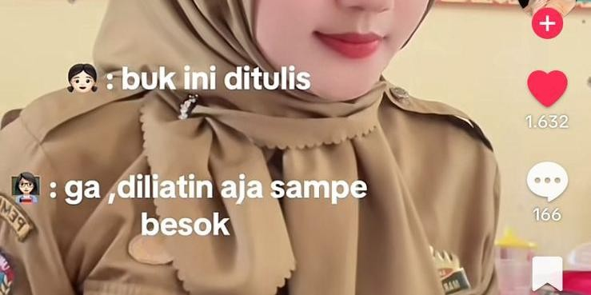

Berdasarkan data 6 di atas, terdapat konten yang ditampilkan di platform sosial media Tiktok pada akun pengguna @Ra? dalam tuturan tersebut penutur tidak menekankan kecocokan antara penutur dengan mitra tutur, dimana penutur telah melanggar Maksim Kesepatakan yang menekankan pentingnya mencapai kesepahaman dalam berkomunikasi. Prinsip ini mengharuskan kita untuk menghindari perdebatan yang dapat merusak hubungan dan berusaha mencari titik temu dengan lawan bicara.

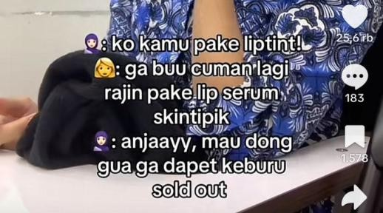

Berdasarkan data 7 di atas, terdapat konten yang ditampilkan di platform sosial media Tiktok pada akun pengguna @N’S? dalam tuturan tersebut penutur tidak menekankan kecocokan antara penutur dengan mitra tutur, dimana penutur telah melanggar Maksim kebijaksanaan yang menekankan pentingnya mempertimbangkan perasaan dan kepentingan orang lain dalam setiap interaksi. Maksim ini mendorong setiap manusia untuk memilih kata-kata dan tindakan yang tidak merugikan orang lain bahkan jika memungkinkan berusaha untuk memberikan manfaat bagi mereka. dan Maksim kedermawanan yang mendorong seseorang untuk mengurangi keuntungan pribadi dan bahkan rela melakukan pengorbanan demi kepentingan orang lain. Prinsip ini mencerminkan sikap hormat dan penghargaan terhadap orang lain..
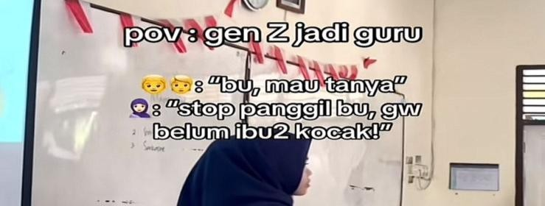

Berdasarkan data 8 di atas, terdapat konten yang ditampilkan di platform sosial media Tiktok pada akun pengguna @anikmay dalam tuturan tersebut penutur tidak menekankan kecocokan antara penutur dengan mitra tutur, dimana penutur telah melanggar Maksim kebijaksanaan yang menekankan pentingnya mempertimbangkan perasaan dan kepentingan orang lain dalam setiap interaksi. Maksim ini mendorong setiap manusia untuk memilih kata-kata dan tindakan yang tidak merugikan orang lain bahkan jika memungkinkan berusaha untuk memberikan manfaat bagi mereka dan maksim kesepakatan Maksim Kesepatakan yang menekankan pentingnya mencapai kesepahaman dalam berkomunikasi. Prinsip ini mengharuskan kita untuk menghindari perdebatan yang dapat merusak hubungan dan berusaha mencari titik temu dengan lawan bicara.

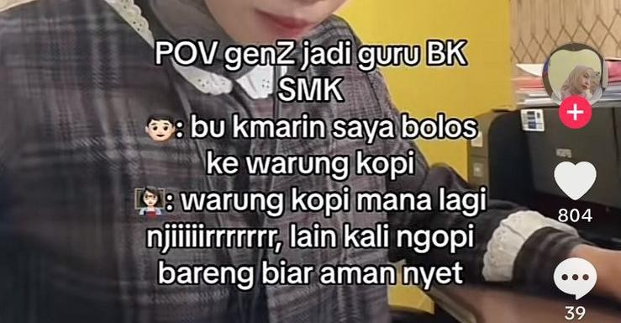

Berdasarkan data 9 di atas, terdapat konten yang ditampilkan di platform sosial media Tiktok pada akun pengguna @kulit_kentang dalam tuturan tersebut penutur tidak menekankan kecocokan antara penutur dengan mitra tutur, dimana penutur telah melanggar Maksim kebijaksanaan yang menekankan pentingnya mempertimbangkan perasaan dan kepentingan orang lain dalam setiap interaksi. Maksim ini mendorong setiap manusia untuk memilih kata-kata dan tindakan yang tidak merugikan orang lain bahkan jika memungkinkan berusaha untuk memberikan manfaat bagi mereka.
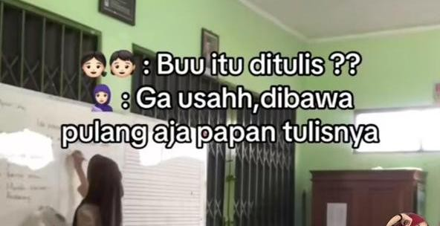

Berdasarkan data 10 di atas, terdapat konten yang ditampilkan di platform sosial media Tiktok pada akun pengguna @Hallo aku araaa dalam tuturan tersebut penutur tidak menekankan kecocokan antara penutur dengan mitra tutur, dimana penutur telah melanggar Maksim kebijaksanaan yang menekankan pentingnya mempertimbangkan perasaan dan kepentingan orang lain dalam setiap interaksi. Maksim ini mendorong setiap manusia untuk memilih kata-kata dan tindakan yang tidak merugikan orang lain bahkan jika memungkinkan berusaha untuk memberikan manfaat bagi mereka. Dan Maksim kedermawanan yang mendorong

seseorang untuk mengurangi keuntungan pribadi dan bahkan rela melakukan pengorbanan demi kepentingan orang lain. Prinsip ini mencerminkan sikap hormat dan penghargaan terhadap orang lain.


Berdasarkan data 11 di atas, terdapat konten yang ditampilkan di platform sosial media Tiktok pada akun pengguna @cikgukeu dalam tuturan tersebut penutur tidak menekankan kecocokan antara penutur dengan mitra tutur, dimana penutur telah melanggar Maksim Pujian yang merupakan salah satu Maksim dasar kesantunan berbahasa yang mendorong individu untuk selalu memberikan apresiasi dan pujian kepada orang lain. Prinsip ini mengharuskan kita untuk menghindari tindakan yang dapat melukai perasaan atau harga diri orang lain, seperti mengejek atau merendahkan.

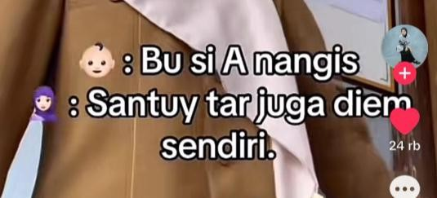
Berdasarkan data (4.12) di atas, terdapat konten yang ditampilkan di platform sosial media Tiktok pada akun pengguna @cikgukeu Dalam tuturan tersebut penutur tidak menekankan kecocokan antara penutur dengan mitra tutur, dimana penutur telah melanggar Maksim kebijaksanaan yang menekankan pentingnya mempertimbangkan perasaan dan kepentingan orang lain dalam setiap interaksi. Maksim ini mendorong setiap manusia untuk memilih kata-kata dan tindakan yang tidak merugikan orang lain bahkan jika memungkinkan berusaha untuk memberikan manfaat bagi mereka dan Maksim kerendahan hati yang

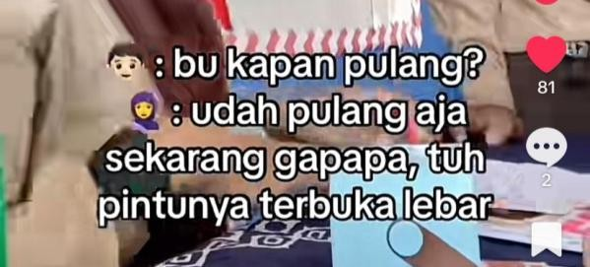
mengharapkan kita untuk tidak terlalu membanggakan diri sendiri. Prinsip ini mengajarkan kita untuk bersikap rendah hati dan mengakui kelebihan orang lain.

Berdasarkan data 13 di atas, terdapat konten yang ditampilkan di platform sosial media Tiktok pada akun pengguna @ayu perdana Dalam tuturan tersebut penutur tidak menekankan kecocokan antara penutur dengan mitra tutur, dimana penutur telah melanggar Maksim kesepakatan yang menekankan pentingnya mempertimbangkan perasaan dan kepentingan orang lain dalam setiap interaksi. Maksim ini mendorong setiap manusia untuk memilih kata-kata dan tindakan yang tidak merugikan orang lain bahkan jika memungkinkan berusaha untuk memberikan manfaat bagi mereka.

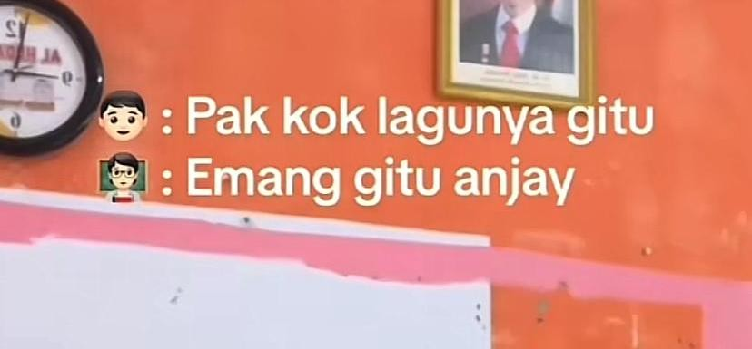
Berdasarkan data 14 di atas, terdapat konten yang ditampilkan di platform sosial media Tiktok pada akun pengguna @Raden Mas Maulana dalam tuturan tersebut penutur tidak menekankan kecocokan antara penutur dengan mitra tutur, dimana penutur telah melanggar Maksim Kebijaksaan yang menekankan pentingnya mempertimbangkan perasaan dan kepentingan orang lain dalam setiap interaksi. Maksim ini mendorong setiap manusia untuk memilih kata-kata dan

tindakan yang tidak merugikan orang lain bahkan jika memungkinkan berusaha untuk memberikan manfaat bagi mereka.
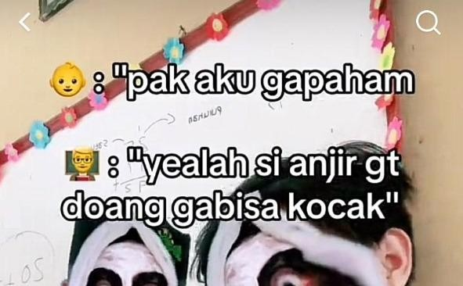

Berdasarkan data 15 di atas, terdapat konten yang ditampilkan di platform sosial media Tiktok pada akun pengguna @Really Late Dalam tuturan tersebut penutur tidak menekankan kecocokan antara penutur dengan mitra tutur, dimana penutur telah melanggar Maksim kebijaksanaan yang menekankan pentingnya mempertimbangkan perasaan dan kepentingan orang lain dalam setiap interaksi. Maksim ini mendorong setiap manusia untuk memilih kata-kata dan tindakan yang tidak merugikan orang lain bahkan jika memungkinkan berusaha untuk memberikan manfaat bagi mereka. dan Maksim simpati yang bertujuan untuk membangun hubungan yang harmonis dengan orang lain. maksim ini mengharuskan kita untuk menghindari sikap antipati dan berusaha untuk menunjukkan empati, seperti mengucapkan selamat atas keberhasilan orang lain.

DAFTAR KOSA KATA

Anjir : Menurut KBBI (Kamus Besar Bahasa Indonesia) anjir adalah bentuk serapan dari kata kasar anjing yang digunakan untuk menyatakan kekaguman atau kejutan,serta luapan emosi.
Gt : Menurut KBBI gt adalah singkatan kata gitu adalah bentuk slang dari begitu yang digunakan dalam percakapan sehari-hari untuk menyatakan sesuatu yang sudah dijelaskan atau untuk menunjukkan penegasan, persetujuan, atau kesimpulan.
Yaelah : Menurut KBBI yaelah adalah bentuk ekspresi atau seruan yang digunakan untuk menunjukkan rasa kecewa, kesal, atau heran, seringkali dalam konteks yang tidak formal. Kata ini termasuk dalam bahasa sehari-hari dan cenderung digunakan untuk mengungkapkan perasaan frustrasi atau kejengkelan.
Kocak : Menurut KBBI kocak berarti lucu atau menggelikan, sering digunakan untuk menggambarkan sesuatu yang sangat mengundang tawa atau menghibur. Biasanya digunakan untuk menyebut hal-hal yang bersifat humoris atau jenaka.
Berantem : Menurut KBBI berantem berarti bertengkar atau berkelahi, biasanya mengacu pada perkelahian fisik atau pertengkaran yang melibatkan emosi yang kuat.
Konten : Menurut KBBI konten berarti isi atau materi yang terdapat dalam suatu media, seperti teks, gambar, audio, video, atau informasi lainnya yang disajikan kepada pengguna atau audiens, khususnya di platform digital atau media sosial.
POV : Menurut Kamus Besar Bahasa Indonesia KBBI , POV belum masuk sebagai entri resmi. POV adalah singkatan dari "point of view" yang artinya sudut pandang.
Gen Z : Menurut Kamus Besar Bahasa Indonesia KBBI istilah Gen Z belum masuk sebagai entri resmi. Namun dalam penggunaan umum Gen Z merujuk pada generasi yang lahir antara pertengahan hingga akhir tahun 1990-an dan awal tahun 2010-an.
Santuy : Menurut Kamus Besar Bahasa Indonesia KBBI, Santuy adalah bentuk tidak baku atau plesetan dari kata santai. Artinya adalah bebas dari rasa tegang dalam keadaan bebas dan senggang

Bjirr : Kata Bjir tidak ditemukan sebagai kata baku dalam Kamus Besar Bahasa Indonesia KBBI Kata ini merupakan bahasa gaul atau slang yang populer di media sosial, dan sering dianggap sebagai plesetan dari kata anjir yang sendiri merupakan turunan dari kata anjing
Nyet : Menurut Kamus Besar Bahasa Indonesia KBBI kata nyet tidak ditemukan sebagai kata baku. Kata ini sering dianggap sebagai plesetan atau singkatan dari kata monyet yang digunakan sebagai panggilan akrab.
Gw : Menurut Kamus Besar Bahasa Indonesia KBBI kata Gw tidak ditemukan sebagai kata baku. Gw merupakan bentuk tidak baku atau ragam nonformal dari kata ganti orang pertama tunggal yaitu gue. Kata gue sendiri dalam KBBI sudah masuk sebagai cakapan yang berarti aku atau saya. Jadi gw adalah versi yang lebih disingkat atau dituliskan secara fonetis dari gue, dan umumnya digunakan dalam percakapan sehari-hari atau di media sosial.
Anjay :Kata anjay tidak ditemukan sebagai kata baku dalam Kamus Besar Bahasa Indonesia KBBI. Kata ini merupakan bahasa gaul atau slang yang kemungkinan merupakan plesetan atau bentuk eufemisme dari kata anjing, digunakan untuk menghindari kesan kasar
Pelototin : Kata pelototin adalah bentuk tidak baku dari kata dasar pelotot yang artinya menatap dengan tajam atau melotot. Dalam bentuk ini pelototin merupakan kata kerja informal yang berarti melototi seseorang atau sesuatu dengan pandangan tajam atau penuh amarah. Kata ini belum tercatat dalam KBBI, tetapi banyak digunakan dalam percakapan sehari-hari.
Screenshot : Kata screenshot belum masuk dalam bentuk baku di KBBI, tetapi sudah sangat umum digunakan dalam bahasa sehari-hari terutama dalam konteks teknologi. Dalam bahasa Indonesia screenshot berarti tangkapan layar yaitu gambar yang diambil dari tampilan layar komputer, ponsel, atau perangkat elektronik lainnya
Sunscreen : Kata sunscreen juga merupakan kata serapan dari bahasa Inggris dan belum tercatat sebagai kata baku dalam KBBI. Dalam bahasa Indonesia, sunscreen biasanya disebut tabir surya atau pelindung matahari yaitu produk yang digunakan pada kulit untuk melindungi dari sinar ultraviolet (UV) matahari yang dapat menyebabkan kulit terbakar atau kerusakan jangka panjang

Gambar Dokumentasi Wawancara Mahasiswa Pbsi Umn Al – Washliyah

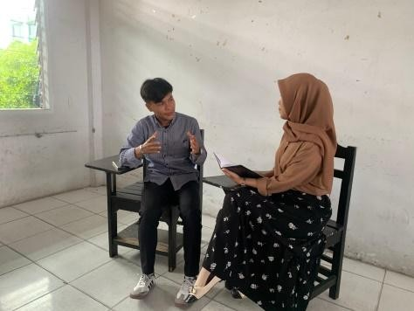
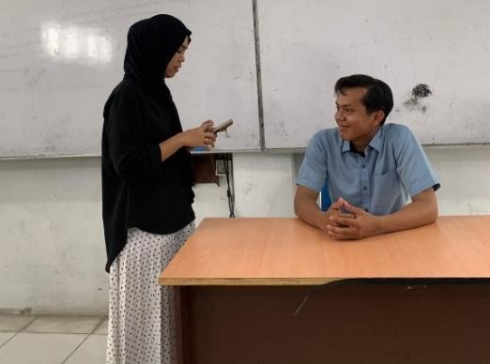

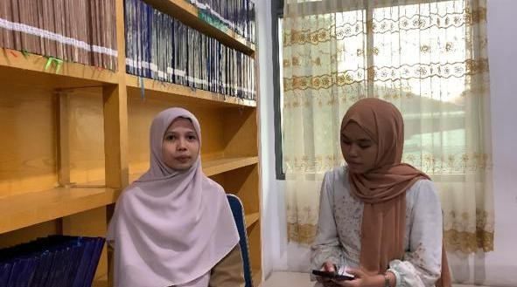

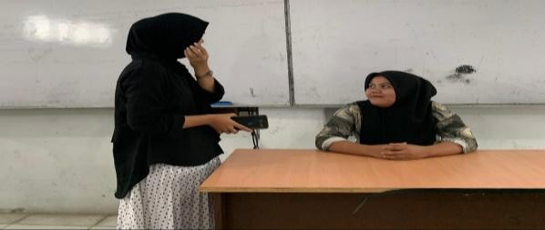
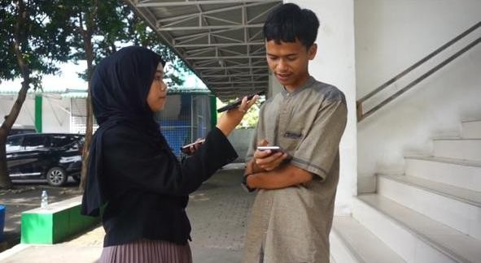

Gambar Dokumentasi konten Pov Gen Z Dalam Media Sosial Tiktok

